**25-01-2024**

Politechnika Krakowska im. Tadeusza Kościuszki

Wydział Inżynierii Elektrycznej i Komputerowej

Sylwia Jaworska

Grzegorz Listwan

Krzysztof Pacura

Inżynieria Programowania

Prowadzący przedmiot:

Prof. dr hab. inż. Sergii Telenyk

Projekt tworzenie oprogramowania dla systemu zarządzania zakładem przemysłowym.

**Raport 3**

Spis treści

Wstęp 5

Temat projektu 5

Cel projektu 5

Opis problemu 5

Założenia projektu 7

Skład zespołu: 8

Technologie: 8

Fundusze: 8

Terminy: 8

Testy jakości: 8

Bezpieczeństwo Aplikacji 9

Dokumentacja projektu: 9

Wsparcie posprzedażowe 9

Szkolenia dla użytkowników 9

Zakres produktu 9

Główne funkcje produktu 9

Wymagania 11

Wymagania funkcjonalne 11

Wymagania niefunkcjonalne 16

Cele biznesowe 17

Struktura Organizacyjno-Funkcjonalna zakładu przemysłowego 18

Produkty i usługi 19

Metody pracy i potrzeba zmiany 20

Podmioty zainteresowane 23

Analiza ograniczeń 24

Analiza ryzyka 26

Analiza wzorców architektonicznych 28

Architektura monolityczna 28

Architektura mikroserwisowa 29

Architektura oparta na wydarzeniach 30

Wybór architektury 31

Analiza infrastruktur projektu 31

Wybór infrastruktury projektu 32

Analiza architektury za pomocą trzech wzorców 33

Wzorzec Komponentowo-Łącznikowy: 33

Wzorzec Modułowy: 33

Wzorzec Alokacyjny dla Architektury Mikroserwisów w SaaS: 33

Narzędzia do planowania produkcji 35

Jira 35

Wykres Gantta 36

Specyfikacja implementacyjna 37

Schemat bazy danych – diagram ERD 37

Implementacja bazy danych 38

Diagram Klas 39

Diagram Przypadków Użycia 40

Diagram Przepływu Danych – DFD 41

Implementacja aplikacji 44

Opis implementacji wybranych opcji 46

Logowanie użytkownika 46

Schemat blokowy logowania 47

Implementacja logowania 47

Dodawanie nowej kategorii zadania 49

Implementacja 49

Wyświetlanie danych pracowników przez Kierownika 51

Implementacja 51

Pobieranie nowego zadania przez pracownika 53

Schemat blokowy 53

Implementacja 53

Testy 58

Testy jednostkowe 58

Wyniki fazy testowania aplikacji 59

Instrukcja użytkownika 62

Okno logowania: 62

Okno Admina 63

Okno Kierownika 65

Zakładka ze Zleceniami 65

Zakładka Zadania 68

Zakładka Pracownicy 69

Zakładka Sprzęt 70

Zakładka Inne 72

Okno Lidera 76

Zakładka z Zadaniami 76

Zakładka z pracownikami 78

Zakładka ze Sprzętem 79

Okno Pracownika Produkcji 80

Kod na platformie GitHub 84

Rozwój projektu 85

Kolejne kroki 85

Przyszłe wyzwania 86

Integracja systemu 87

Testowanie całego systemu 88

Podsumowanie 89

# Wstęp

Dokument ten jest dokumentacją projektu z przedmiotu Inżynieria Programowania.

W skład zespołu realizującego ten projekt wchodzą następujące osoby: Sylwia Jaworska, Grzegorz Listwan, Krzysztof Pacura.

Celem niniejszego projektu jest zgłębienie wiedzy na temat tworzenia oprogramowania opartego na trzech poziomach: biznesowym, produkcyjnym i procesowym.

# Temat projektu

„Tworzenie oprogramowania dla systemu zarządzania zakładem przemysłowym.”

# Cel projektu

Celem projektu jest stworzenie aplikacji wspierającej zarządzanie zakładem przemysłowym. Aplikacja ta powinna zawierać moduły takie jak hala produkcyjna, magazyn, utrzymanie ruchu, zakupy, logistyka czy HR tworząc razem kompleksowy system do zarządzania wszystkimi zasobami w zakładzie przemysłowym. Efektem końcowym projektu będzie nowoczesny, skalowalny i elastyczny system, zwiększający efektywność zarządzania zasobami w zakładzie przemysłowym, co pozwoli na zaoszczędzenie czasu i pieniędzy poprzez lepsze wykorzystanie zasobów ludzkich, sprzętowych oraz stanów magazynowych.

# Opis problemu

Zakład przemysłowy powinien być zorganizowany w taki sposób, aby wszystkie zasoby były wykorzystywane w sposób optymalny co oznacza żeby nie było ani nadmiernej eksploatacji ani przestojów. Organizacja takiej pracy stanowi duże wyzwanie dla kadry kierowniczej bez pomocy odpowiedniego oprogramowania. Takimi problemami mogą być np.:

1. ***Optymalizacja zasobów ludzkich -***  oznacza to iż może zdarzyć się sytuacja w której nadmierna liczba pracowników jest przypisana do danego obszaru a w innym obszarze jest ich za mało, co prowadzi do nadmiernego obciążenia lub niewykorzystania pełnego potencjału ludzkiego.
2. ***Zarządzanie sprzętem -***  brak efektywnego i prawidłowego wykorzystania urządzeń może prowadzić do przestojów spowodowanych nadmiernym zużyciem, awarią oraz błędną eksploatacją przez nieprzeszkolonego pracownika.
3. ***Zarządzanie magazynem***  - brak klarownego śledzenia zapasów, co może prowadzić do braków w niektórych materiałach lub nadmiernych nadwyżek innych, co wpływa na koszty i produkcję. Brak systemu umożliwiającego szybkie reagowanie na zmiany w zamówieniach, może ograniczyć zdolność do elastycznego dostosowania produkcji.
4. ***Niezadowolenie pracowników -***  jeśli zasoby ludzkie nie są efektywnie zarządzane, pracownicy mogą odczuwać frustrację z powodu nadmiernego obciążenia lub braku klarowności w zakresie obowiązków.
5. ***Wydajność operacyjna -***  problemy w tym obszarze mogą prowadzić do ogólnie niskiej wydajności operacyjnej, opóźnień w produkcji, zwiększenia kosztów i utraty konkurencyjności.
6. ***Reklama i marketing -***  nieefektywne działania promocyjne lub brak jasnego przekazu może prowadzić do pogorszenia relacji z klientem i gorszego postrzegania marki.
7. ***Księgowość –*** brak efektywnego systemu księgowego może mieć negatywny wpływ na bieżącą analizę danych finansowych co może wpłynąć na skuteczność podejmowanych decyzji biznesowych.
8. ***Ryzyko i statystyka -***  brak spójnego systemu analizy ryzyka może prowadzić do nieodpowiedniego przygotowania na nieprzewidziane zdarzenia. Brak danych lub narzędzi do skutecznej prognozy potrzeb rynkowych i produkcji może prowadzić do błędnych decyzji.
9. ***System inżynieryjny -***  brak standardów inżynieryjnych może prowadzić do różnic w jakości i spójności produkcji. Ponadto brak struktury wspierającej proces innowacyjny może ograniczać zdolność zakładu do wprowadzania nowych rozwiązań technologicznych.
10. ***Kontrola procesu –*** brak skutecznego systemu monitorowania i kontroli procesów produkcyjnych może prowadzić do niemożności śledzenia etapów produkcji i wykrywania problemów w czasie rzeczywistym.
11. ***Automatyzacja -*** niedostateczne zastosowanie systemów automatyzacji może ograniczyć efektywność produkcji i zwiększyć ryzyko błędów ludzkich.
12. ***BHP –*** niepoprawny rozkład maszyn i surowców w hali produkcyjnej może prowadzić do ograniczenia przepływu produkcyjnego i zwiększenia ryzyka wypadków, ponadto niewłaściwe rozmieszczenie stanowisk pracy lub brak ergonomii może prowadzić do spadku wydajności oraz zwiększonej liczby urazów pracowników.

Stworzenie takiego systemu może przynieść wiele korzyści, w tym lepsze wykorzystanie zasobów, optymalizację procesów produkcyjnych, redukcję strat i poprawę efektywności operacyjnej. Taki system mógłby integrować zarządzanie magazyn, utrzymanie ruchu, zakupy, logistyka czy HR tworząc razem kompleksowy system do zarządzania wszystkimi zasobami w zakładzie przemysłowym zapewniając bardziej płynne funkcjonowanie.

# Założenia projektu

System powinien być zintegrowany i obejmować moduły zarządzania zasobami ludzkimi, sprzętowymi i magazynem. Te moduły powinny współpracować, umożliwiając jednoczesne monitorowanie i zarządzanie różnymi aspektami działalności zakładu. Kolejnym ważnym aspektem jest aby produkt ten umożliwiał śledzenie danych dotyczących pracowników, takich jak umiejętności, obecność, dostępność, wydajność oraz harmonogramy pracy. To pozwoli na lepsze dopasowanie pracowników do zadań i optymalne wykorzystanie ich umiejętności, ponadto system powinien zawierać moduł do monitorowania wydajności i stanu sprzętu, powinien śledzić zużycie, okresy eksploatacji, planowane konserwacje i naprawy, aby zoptymalizować wykorzystanie i minimalizować przestoje. Niewątpliwie ważnym aspektem tego oprogramowania powinna być możliwość zarządzanie stanami magazynowymi, śledzenie ruchu towarów, kontrolę zapasów i automatyzację zamówień w celu uniknięcia nadmiernych braków lub nadmiarów. Projekt powinien być elastyczny i skalowalny, umożliwiając dostosowanie do różnych potrzeb i rozmiarów zakładu przemysłowego. Ponadto, interfejs użytkownika powinien być intuicyjny, aby użytkownicy mogli łatwo korzystać z systemu. Zapewnienie bezpieczeństwa danych pracowników, informacji o sprzęcie i magazynie jest kluczowe. System powinien spełniać wysokie standardy bezpieczeństwa, zapewniając poufność, integralność i dostępność danych, powinien oferować funkcje raportowania i analizy danych, umożliwiając zarządzanie na podstawie danych i generowanie raportów dotyczących wydajności, kosztów, efektywności oraz prognozowanie potrzeb zasobów. Wdrożenie systemu powinno być poparte odpowiednim szkoleniem dla personelu oraz zapewnieniem wsparcia technicznego na bieżąco, aby zapewnić skuteczne i ciągłe wykorzystanie systemu.

## Skład zespołu:

* Zespół powinien składać się z osób o różnych umiejętnościach, aby zapewnić kompleksową implementację projektu. W naszym przypadku zespół powinien składać się z trzech osób: jednego programisty Java, jednego specjalisty ds. baz danych i interfejsu użytkownika oraz jednego członka odpowiedzialnego za logikę biznesową

## Technologie:

* W projekcie wykorzystane zostaną następujące technologie:

- implementacja aplikacji w języku Java

- wykorzystanie bazy danych MySQL

- zarządzanie kodem źródłowym przy użyciu kontroli wersji GIT i platformy GitHub

- praca w zintegrowanym środowisku IDE takim jak InteliiJ IDEA

- narzędzia do zarządzania projektem takie jak Jira w celu efektywnego planowania, monitorowania postępów i zarządzania zadaniami w zespole

## Fundusze:

* Budżet projektu obejmuje koszty zatrudnienia, zakupu licencji na narzędzia programistyczne, a także inne niezbędne wydatki, nie przekraczając łącznej kwoty 1 000 000zł.

## Terminy:

* Etap projektowania aplikacji powinien być zakończony do końca listopada 2023
* Etap implementacji oprogramowania do końca grudnia 2023
* Dostarczenie całości projektu do końca stycznia 2024

## Testy jakości:

* Stworzenie planów testów, który uwzględnia różne scenariusze testowe

## Bezpieczeństwo Aplikacji

* Wdrożenie mechanizmów szyfrowania danych, wykonywanie kopi zapasowych, zabezpieczenie przed atakami XSS, CSRF itp.

## Dokumentacja projektu:

* Utworzenie dokumentacji technicznej, instrukcji użytkownika oraz dokumentacji dla deweloperów, co ułatwi dalszy rozwój i utrzymanie aplikacji

## Wsparcie posprzedażowe

* Utworzenie systemu zgłaszania błędów, dostępności pomocy technicznej oraz opracowanie harmonogramu aktualizacji.

## Szkolenia dla użytkowników

* Przeprowadzenie szkoleń oraz warsztatów dla użytkowników końcowych, aby zminimalizować czas potrzebny na dostosowanie się do nowego oprogramowania

# Zakres produktu

Zakres tworzonego produktu obejmuje stworzenie aplikacji desktopowej oraz dedykowanej dla niej bazy danych. Z systemu będzie mogło korzystać wielu użytkowników jednocześnie. Prosty i intuicyjny interfejs ma ułatwić korzystanie z aplikacji przeciętnym użytkownikom, ale też osobą które nie mają na co dzień styczności z takimi systemami.

# Główne funkcje produktu

1. **Zarządzanie Produkcją:**
   * *Planowanie Produkcji:* Elastyczne narzędzie do tworzenia planów produkcyjnych uwzględniających dostępność zasobów, terminy realizacji i preferencje klientów.
   * *Monitorowanie Procesów Produkcyjnych:* Śledzenie postępu produkcji, identyfikacja potencjalnych opóźnień, analiza wydajności i generowanie raportów.
2. **Zarządzanie Magazynem:**
   * *Inwentaryzacja:* Automatyczna inwentaryzacja magazynów przy użyciu technologii RFID lub kodów kreskowych, minimalizująca błędy ludzkie.
   * *Optymalizacja Zasobów:* Narzędzia wspierające optymalizację poziomu zapasów, minimalizujące koszty magazynowania.
3. **Zarządzanie Zamówieniami i Dostawami:**
   * *Obsługa Zamówień:* Pełna integracja z procesem zamówień, od przyjęcia zamówienia do wysyłki produktu, z możliwością śledzenia statusu.
   * *Zarządzanie Dostawami:* Monitorowanie dostaw, śledzenie terminów dostaw, zarządzanie relacjami z dostawcami.
4. **Planowanie Zasobów Firmy:**
   * *Integracja Zasobów:* Skonsolidowane zarządzanie zasobami firmy, w tym finansami, kadrami, oraz infrastrukturą IT.
   * *Raportowanie i Analizy:* Generowanie raportów i analiz dla różnych dziedzin funkcjonowania zakładu, wspomaganie procesów decyzyjnych.
5. **Zarządzanie Jakością:**
   * *Kontrola Jakości:* Monitorowanie jakości produktów na różnych etapach produkcji, z możliwością wprowadzania korekt w czasie rzeczywistym.
   * *Zarządzanie Reklamacjami:* System do obsługi reklamacji klientów, z możliwością analizy przyczyn i wprowadzania usprawnień.
6. **Obsługa BHP i Ergonomii:**
   * *Monitorowanie Warunków Pracy:* Zbieranie danych dotyczących warunków pracy, z możliwością identyfikacji obszarów wymagających poprawy.
   * *Zarządzanie Szkoleniami BHP:* Planowanie i śledzenie szkoleń z zakresu BHP dla pracowników.
7. **Bezpieczeństwo i Audyt:**
   * *Zabezpieczenia:* System zgodny z najnowszymi standardami bezpieczeństwa danych, obejmujący autoryzację dostępu, szyfrowanie i monitorowanie aktywności użytkowników.
   * *Audyt:* Dziennik zdarzeń (log) umożliwiający śledzenie działań użytkowników oraz potencjalnych incydentów.
8. **Wsparcie Techniczne i Szkolenia:**
   * *Helpdesk:* System wsparcia technicznego dla użytkowników, obejmujący zgłaszanie błędów, prośby o pomoc oraz dostęp do dokumentacji.
   * *Szkolenia Użytkowników:* Przygotowanie i dostarczenie szkoleń dla pracowników korzystających z systemu.
9. **Elastyczność i Rozszerzalność:**
   * *Konfigurowalność:* Możliwość dostosowywania systemu do specyficznych potrzeb zakładu przemysłowego.
   * *Integracje Zewnętrzne:* Otwarta architektura umożliwiająca integrację z innymi systemami używanymi w firmie.

# Wymagania

## Wymagania funkcjonalne

1. **Produkcja:**

* Użytkownik może zalogować się do systemu jako Pracownik, Lider, Kierownik lub Administrator
* Użytkownik ma dostęp do funkcji i danych zgodnie z przypisaną rolą
* Administrator może przypisywać role do nowych użytkowników i uaktualniać istniejące
* Pracownik może przeglądać aktualne zlecenia dostępne dla niego, zgodne z jego uprawnieniami
* Pracownik może wybrać zlecenie z dostępnych i zmienić jego status z „dostępne” na „w trakcie realizacji”
* Zmiana statusu z „dostępne” na „w trakcie realizacji” skutkuje wysłaniem zamówienia na przypisane do zlecenia komponenty do magazynu
* Zmiana statusu z „dostępne” na „w trakcie realizacji” rezerwuje dostęp do narzędzi, maszyn i innych wykorzystywanych zasobów
* System aktualizuje dostępne zlecenia uwzględniając zablokowane zasoby
* Pracownik może zmienić status zlecenia, które wykonuje na „wykonane” oraz wprowadzić odpowiednie dane do systemu
* Zmiana statusu zlecenia na „wykonane” zwalnia dostęp do danych narzędzi i innych wykorzystywanych zasobów
* Lider ma dostęp do wszystkich opcji Pracownika rozszerzone o dodatkowe opcje
* Lider może przeglądać wszystkie zlecenia dostępne, wykonywane, zakończone wraz z informacją kto jest przypisany do danego zlecenia, jakie zasoby są wykorzystywane i jaki jest czas wykonywania
* Lider może przeglądać listę pracowników wraz z informacją o ich aktualnych zadaniach
* Lider ma możliwość generowania raportów dotyczących wydajności pracy z uwzględnieniem danego okresu czasu, obszaru czy pracownika
* Lider może przeglądać listy wszystkich dostępnych maszyn i sprzętów wraz z informacją o ich aktualnym wykorzystaniu
* Lider ma możliwość generowania raportów dotyczących czasu wykorzystania danego sprzętu i maszyn
* Kierownik ma dostęp do wszystkich opcji Lidera rozszerzone o dodatkowe opcje
* Kierownik może tworzyć nowe kategorie zadań i przypisywać do nich wymagane uprawnienia, sprzęty, materiały i inne wykorzystywane zasoby
* Kierownik może tworzyć nowe zlecenia z wybranej kategorii zadań
* Kierownik ma możliwość nadania priorytetu zadaniu lub zmianę aktualnego
* Kierownik może przypisywać pracownikom nowe uprawnienia do korzystania z danych maszyn i sprzętu
* Kierownik może dodawać nowe sprzęty i maszyny wraz z informacją o kategorii i wymaganych uprawnieniach
* Kierownik może zmieniać status maszyn i sprzętów na „niedostępne”

1. **Magazyn:**

* System powinien umożliwiać dokładne śledzenie ilości i lokalizacji wszystkich produktów w magazynie.
* Automatyczne aktualizacje stanów magazynowych po każdej transakcji (przyjęciu, wydaniu, przemieszczeniu).
* Możliwość składania zamówień na nowe produkty zintegrowana z systemem zakupowym.
* Realizacja zamówień zgodnie z ustalonymi priorytetami i terminami.
* System powinien umożliwiać optymalne rozmieszczenie produktów w magazynie, uwzględniając ich rotację i dostępność.
* Automatyczne generowanie zamówień surowców na podstawie minimalnych poziomów magazynowych.
* Powiadomienia o konieczności uzupełnienia stanów magazynowych.
* System powinien umożliwiać identyfikację i śledzenie partii produktów, ułatwiając w razie potrzeby wycofanie z rynku.
* Integracja z systemami dostawców, klientów i innych partnerów biznesowych.
* Automatyczne przekazywanie informacji o zamówieniach, dostawach i stanach magazynowych.
* Dokładne monitorowanie ruchu towarów w magazynie, umożliwiające generowanie raportów i analiz.
* Umożliwienie jednoznacznej identyfikacji produktów poprzez zastosowanie odpowiednich kodów kreskowych lub RFID.
* Automatyczne skanowanie i rejestracja przy użyciu technologii identyfikacji.
* Generowanie raportów dotyczących stanów magazynowych, ruchu towarów, i efektywności operacyjnej

1. **Logistyka:**

* Monitorowanie i zarządzanie dostawcami, w tym ocena ich wydajności.
* Śledzenie terminów dostaw i identyfikacja potencjalnych opóźnień.
* Integracja z systemem magazynowym dla skoordynowanego zarządzania zapasami i przepływem towarów.
* Śledzenie w czasie rzeczywistym przesyłek i dostaw.
* Powiadomienia o ewentualnych opóźnieniach, zmianach trasy lub innych istotnych informacjach.
* Łatwa integracja z modułami produkcyjnymi i magazynowymi.
* Automatyczne przekazywanie informacji o zamówieniach i dostawach.
* System umożliwiający automatyczne rezerwacje przestrzeni transportowej i dostawców zgodnie z harmonogramem produkcji.
* Generowanie raportów dotyczących efektywności tras, czasów dostaw, oraz kosztów transportu.
* Narzędzia do analizy efektywności procesów logistycznych i identyfikacji obszarów poprawy.
* Przypisywanie zadań związanych z logistyką pracownikom.
* Harmonogramowanie działań związanych z załadunkiem, rozładunkiem, i transportem.
* Monitorowanie i kontrola zgodności z wymaganiami celnymi i podatkowymi.

1. **HR:**

* System powinien umożliwiać pełne zarządzanie danymi personalnymi pracowników, w tym informacjami kontaktowymi, historią zatrudnienia, oraz kwalifikacjami.
* Planowanie i monitorowanie dostępności pracowników w zależności od potrzeb produkcyjnych.
* Rejestrowanie kompetencji i umiejętności pracowników.
* Systematyczne monitorowanie czasu pracy pracowników.
* Rejestracja nadgodzin, urlopów, i innych form czasu wolnego.
* Rejestracja i zarządzanie procesem szkoleń, w tym śledzenie ukończonych szkoleń przez pracowników.
* Planowanie rozwoju zawodowego pracowników.
* Automatyczne obliczanie wynagrodzeń na podstawie czasu pracy i innych czynników.
* Zarządzanie systemem świadczeń i beneficjami dla pracowników.
* Dokładna ewidencja zatrudnienia pracowników, w tym daty rozpoczęcia i zakończenia pracy.
* Zarządzanie dokumentacją związaną z zatrudnieniem, taką jak umowy i aneksy.
* Platforma do komunikacji wewnętrznej, umożliwiająca przekazywanie informacji, ogłoszeń, i powiadomień pracownikom.
* Elektroniczny system zgłaszania problemów i pytań.
* Okresowe oceny wydajności pracowników.
* Planowanie celów indywidualnych i zbiorowych oraz monitorowanie ich realizacji.

1. **Utrzymanie ruchu:**

* System powinien umożliwiać planowanie regularnych przeglądów technicznych maszyn i urządzeń.
* Monitorowanie terminów przeglądów i generowanie powiadomień o zbliżających się terminach.
* Przypisywanie zadań konserwacyjnych pracownikom lub zespołom.
* Automatyczne generowanie harmonogramu utrzymania ruchu na podstawie historii awarii i planów produkcyjnych.
* Rejestracja incydentów, awarii i zgłoszeń napraw.
* Systematyczne analizowanie danych awarii w celu identyfikacji przyczyn i zapobiegania powtarzaniu się problemów.
* Monitorowanie stanów magazynowych części zamiennych.
* Automatyczne zamawianie części na podstawie minimalnych poziomów zapasów.
* Generowanie raportów dotyczących czasu przestoju maszyn z powodu konserwacji, napraw i przeglądów.
* Analiza danych dotyczących wydajności maszyn.
* Integracja z systemami monitoringu stanu technicznego maszyn.
* Automatyczne przekazywanie danych o parametrach pracy maszyn i urządzeń.
* Planowanie konserwacji.
* Automatyczne dostosowywanie harmonogramu utrzymania ruchu w przypadku awarii.
* Przechowywanie i zarządzanie dokumentacją techniczną maszyn i urządzeń.
* Łatwy dostęp do instrukcji obsługi, schematów i dokumentacji technicznej.

1. **Zakupy:**

* System powinien umożliwiać pełne zarządzanie danymi dostawców, w tym informacjami kontaktowymi, historią dostaw i ocenami ich wydajności.
* Automatyczne powiadomienia o zmianach w relacjach z dostawcami, takich jak zmiana cen czy terminów płatności.
* Ewidencja i aktualizacja katalogu produktów dostępnych u dostawców.
* Monitorowanie zmian cen i warunków zakupu.
* Automatyczne generowanie zamówień na podstawie minimalnych poziomów magazynowych i prognoz zapotrzebowania.
* Możliwość ręcznego modyfikowania automatycznie generowanych zamówień.
* Rejestracja dostaw surowców i materiałów.
* Monitorowanie statusu zamówień od momentu złożenia przez dział zakupów do momentu dostawy.
* Powiadomienia o ewentualnych opóźnieniach czy zmianach w terminach dostaw.
* Zarządzanie negocjacjami cenowymi, warunkami płatności i innymi aspektami umów handlowych.
* Przechowywanie umów handlowych i ich terminów ważności.
* Monitorowanie i kontrola budżetu zakupów.
* Raportowanie dotyczące wydatków, oszczędności i ewentualnych przekroczeń budżetowych.
* Integracja z modułem magazynowym w celu optymalizacji zarządzania zapasami i kontrolowania stanów magazynowych.
* Raportowanie dotyczące wydajności dostawców na podstawie parametrów takich jak terminowość, jakość dostaw, i elastyczność.
* Oceny i recenzje dostawców ze strony działu zakupów.

1. **Jakość:**

* Możliwość przeprowadzania kontroli jakości surowców, półproduktów i gotowych wyrobów.
* Systematyczne rejestrowanie danych dotyczących wyników kontroli jakości.
* Elektroniczne dokumentowanie i przechowywanie raportów z kontroli jakości.
* Integracja z systemami monitorowania procesów produkcyjnych w celu śledzenia parametrów mających wpływ na jakość.
* Generowanie ostrzeżeń w przypadku odchylenia od ustalonych norm.
* Rejestracja i analiza reklamacji od klientów związanych z jakością produktów.
* Planowanie i przeprowadzanie audytów jakościowych w zakładzie produkcyjnym.
* Ocena zgodności z wymaganiami norm jakościowych i procedurami firmy.
* Przechowywanie i aktualizacja norm i standardów jakościowych obowiązujących w branży oraz wewnętrznych procedur jakościowych.
* Automatyczne dostosowywanie procedur w przypadku zmian w normach.
* Generowanie raportów dotyczących wyników kontroli jakości, incydentów, audytów i działań korygujących.
* Narzędzia do analizy trendów i identyfikacji obszarów poprawy.
* Określanie i dokumentowanie procedur postępowania w przypadku odchylenia jakościowego.
* Automatyczne przypisywanie zadań i monitorowanie ich realizacji.
* Planowanie i monitorowanie szkoleń pracowników związanych z procedurami jakościowymi.
* Integracja z modułem magazynowym, produkcji i innymi modułami w celu uzyskania pełnej widoczności i kontroli nad procesami związanymi z jakością.

1. **BHP**

* Pełna ewidencja pracowników zawierająca informacje dotyczące stanu zdrowia, przeszkolenia BHP i innych istotnych danych.
* Automatyczne powiadomienia o zbliżających się terminach badań okresowych.
* Planowanie i śledzenie przeprowadzanych szkoleń z zakresu BHP.
* Elektroniczna rejestracja uczestnictwa w szkoleniach.
* Rejestracja i analiza danych dotyczących warunków pracy.
* Ewidencja i monitorowanie wydawanych pracownikom środków ochrony indywidualnej (np. kaski, odzież ochronna).
* Automatyczne przypominanie o konieczności wymiany lub przeglądu wyposażenia.
* Rejestracja każdego wypadku, incydentu czy choroby zawodowej.
* Planowanie i monitorowanie okresowych przeglądów systemów bezpieczeństwa (np. gaśnice, systemy gaśnicze).
* Automatyczne generowanie zleceń na przeglądy i naprawy.
* Ewidencja i dostęp do aktualnych przepisów, norm i zaleceń BHP obowiązujących w danym zakładzie.
* Powiadamianie pracowników o zmianach w przepisach i procedurach BHP.
* Generowanie raportów dotyczących statystyk wypadków, incydentów, przeprowadzonych szkoleń i innych działań związanych z BHP.

## Wymagania niefunkcjonalne

**1. Wydajność:** Czas odpowiedzi systemu nie dłuższy niż 1 sekunda dla wszystkich interakcji użytkownika.

**2. Dostępność:** Minimalna dostępność systemu na poziomie 99% w dni robocze roku kalendarzowego

**3. Bezpieczeństwo:** Wdrożenie standardów szyfrowania danych w transmisji i przechowywaniu. Regularne audyty bezpieczeństwa systemu co kwartał.

**4. Skalowalność:** Możliwość obsługi wzrostu liczby użytkowników do co najmniej 1000 bez utraty wydajności.Automatyczne skalowanie zasobów systemu w zależności od obciążenia.

**5. Zgodność z regulacjami:** Pełna zgodność systemu z obowiązującymi przepisami branżowymi oraz normami ISO związanych z produkcją.

**6. Interoperacyjność:** Łatwa integracja z istniejącymi systemami w zakładzie przemysłowym, w tym ERP i systemami finansowymi.

**7. Czas Pracy:** Dostępność systemu 24/7, umożliwiająca pracę w trybie ciągłym.Minimalne przerwy serwisowe i wsparcie dla pracy wielozmianowej.

**8. Utrzymanie:** System łatwy w utrzymaniu, z możliwością szybkiego wdrażania poprawek i aktualizacji.Dostarczenie dokumentacji technicznej i instrukcji obsługi.

**9. Elastyczność technologiczna:** System niezależny od konkretnej platformy technologicznej, umożliwiający ewentualną migrację na nowsze technologie.

**10. Dostępność szkoleń:** Dostępność szkoleń dla użytkowników podczas wdrożenia i w trakcie eksploatacji systemu.Wsparcie szkoleniowe dla nowych użytkowników.

**11. Odporność na błędy:** System powinien posiadać mechanizmy zapewniające odporność na awarie i szybkie przywracanie usług w przypadku błędów.

**12. Efektywne zarządzanie pamięcią:** Optymalne zarządzanie pamięcią systemu, minimalizujące jej zużycie i zapewniające stabilność działania.

# Cele biznesowe

- optymalizacja wydajności

- redukcja kosztów

- poprawa jakości i terminowość produkcji

- minimalizacja przestojów i awarii

- poprawa procesów podejmowania decyzji

- zachowanie bezpieczeństwa danych

Oprogramowanie dostosowane do celów zakładu przemysłowego może spełniać kluczowe funkcje w osiąganiu tych celów. Optymalizacja wydajności może być wspierana poprzez systemy monitorowania i analizy danych, umożliwiające identyfikację obszarów do usprawnienia. Redukcję kosztów zapewnią rozwiązania do zarządzania zasobami i procesami, umożliwiając lepszą kontrolę nad wydatkami. Poprawa jakości produkcji może wyniknąć z zastosowania systemów automatyki i kontroli jakości. Minimalizacja przestojów i awarii może być osiągnięta poprzez prognozowanie usterki i systemy utrzymania ruchu. Efektywne procesy podejmowania decyzji uzyskamy dzięki narzędziom BI (Business Intelligence) do analizy danych. Wreszcie, bezpieczeństwo danych będzie chronione przez systemy zarządzania bezpieczeństwem informacji oraz odpowiednie protokoły i zabezpieczenia sieciowe.

# Struktura Organizacyjno-Funkcjonalna zakładu przemysłowego

W organizacji zakładu przemysłowego można wyróżnić kilka kluczowych działów lub służb, związanych z różnymi aspektami funkcjonowania przedsiębiorstwa.

1. **Dział Planowania Produkcji:** Odpowiada za opracowywanie planów produkcyjnych, harmonogramowanie produkcji oraz optymalizację wykorzystania zasobów. Współpracuje z innymi działami w celu uwzględnienia zapotrzebowania rynku, dostępności surowców i terminów dostaw.

2. **Dział Analityki Danych:** Zajmuje się gromadzeniem, analizą i interpretacją danych związanych z procesami produkcyjnymi. Działa na rzecz optymalizacji procesów, identyfikacji obszarów do poprawy i dostarczania informacji wspierających podejmowanie decyzji.

3. **Dział Zakupów i Dostaw:** Odpowiada za zarządzanie łańcuchem dostaw, negocjacje z dostawcami, kontrolę jakości dostarczanych surowców oraz składowanie materiałów. Współpracuje z działem planowania produkcji w celu zapewnienia płynności dostaw.

4. **Dział Utrzymania Ruchu:** Zapewnia bieżącą konserwację maszyn i urządzeń, prowadzi działania prewencyjne w celu minimalizacji przestojów związanych z awariami technicznymi.

5. **Dział Kontroli Jakości:** Monitoruje i kontroluje jakość produktów w procesie produkcji, opracowuje standardy jakości, a także wprowadza działania korygujące w przypadku wykrycia niezgodności.

6. **Dział Inżynierii Produkcji:** Odpowiada za rozwój i doskonalenie procesów produkcyjnych, wprowadzanie nowych technologii, a także projektowanie układów produkcyjnych w celu zwiększenia efektywności.

7. **Dział Bezpieczeństwa Informatycznego:** Zajmuje się ochroną systemów informatycznych przed atakami oraz zarządzaniem bezpieczeństwem danych. Zapewnia, że informacje produkcyjne są chronione przed nieuprawnionym dostępem.

8. **Dział Zarządzania Projektem:** Wprowadza nowe inicjatywy i inwestycje, zarządza projektami mającymi na celu wprowadzenie nowych technologii lub usprawnień procesów.

Taka struktura organizacyjno-funkcjonalna pozwala na skoordynowane działania różnych służb, co przyczynia się do efektywnego zarządzania zakładem przemysłowym i osiągania zdefiniowanych celów.

# Produkty i usługi

Zakład przemysłowy oferuje różnorodne produkty i usługi, z których korzystają klienci na rynku. Dotychczasowe produkty mogą obejmować elementy skomplikowanych maszyn, komponenty elektroniczne, czy gotowe produkty konsumenckie. Usługi mogą obejmować obszar serwisu posprzedażowego, dostosowywania produktów do indywidualnych potrzeb klienta oraz szkolenia z obsługi sprzętu.

Nowe oprogramowanie wprowadzone do zakładu przemysłowego ma kluczowe znaczenie dla produkcji i świadczenia usług. Oto kilka aspektów, jakie mogą wpłynąć na ofertę zakładu:

1. **Automatyzacja Produkcji:** Oprogramowanie umożliwiające automatyzację procesów produkcyjnych może przyspieszyć tempo produkcji, eliminując błędy ludzkie i zapewniając spójność jakości produktów.

2. **Zarządzanie Łańcuchem Dostaw:** Systemy wspomagające zarządzanie dostawami i surowcami mogą skrócić czasy oczekiwania na komponenty, eliminując opóźnienia w produkcji.

3. **Personalizacja Produktów:** Oprogramowanie umożliwiające dostosowywanie produktów do indywidualnych potrzeb klienta pozwala na rozszerzenie oferty o spersonalizowane rozwiązania, co może zwiększyć atrakcyjność oferty.

4. **Monitorowanie Jakości:** Systemy monitorujące jakość w czasie rzeczywistym mogą przyczynić się do identyfikacji potencjalnych problemów produkcyjnych, co prowadzi do szybszych działań korygujących i poprawy jakości już w trakcie procesu produkcyjnego.

5. **Usługi Dodatkowe:** Nowe oprogramowanie może umożliwić świadczenie dodatkowych usług, takich jak zdalne wsparcie techniczne, analiza danych w czasie rzeczywistym czy monitorowanie parametrów pracy produktów.

W rezultacie, dzięki nowym możliwościom, jakość już produkowanych towarów może ulec poprawie poprzez lepszą kontrolę procesów, skrócenie czasów reakcji na ewentualne problemy oraz dostosowanie produktów do oczekiwań rynkowych. Wprowadzenie nowego oprogramowania nie tylko usprawni produkcję istniejących produktów, ale także otworzy drzwi do innowacyjnych rozwiązań i nowych obszarów biznesowych.

# Metody pracy i potrzeba zmiany

Metody pracy w zakładzie przemysłowym obejmują szereg procesów, których celem jest efektywna produkcja, utrzymanie wysokiej jakości produktów oraz zapewnienie płynności operacyjnej. Oto kilka kluczowych metod pracy w tego typu środowisku:

1. **Planowanie Produkcji:** Opracowywanie planów produkcyjnych uwzględniających ilość, terminy oraz rodzaje produktów. Planowanie odbywa się na podstawie analizy popytu rynkowego, dostępności surowców i zasobów.

2. **Zarządzanie Łańcuchem Dostaw:** Skoordynowane zarządzanie dostawami surowców i komponentów, aby zapewnić płynność procesu produkcyjnego. Obejmuje to monitorowanie dostaw, negocjacje z dostawcami i zarządzanie zapasami.

3. **Automatyzacja Procesów:** Wykorzystanie technologii automatyzacji w celu zwiększenia efektywności i precyzji produkcji. Automatyzacja może obejmować montaż, pakowanie, a także kontrolę jakości.

4. **Kontrola Jakości:** Stosowanie systemów kontroli jakości w różnych etapach produkcji, aby zapewnić zgodność z normami i oczekiwaniami klientów. Kontrola obejmuje testowanie produktów pod kątem jakości i wydajności.

5. **Utrzymanie Ruchu:** Planowanie i przeprowadzanie regularnych prac konserwacyjnych, naprawczych i prewencyjnych, aby utrzymać sprzęt w dobrej kondycji i zminimalizować przestoje.

6. **Szkolenia Pracowników:** Regularne szkolenia pracowników w zakresie obsługi maszyn, nowych technologii, zasad bezpieczeństwa oraz standardów jakości.

7. **Zastosowanie Lean Manufacturing:** Wdrażanie zasad Lean Manufacturing w celu eliminacji marnotrawstwa, optymalizacji procesów i skrócenia czasu cyklu produkcyjnego.

8. **Technologie IoT:** Wykorzystanie Internetu Rzeczy (IoT) do monitorowania parametrów produkcji w czasie rzeczywistym, zbierania danych oraz identyfikacji obszarów do optymalizacji.

9. **Zarządzanie Projektami:** Efektywne zarządzanie projektami w celu wprowadzenia nowych produktów, technologii czy procesów. Wymaga to planowania, monitorowania postępów i dostosowywania działań w trakcie realizacji projektu.

10. **Szerokie Wykorzystanie Technologii:** Zastosowanie zaawansowanych technologii, takich jak sztuczna inteligencja, analiza danych czy cyfrowa integracja, aby podnosić efektywność, prognozować awarie i doskonalić procesy.

11. **Zarządzanie Odpadami:** Optymalizacja gospodarki odpadami poprzez zastosowanie środków mających na celu redukcję ilości generowanych odpadów i ich efektywne przetwarzanie.

Zastosowanie tych metod pracy ma na celu nie tylko zwiększenie efektywności produkcji, ale również poprawę jakości produktów, bezpieczeństwa pracy oraz zrównoważony rozwój zakładu przemysłowego. Ciągła adaptacja do zmieniających się warunków rynkowych oraz nowych technologii jest kluczowa dla konkurencyjności i sukcesu w branży przemysłowej.

Potrzeby zmiany, udoskonalenia i zastosowania nowych metod pracy w zakładzie przemysłowym wynikają z różnych czynników mających wpływ na efektywność, jakość, zrównoważony rozwój oraz konkurencyjność przedsiębiorstwa. Oto kilka kluczowych aspektów, które uzasadniają potrzebę wprowadzenia zmian:

1. **Efektywność Produkcji:** Zmiany są konieczne w celu zwiększenia efektywności procesów produkcyjnych, skrócenia czasu cyklu i eliminacji marnotrawstwa. Wykorzystanie nowoczesnych technologii i automatyzacji może poprawić wydajność.

2. **Jakość Produktów:** Wzrost oczekiwań klientów pod względem jakości produktów wymaga ciągłego doskonalenia procesów kontroli jakości oraz wdrażania innowacyjnych metod produkcyjnych zapewniających lepszą jakość.

3. **Zrównoważony Rozwój:** Konieczność dostosowania metod pracy do standardów zrównoważonego rozwoju, co obejmuje ograniczenie zużycia surowców, minimalizację odpadów oraz wprowadzenie bardziej ekologicznych praktyk produkcyjnych.

4. **Adaptacja do Nowych Technologii:** Wprowadzenie nowych technologii, takich jak sztuczna inteligencja, analiza danych czy Internet Rzeczy, aby utrzymać konkurencyjność, prognozować awarie maszyn i dostosowywać produkcję do zmieniających się warunków.

5. **Elastyczność Produkcji:** Zmiana metod pracy w kierunku większej elastyczności, aby dostosować produkcję do zmieniających się trendów rynkowych, popytu klientów oraz dynamicznych warunków gospodarczych.

6. **Zarządzanie Łańcuchem Dostaw:** Potrzeba stałego doskonalenia zarządzania łańcuchem dostaw, aby skutecznie reagować na zmienne warunki rynkowe, uniknąć opóźnień w dostawach i utrzymać płynność produkcji.

7. **Szkolenia Pracowników:** Zapewnienie pracownikom regularnych szkoleń, aby dostosowywać ich umiejętności do nowych technologii i procedur, co przyczynia się do zwiększenia efektywności i bezpieczeństwa pracy.

8. **Zarządzanie Projektami:** Wprowadzenie nowych metod zarządzania projektami, które umożliwiają szybszą adaptację do zmian, monitorowanie postępów i skuteczne zarządzanie zasobami.

9. **Optymalizacja Kosztów:** Konieczność ciągłej optymalizacji kosztów produkcji poprzez identyfikację obszarów oszczędności, efektywne zarządzanie zasobami oraz minimalizację strat.

10. **Dostosowanie do Trendów Rynkowych:** Zmiany są konieczne, aby dostosowywać produkcję do nowych trendów rynkowych, zrozumienia potrzeb klientów oraz szybkiej adaptacji do konkurencyjnych rozwiązań.

Wprowadzenie zmian, udoskonaleń i zastosowanie nowych metod pracy powinno być oparte na ciągłym monitorowaniu środowiska biznesowego, innowacyjności i gotowości do dostosowywania się do dynamicznych zmian w branży przemysłowej.

# Podmioty zainteresowane

1. **Klienci:**

***Cele:*** Klienci dążą do zakupu produktów o wysokiej jakości, zgodnych z ich oczekiwaniami i spełniających określone wymagania. Często poszukują również konkurencyjnych cen, terminowości dostaw oraz efektywnego wsparcia posprzedażowego.

2. **Menadżerowie:**

***Cele:*** Menadżerowie zakładu przemysłowego skupiają się na efektywnym zarządzaniu produkcją, utrzymaniem płynności operacyjnej, zminimalizowaniu kosztów i osiągnięciu określonych wskaźników wydajności. Dążą również do wprowadzania innowacji i doskonalenia procesów.

3. **Pracownicy:**

***Cele:*** Pracownicy zakładu przemysłowego mają różnorodne cele, ale w ogólnym sensie dążą do pewności zatrudnienia, możliwości rozwoju zawodowego, uczestnictwa w bezpiecznych i zdrowych warunkach pracy oraz uczucia satysfakcji z wykonywanej pracy.

4. **Inwestorzy:**

***Cele:*** Inwestorzy zazwyczaj dążą do osiągnięcia zwrotu z zainwestowanych środków, maksymalizacji wartości akcji, zrównoważonego wzrostu oraz minimalizacji ryzyka finansowego. Interesuje ich rentowność przedsiębiorstwa.

5. **Właściciele:**

***Cele:*** Właściciele zakładu przemysłowego często mają cele związane z długoterminowym sukcesem przedsiębiorstwa, zwiększaniem jego wartości oraz utrzymaniem silnej pozycji na rynku. Mogą również dążyć do rozwijania firmy w kierunku innowacji i zrównoważonego rozwoju.

6. **Społeczność lokalna:**

***Cele:*** Społeczność lokalna może dążyć do współpracy z zakładem przemysłowym w celu tworzenia miejsc pracy, zrównoważonego rozwoju, minimalizacji wpływu na środowisko, a także poprawy relacji społecznych i edukacji.

7. **Rząd i Organizacje Regulacyjne:**

***Cele:*** Rząd i organizacje regulacyjne mają cele związane z przestrzeganiem prawa, bezpieczeństwem pracowników, ochroną środowiska, kontrolą jakości produktów oraz wspieraniem gospodarki.

8. **Dostawcy:**

***Cele:*** Dostawcy dążą do utrzymania długoterminowych relacji z zakładem przemysłowym, zapewnienia terminowych dostaw surowców i komponentów, a także uczestnictwa w rozwijających się projektach.

Zrozumienie celów różnych interesariuszy jest kluczowe dla skutecznego zarządzania przedsiębiorstwem, ponieważ pozwala na dostosowanie strategii i działań do różnorodnych oczekiwań i potrzeb każdej grupy.

# Analiza ograniczeń

1. ***Ograniczenie technologiczne –***  Istniejące systemy lub infrastruktura IT w zakładzie mogą być niekompatybilne z nowym systemem zarządzania zasobami. Może to wymagać modernizacji lub integracji z istniejącymi rozwiązaniami, co może być kosztowne i czasochłonne.

1. ***Ograniczenie finansowe –*** Budżet przeznaczony na ten projekt może być ograniczony, co może wpływać na zakres i możliwości implementacyjne systemu.
2. ***Ograniczenie czasowe –*** Wdrożenie kompleksowego systemu zarządzania może zająć więcej czasu niż początkowo zakładano, szczególnie jeśli są potrzebne dostosowania do specyficznych potrzeb zakładu.
3. ***Opór ze strony pracowników –*** Wprowadzenie nowego systemu może spotkać się z oporem ze strony pracowników, którzy mogą mieć trudności w adaptacji lub obawiać się utraty pracy w związku z automatyzacją procesów.
4. ***Ograniczenie w integracji danych –*** Dane dotyczące zasobów ludzkich, sprzętowych i magazynowych mogą być przechowywane w różnych systemach lub być w różnych formatach, co może utrudnić ich integrację i współpracę.
5. ***Problemy z jakością danych –*** Istniejące dane mogą być niekompletne, nieaktualne lub niespójne, co może utrudnić ich efektywne wykorzystanie w nowym systemie.
6. ***Zmiany regulacyjne –*** Rygorystyczne przepisy lub zmiany w regulacjach branżowych mogą wpłynąć na projekt, wymagając spełnienia nowych standardów bezpieczeństwa danych lub raportowania.
7. ***Ryzyko wdrożenia -*** Istnieje ryzyko, że nowy system może nie spełnić oczekiwań lub może pojawić się potrzeba nieprzewidzianych dostosowań lub zmian w trakcie wdrażania.

|  |  |  |
| --- | --- | --- |
| Ograniczenie | Dotkliwość ograniczenia | Możliwe rozwiązania problemu |
| Ograniczenie technologiczne | wysoka | * dokładna analiza istniejącej infrastruktury i zidentyfikowanie niezbędnych aktualizacji * modernizacja istniejącej infrastruktury * wprowadzenie stopniowej modernizacji * dostosowanie systemu do aktualnych rozwiązań |
| Ograniczenie finansowe | wysoka | * podział całości na moduły wdrażane w różnym okresie czasu * wybranie krytycznego obszaru do realizacji * ustalenie priorytetów i redukcja wymagań |
| Ograniczenie czasowe | średnia | * opracowanie harmonogramu projektu, uwzględniając ewentualne opóźnienia * zwiększenie zespołu do pracy nad projektem * outsourcing pracowniczy |
| Opór ze strony pracowników | niska | * analiza potrzeb pracowników * intuicyjny łatwy w obsłudze system * odpowiednie szkolenia dla pracowników w celu zminimalizowania obaw związanych z nowym systemem * wsparcie powdrożeniowe |
| Ograniczenie w integracji danych | średnia | * uwzględnienie w projektowaniu system różnych źródeł danych * zastosowanie narzędzi do integracji danych, umożliwiające konwersję różnych formatów i synchronizację danych * wcześniejsze przygotowanie i ujednolicenie danych |
| Problemy z jakością danych | średnia | * ocena jakości danych i procesy oczyszczania danych przed migracją. * system monitorowania jakości danych po wdrożeniu |
| Zmiany regulacyjne | średnia | * analiza przepisów prawnych i regulacji pod kątem projektowania systemu * współpraca z ekspertami prawnymi, aby upewnić się, że system jest zgodny z obowiązującymi przepisami * uwzględnienie przyszłych aktualizacji systemu pod względem zamian w przepisach |
| Ryzyko wdrożenia | średnia | * dokładna analiza potrzeb przyszłego użytkownika * dokładne testy przed wdrożeniem, aby zidentyfikować i rozwiązać potencjalne problemy * skorzystanie z metodologii Agile, umożliwiającej dostosowanie się do zmian w trakcie projektu * ciągła komunikacja ze zleceniodawcą, aby szybko reagować na zmiany i problemy |

# Analiza ryzyka

Baza danych

- zaburzenie integralności

- wyciek danych

- błąd zapisu/odczytu

- nieautoryzowany dostęp

Serwer

- wirusy i ataki hackerskie

- niespodziewane zatrzymanie systemu

- awaria elektryczności

- awaria sprzętu

- błędy ludzkie

- fizyczne naruszenie integralności struktury serwera

Użytkownicy

- błędne użytkowanie systemu

- nieautoryzowany dostęp do systemu

Aplikacja

- brak kompatybilności wstecznej

- nieaktualne oprogramowanie

- nieprawidłowe użytkowanie

- błędy w kodzie

Projektowanie systemu

- przekroczenie budżetu

- niedotrzymanie terminów

- niedostateczna analiza wymagań

- brak jasności w architekturze

- błędne zrozumienie specyfikacji

- brak dostatecznej wiedzy na temat projektowania takiego systemu

|  |  |  |  |  |
| --- | --- | --- | --- | --- |
|  | Ryzyko | Prawdopodo  bieństwo | Dotkliwość ryzyka | Możliwe rozwiązania problemu |
| Baza danych | zaburzenie integralności | Średnie | Wysoka | Regularne sprawdzanie spójności danych, zastosowanie mechanizmów kontroli dostępu |
| wyciek danych | Średnie | Wysoka | Zastosowanie silnych mechanizmów szyfrowania, regularne audyty bezpieczeństwa, monitorowanie ruchu sieciowego |
| błąd zapisu/odczytu | Niskie | Średnia | Regularne testy funkcjonalne, tworzenie kopii zapasowych danych, implementacja mechanizmów sprawdzających poprawność operacji na danych |
| nieautoryzowany dostęp | Średnie | Wysoka | Wdrożenie silnego systemu uwierzytelniania, monitorowanie logów dostępu, regularna analiza dostępów |
| Serwer | wirusy i ataki hackerskie | Wysokie | Wysoka | Aktualizacja regularna systemu i oprogramowania, stosowanie firewalli, regularne skanowanie antywirusowe |
| niespodziewane zatrzymanie systemu | Średnie | Wysoka | Użycie systemów z podwójnym źródłem zasilania, backupy systemu, monitoring wydajności |
| awaria elektryczności | Niskie | Wysoka | Użycie zasilaczy awaryjnych (UPS), planowanie regularnych testów awaryjnych |
| awaria sprzętu | Średnie | Średnia | Regularna konserwacja sprzętu, utrzymanie zasobów zapasowych, umowa na serwis |
| błędy ludzkie | Średnie | Średnia | Szkolenia pracowników, implementacja procedur bezpieczeństwa, podwójna weryfikacja kluczowych operacji |
| fizyczne naruszenie integralności struktury serwera | Niskie | Wysoka | Fizyczne zabezpieczenia serwerowni, monitorowanie dostępu do pomieszczenia serwerowego |
| Użytkownicy | błędne użytkowanie systemu | Średnie | Średnia | Szkolenia dla użytkowników, tworzenie i udostępnianie dokumentacji dotyczącej poprawnego użytkowania systemu |
| nieautoryzowany dostęp do systemu | średnie | Wysoka | Wdrożenie silnych mechanizmów uwierzytelniania, monitorowanie aktywności użytkowników, restrykcyjne uprawnienia |
| Aplikacja | brak kompatybilności wstecznej | Niskie | Średnia | Planowanie regularnych aktualizacji, utrzymanie dokumentacji zmian w aplikacji |
| nieaktualne oprogramowanie | Niskie | Niska | Automatyczne powiadomienia o dostępnych aktualizacjach, procedury aktualizacji oprogramowania |
| nieprawidłowe użytkowanie | Średnie | Średnia | Szkolenia dla użytkowników, interfejs użytkownika zaprojektowany w sposób intuicyjny |
| błędy w kodzie | Niska | Wysokie | Regularne przeglądy kodu, stosowanie testów jednostkowych, wdrażanie procedur debugowania |
| Projektowanie systemu | przekroczenie budżetu | Średnie | Wysoka | Staranne planowanie budżetu, monitorowanie kosztów na bieżąco, rezerwowanie środków na nieprzewidziane wydatki |
| niedotrzymanie terminów | Średnie | Wysoka | Realistyczne planowanie czasu, stosowanie metodyk zarządzania projektem, regularne monitorowanie postępów |
| niedostateczna analiza wymagań | Średnie | Wysoka | Staranne zbieranie i analizowanie wymagań, regularne spotkania z klientem, stosowanie prototypowania |
| brak jasności w architekturze | Średnie | Średnia | Dokładna dokumentacja architektoniczna, regularne przeglądy projektu, stosowanie zrozumiałych wzorców projektowych |
| błędne zrozumienie specyfikacji | Średnie | Wysoka | Aktywne pytania i klarowanie wątpliwości w trakcie analizy specyfikacji, regularne spotkania z klientem |
| brak dostatecznej wiedzy na temat projektowania takiego systemu | Niskie | Wysoka | Szkolenia dla zespołu, współpraca z doświadczonymi ekspertami, analiza benchmarków branżowych |

# Analiza wzorców architektonicznych

## Architektura monolityczna

Architektura monolityczna to tradycyjny model projektowania oprogramowania, w którym cała aplikacja jest rozwijana jako jeden spójny blok, zazwyczaj jako pojedyncza aplikacja. Charakteryzuje się ona tym, że cały kod, logika biznesowa oraz interfejs użytkownika są zintegrowane w jednym monolicie.

**Główne cechy architektury monolitycznej:**

* Jeden duży blok: Cała aplikacja jest rozwijana jako jeden, spójny blok kodu. Wszystkie komponenty, takie jak interfejs użytkownika, logika biznesowa i warstwa dostępu do danych, są połączone w jednym miejscu.
* Łatwość w rozwoju i wdrażaniu: Ze względu na to, że cały system znajduje się w jednym miejscu, proces rozwijania i wdrażania aplikacji może być stosunkowo prosty i przejrzysty.
* Bezpośrednie wywołania funkcji: Komunikacja między różnymi komponentami aplikacji odbywa się bezpośrednio poprzez wywołania funkcji lub procedur w ramach jednego systemu.
* Prosta architektura: Zwykle architektura monolityczna nie jest skomplikowana, co ułatwia zrozumienie i utrzymanie systemu.
* Problemy skalowalności: Trudności związane ze skalowalnością, ponieważ aplikacja jako całość musi być skalowana, nawet jeśli tylko część systemu jest obciążona.
* Ryzyko jednego punktu awarii: W przypadku awarii lub błędu w jednej części aplikacji, cały system może być niedostępny, co ma potencjał znacznego wpływu na działanie całego zakładu przemysłowego.
* Ograniczona elastyczność: Modyfikacje w jednym obszarze aplikacji mogą potencjalnie wpływać na inne, co może prowadzić do trudności w adaptacji i rozbudowie systemu.

Architektura monolityczna jest łatwa do zrozumienia i rozwijania, szczególnie w mniejszych projektach. Jednak w przypadku większych i bardziej złożonych systemów, może ograniczać elastyczność i skalowalność, co może być istotne w przypadku dużego zakładu przemysłowego, gdzie różnorodność procesów i potrzeb może być znacząca.

## Architektura mikroserwisowa

Architektura mikroserwisowa to podejście do budowy oprogramowania, w którym aplikacja jest rozbijana na mniejsze, niezależne serwisy (mikroserwisy), z których każdy obsługuje jedną lub kilka powiązanych funkcji biznesowych. Każdy mikroserwis jest rozwijany, wdrażany, skalowany i zarządzany niezależnie od pozostałych, co daje większą elastyczność i możliwość modularyzacji systemu.

**Główne cechy architektury mikroserwisowej:**

* Modularyzacja aplikacji: Aplikacja jest podzielona na wiele mikroserwisów, z których każdy odpowiada za określone zadania lub funkcjonalności. Każdy mikroserwis działa jako osobna jednostka biznesowa.
* Niezależne wdrożenie i skalowanie: Każdy mikroserwis może być rozwijany, testowany, wdrażany i skalowany niezależnie. To oznacza, że można zwiększać zasoby tylko tam, gdzie są potrzebne, co poprawia wydajność i elastyczność systemu.
* Komunikacja przez interfejsy: Mikroserwisy komunikują się ze sobą przez interfejsy, często za pomocą protokołów komunikacyjnych, takich jak RESTful API lub komunikacja asynchroniczna. Łatwiejsze utrzymanie: Ze względu na modularyzację, mikroserwisy są łatwiejsze do zarządzania, utrzymania i aktualizacji. Wprowadzanie zmian w jednym mikroserwisie nie wpływa na całość systemu.
* Złożoność infrastruktury: Wymaga bardziej zaawansowanej infrastruktury, ponieważ zarządzanie wieloma serwisami wymaga odpowiednich narzędzi do monitorowania, skalowania i zarządzania.
* Zarządzanie komunikacją między serwisami: Istotne jest odpowiednie zarządzanie komunikacją między serwisami, aby zapewnić spójność i integralność danych, a także uniknąć opóźnień w komunikacji.
* Elastyczność i skalowalność: Architektura mikroserwisowa umożliwia łatwiejsze dostosowywanie aplikacji do zmieniających się potrzeb i wymagań biznesowych. Poszczególne mikroserwisy mogą być skalowane niezależnie.

Architektura mikroserwisowa jest szczególnie korzystna w dużych systemach, gdzie różne części aplikacji mają różne wymagania i muszą być rozwijane, skalowane i utrzymywane niezależnie. W zakładzie przemysłowym może to być korzystne ze względu na zróżnicowane procesy i obszary funkcjonalne, co wymaga elastyczności i niezależności poszczególnych elementów systemu.

## Architektura oparta na wydarzeniach

Architektura oparta na wydarzeniach (ang. Event-Driven Architecture - EDA) to podejście projektowe, w którym system jest zbudowany wokół generowania, przechwytywania, przetwarzania i reagowania na zdarzenia, które mają miejsce w systemie lub w otaczającym środowisku. W EDA zdarzenia są kluczowymi punktami komunikacji i wyzwalaczami akcji w systemie.

**Główne cechy architektury opartej na wydarzeniach:**

* Zdarzenia jako fundament komunikacji: System skupia się na przekazywaniu zdarzeń (eventów), które reprezentują stan, działanie lub sytuację w systemie. Te zdarzenia są przesyłane między komponentami w systemie.
* Asynchroniczność: Komunikacja między komponentami odbywa się asynchronicznie poprzez zdarzenia. Komponenty reagują na zdarzenia, które otrzymują, niezależnie od innych elementów systemu.
* Luźne powiązania: Komponenty są luźno powiązane, co oznacza, że wysyłanie zdarzeń nie wymaga bezpośredniej komunikacji między komponentami. Komponenty nie muszą wiedzieć, kto odbiera zdarzenie ani co się z nim dzieje.
* Skalowalność i elastyczność: Architektura oparta na wydarzeniach jest elastyczna i skalowalna, ponieważ komponenty mogą reagować na zdarzenia niezależnie. Można dodawać nowe komponenty lub funkcjonalności bez wpływu na całość systemu.
* Real-time processing: Jest przydatna w aplikacjach, które wymagają szybkiej reakcji na zdarzenia w czasie rzeczywistym, takich jak systemy monitorowania, analizy danych w czasie rzeczywistym itp.
* Zarządzanie kolejnością i integralnością danych: Istotne jest zapewnienie odpowiedniego zarządzania kolejnością i integralnością danych, aby uniknąć utraty zdarzeń lub ich nieprawidłowej interpretacji.

Architektura oparta na wydarzeniach jest często stosowana w systemach monitorowania, analizy danych w czasie rzeczywistym, systemach zarządzania zdarzeniowego, gdzie istotne jest natychmiastowe reagowanie na zmiany w systemie lub otoczeniu. W przypadku zakładu przemysłowego może być użyteczna w monitorowaniu produkcji, reagowaniu na awarie, dynamicznej optymalizacji procesów lub przewidywaniu potrzeb produkcyjnych.

## Wybór architektury

Dla projektu obejmującego zarządzanie pracą produkcyjną oraz różnymi modułami, takimi jak magazyn, utrzymanie ruchu, zakupy, logistyka i HR, mogłaby być korzystna architektura oparta na mikroserwisach.

* Mikroserwisy pozwalają na tworzenie niezależnych modułów, co jest zgodne z potrzebą tworzenia różnych modułów dla różnych obszarów funkcjonalnych w zakładzie przemysłowym. Każda mikrousługa może obsługiwać inny aspekt zarządzania zasobami.
* Każda mikrousługa może być wdrażana, aktualizowana i skalowana niezależnie. To pozwala na szybkie dostarczanie nowych funkcji i łatwe zarządzanie cyklem życia oprogramowania dla różnych obszarów.
* Niezależność mikrousług ułatwia testowanie i utrzymanie. Każda usługa może być testowana oddzielnie, a awaria jednej usługi nie wpływa na pozostałe.
* Mikroserwisy pozwalają na łatwe integrowanie się z istniejącymi systemami, co jest istotne w przypadku kompleksowych systemów zarządzania zakładem przemysłowym.

## Analiza infrastruktur projektu

**IaaS** **-** to typ usługi przetwarzania w chmurze, która oferuje podstawowe zasoby obliczeniowe, magazynowe i sieciowe na żądanie z płatnością zgodnie z rzeczywistym użyciem. IaaS to jeden z czterech typów usług w chmurze, wraz z oprogramowaniem jako usługą i przetwarzaniem bez serwerowym.

**PaaS** **-** to kompletne środowisko deweloperskie i wdrożeniowe w chmurze obejmujące zasoby umożliwiające dostarczanie dowolnego rozwiązania, od prostych aplikacji opartych na chmurze po złożone aplikacje dla przedsiębiorstw korzystające z chmury. Rozwiązanie PaaS pomaga uniknąć wydatków i pracy związanych z zakupem licencji na oprogramowanie, podstawowej infrastruktury aplikacji i oprogramowania pośredniczącego, orkiestratorów kontenerów, takich jak Kubernetes, lub narzędzi deweloperskich i innych zasobów oraz zarządzaniem nimi. Pozwala na zarządzanie opracowanymi aplikacjami i usługami, natomiast reszta obszarów jest objęta zakresem działań dostawcy usług w chmurze.

**SaaS -** to kompletne rozwiązanie programowe kupowane w modelu płatności zgodnie z rzeczywistym użyciem od dostawcy usług w chmurze. Płatność jest dokonywana za możliwość używania aplikacji w organizacji, a użytkownicy łączą się z nią przez Internet, zazwyczaj przy użyciu przeglądarki sieci Web. Cała podstawowa infrastruktura, oprogramowanie pośredniczące oraz oprogramowanie i dane aplikacji znajdują się w centrum danych dostawcy usług. Dostawca usług zarządza sprzętem i oprogramowaniem, a po zawarciu odpowiedniej umowy o świadczenie usług zapewni także dostępność i bezpieczeństwo aplikacji oraz Twoich danych. Rozwiązanie SaaS pozwala organizacjom szybko zacząć korzystać z aplikacji przy minimalnym koszcie wstępnym.

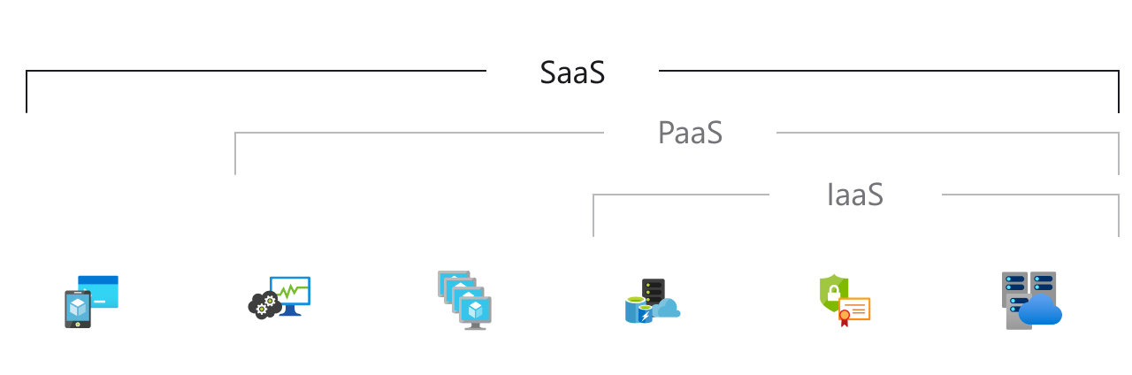

## Wybór infrastruktury projektu

W naszym konkretnym przypadku najlepiej sprawdzi się infrastruktura SaaS. Zakład otrzyma dostęp do funkcjonalności którą konkretnie potrzebuje. Model ten pozwoli na sprzedaż oprogramowania większej ilości klientów, gdyż jest on bardziej atrakcyjny poprzez brak konieczności posiadania własnej infrastruktury IT. W tym modelu klient ma dostęp do potrzebnych funkcjonalności na żądanie. Klient będzie jedynie płacił za dostęp do aplikacji co zwalnia go z nabywania licencji. Infrastruktura zostanie zapewniona przez zewnętrznego dostawcę. Na tej infrastrukturze zostanie uruchomiona część serwerowa aplikacji oraz baza danych. Klient po otrzymaniu aplikacji klienckiej będzie tylko musiał połączyć się z serwerem dzięki czemu uzyska dostęp do wykupionych funkcjonalności. Zewnętrzny dostawca zapewni też bezpieczeństwo i niezawodność systemu poprzez systematyczne tworzenie kopi zapasowych, aktualizację oprogramowania części serwerowej oraz monitoring systemu.

## Analiza architektury za pomocą trzech wzorców

### Wzorzec Komponentowo-Łącznikowy:

1. ***Komponenty Mikroserwisów:*** Każdy mikroserwis jest niezależnym komponentem, oferującym jedną, dobrze zdefiniowaną funkcjonalność.

2. ***Łączniki:*** Komunikacja między mikroserwisami odbywa się poprzez interfejsy, często wykorzystując protokoły takie jak HTTP/REST lub message brokery.

3. ***Niezależność Rozwoju i Wdrożeń:*** Każdy mikroserwis może być rozwijany, testowany i wdrażany niezależnie, co zwiększa elastyczność i przyśpiesza cykl życia oprogramowania.

### Wzorzec Modułowy:

1. ***Moduły Mikroserwisów:*** Mikroserwisy są rozbudowane jako oddzielne moduły, które można rozwijać, aktualizować i wymieniać niezależnie od reszty systemu.

2. ***Interfejsy Modułowe:*** Każdy mikroserwis posiada zdefiniowane interfejsy, precyzyjnie opisujące, jakie usługi oferuje innym komponentom systemu.

3. ***Podział Odpowiedzialności:*** Modułowość pozwala na przypisanie jednoznacznych obszarów odpowiedzialności dla każdego mikroserwisu, ułatwiając zarządzanie systemem.

### Wzorzec Alokacyjny dla Architektury Mikroserwisów w SaaS:

1. ***Rodzaj Produktu:*** SaaS (Software as a Service): Dostarczanie oprogramowania jako usługi, bez konieczności zarządzania infrastrukturą przez klienta.

2. ***Rodzaj Infrastruktury:*** Infrastruktura Chmurowa (Chmura Obliczeniowa): Wybór chmury obliczeniowej jako platformy do dostarczania i hostowania mikroserwisów.

**Opis Wzorca Alokacyjnego:**

1. ***Chmura Obliczeniowa:*** Korzystanie z chmury obliczeniowej, na przykład AWS, Azure lub Google Cloud, umożliwia dynamiczną alokację zasobów w zależności od aktualnego obciążenia. To pozwala na skalowanie mikroserwisów w sposób elastyczny, zgodnie z bieżącymi potrzebami.

2. ***Usługi Zarządzania Kontenerami:*** Wykorzystanie narzędzi do zarządzania kontenerami, takich jak Kubernetes, w celu efektywnego zarządzania cyklem życia mikroserwisów, wdrażania i skalowania.

3. ***Automatyzacja Procesów:*** Wykorzystanie narzędzi do automatycznego wdrażania (CI/CD), takich jak Jenkins czy GitLab CI, w celu automatyzacji procesu aktualizacji i wdrożeń mikroserwisów.

4. ***Monitoring i Analiza w Chmurze:*** Implementacja narzędzi monitorujących, takich jak AWS CloudWatch lub Azure Monitor, w celu śledzenia wydajności, dostępności i błędów mikroserwisów.

5. ***Bezpieczeństwo Wbudowane w Usługi Chmurowe:*** Skorzystanie z wbudowanych funkcji bezpieczeństwa oferowanych przez dostawców chmury, takich jak autoryzacja, szyfrowanie i zarządzanie dostępem.

6. ***Zarządzanie Konfiguracją:*** Użycie usług do zarządzania konfiguracją, co pozwala na jednolitą konfigurację i aktualizację mikroserwisów.

Wzorzec alokacyjny w kontekście SaaS i chmury obliczeniowej pozwala na efektywne zarządzanie zasobami, bez konieczności bezpośredniego zaangażowania klienta w obszarze infrastruktury. Dostawca usługi (SaaS) jest odpowiedzialny za zapewnienie skalowalności, bezpieczeństwa i dostępności mikroserwisów, co pozwala klientom skoncentrować się na korzystaniu z oprogramowania bez obaw o infrastrukturę.

Wzorzec mikroserwisowy oparty na tych trzech wzorcach pozwala na elastyczną, modularną i niezależną od dostawcy infrastrukturę, co jest kluczowe dla dynamicznych i skalowalnych systemów. Każdy mikroserwis jest samodzielnym komponentem, posiadającym jasno określone obszary odpowiedzialności i interfejsy komunikacyjne, co ułatwia rozwój, utrzymanie i skalowanie systemu. Alokacyjna elastyczność w chmurze obliczeniowej pozwala dostosować zasoby do bieżących potrzeb, co wpisuje się w ducha architektury mikroserwisowej.

# Narzędzia do planowania produkcji

## Jira

Jira to popularne narzędzie do zarządzania projektami i śledzenia problemów, opracowane przez firmę Atlassian. Jest szeroko stosowane przez zespoły programistyczne, ale można je dostosować do różnych rodzajów zarządzania projektami. Jira umożliwia zespołom planowanie, śledzenie i efektywne zarządzanie pracą. Oto kilka kluczowych funkcji i koncepcji związanych z Jira:

1. Zadania (Issues): W Jira praca jest śledzona za pomocą zadań. Zadanie może reprezentować zadanie, błąd, historię, epik lub inny element pracy, który wymaga zarządzania.

2. Projekty: Jira organizuje pracę w projekty. Projekt to zbiór zadań i ich powiązanych konfiguracji. Każdy projekt może mieć własny zestaw uprawnień, procesów i ustawień.

3. Procesy (Workflows): Procesy w Jira reprezentują ścieżkę, jaką zadanie przechodzi od utworzenia do ukończenia. Procesy definiują stany, w jakich zadanie może się znajdować i jakie kroki są podejmowane w trakcie jego realizacji.

## Wykres Gantta

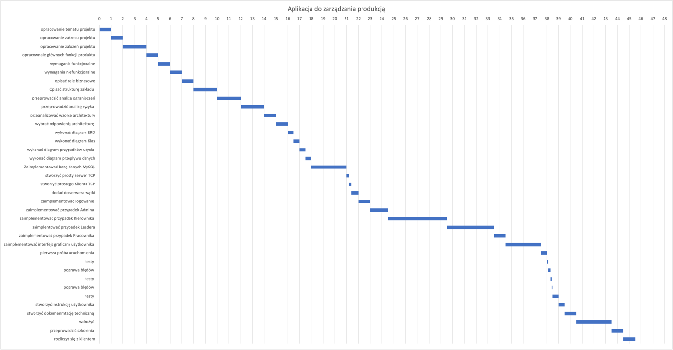

# Specyfikacja implementacyjna

Zaimplementowano projekt z wykorzystaniem wielowątkowości w oparciu o wątki Runnable, wykorzystano połączenie TCP między serwerem a klientami oraz zastosowano bazę danych MariaDB a do utworzenia interfejsu użytkownika wykorzystano javaFX. Poniżej zostanie opisany sposób implementacji i oraz wyniki działania aplikacji.

## Schemat bazy danych – diagram ERD

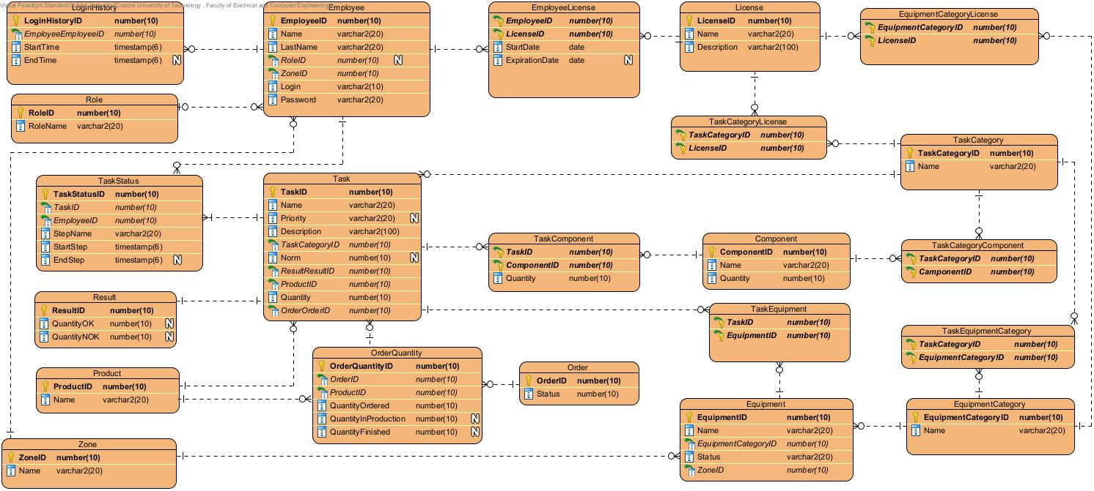

## Implementacja bazy danych

Implementacja bazy danych z wykorzystaniem XAMPP i MariaDB zgonie z przedstawionym wyżej diagramem ERD

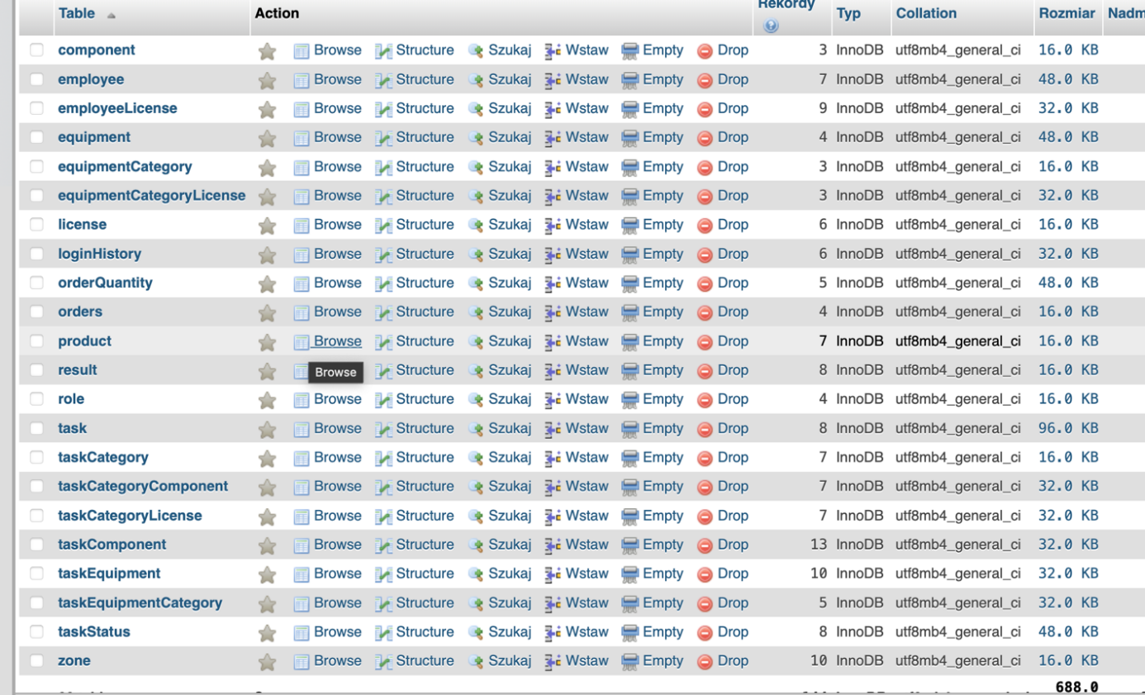

Baza danych została zaimplementowana tak aby możliwa była realizacja wszystkich niezbędnych elementów projektu. W bazie tej zastosowano klucze główne do unikatowej identyfikacji rekordów, klucze obce do powiązania relacji w bazie danych między tabelami. Wykorzystano również różne typy relacji: jeden-do-jeden, jeden-do-wielu oraz wiele-do-wielu co spowodowało konieczność stworzenia tabel łączących tabele w tej ostatniej relacji. Następnie w bazie danych wprowadzono niezbędne dane początkowe bez których aplikacja by nie działała.

## Diagram Klas

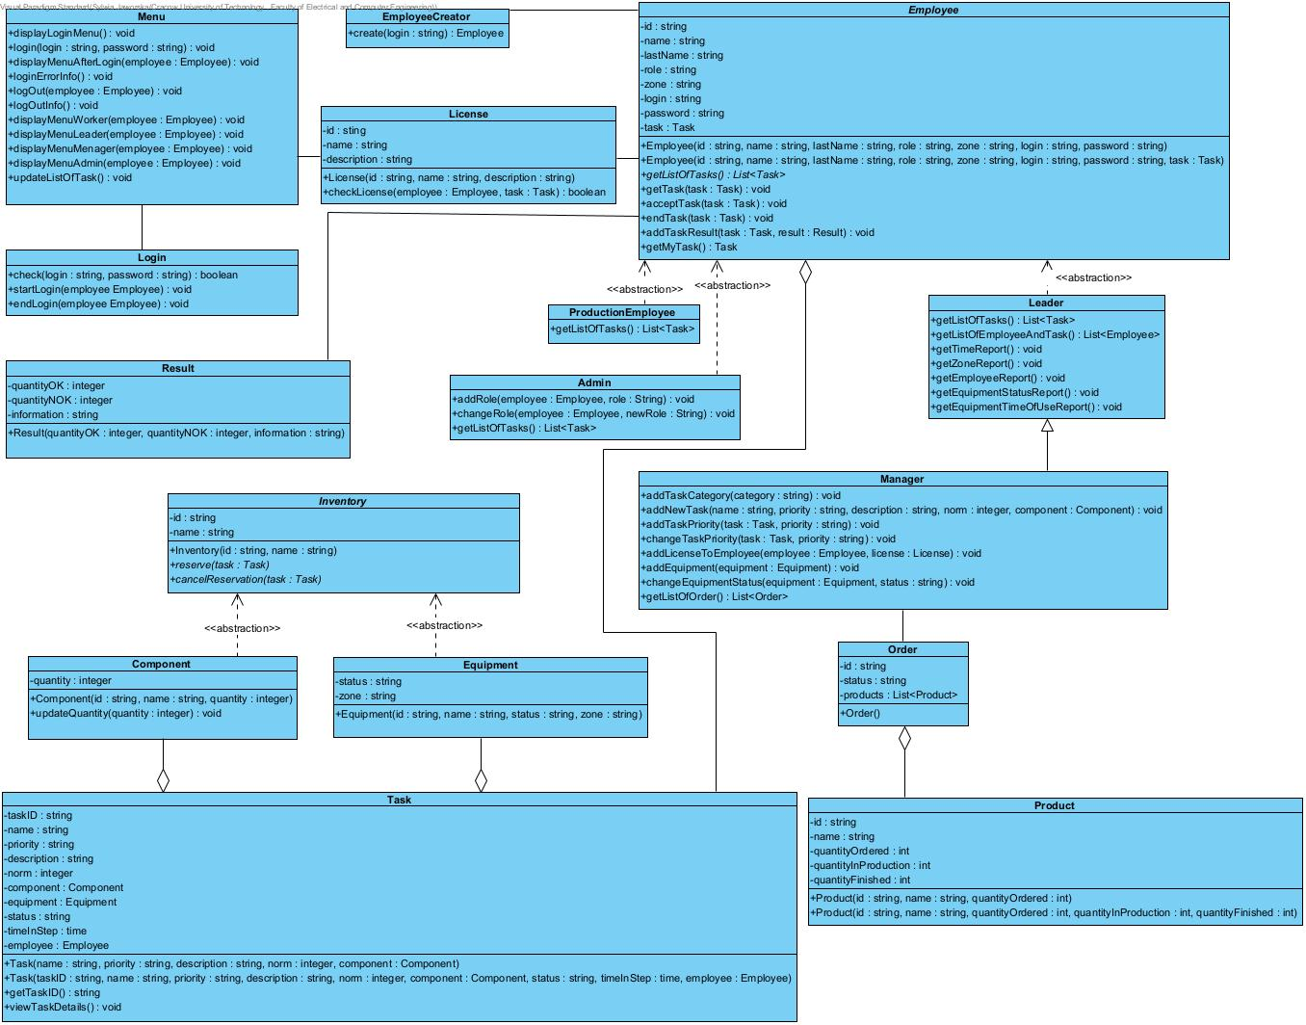

## Diagram Przypadków Użycia

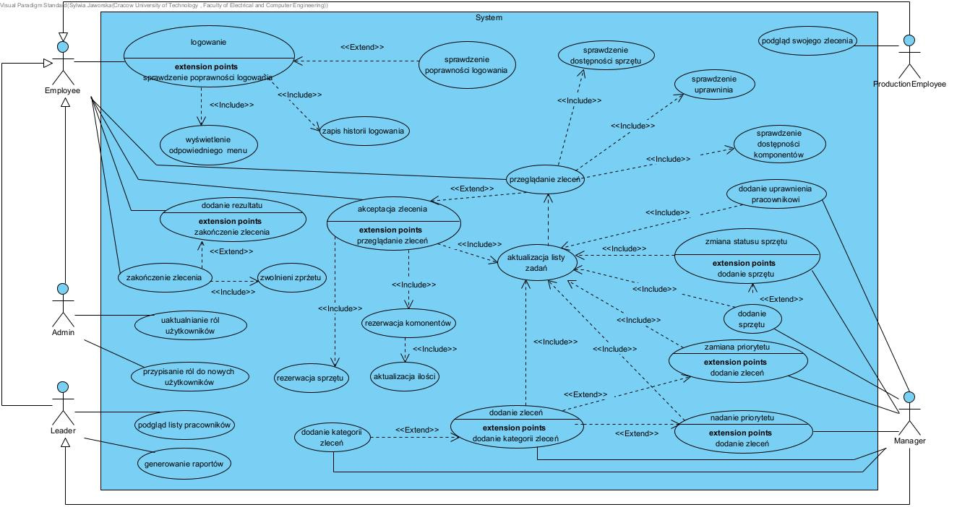

## Diagram Przepływu Danych – DFD

**Poziom 0**

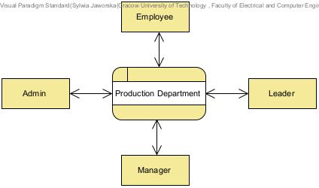

**Poziom 1**

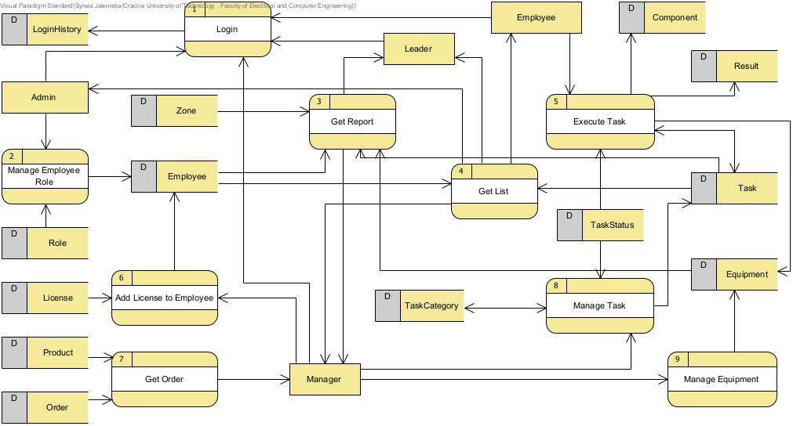

**Poziom 2**

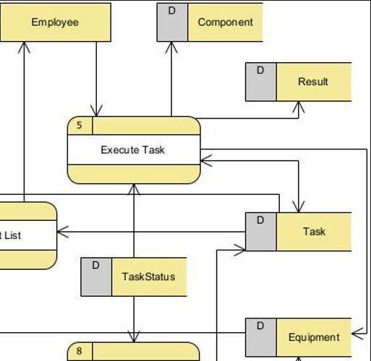

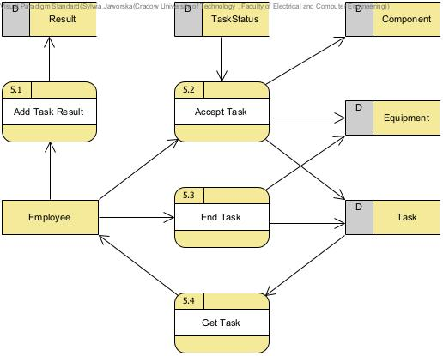

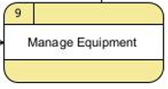

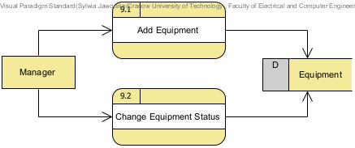

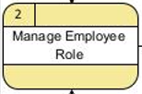

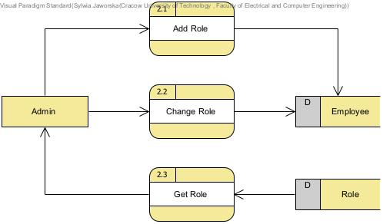

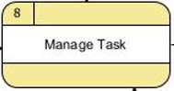

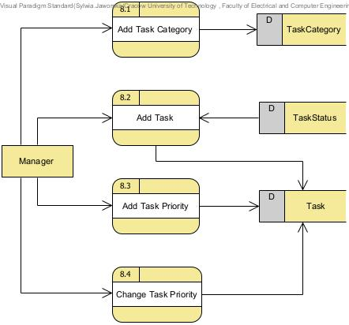

## Implementacja aplikacji

Aplikacja została podzielona na 3 główne pakiety.

- **Client** – pakiet w którym znajduje się implementacja części klienckiej w której możemy wyróżnić dodatkowy pakiet ***controler***  do przechowywania klas odpowiedzialnych za kontrolery widoków. Struktura tego pakietu przedstawiona jest poniżej:

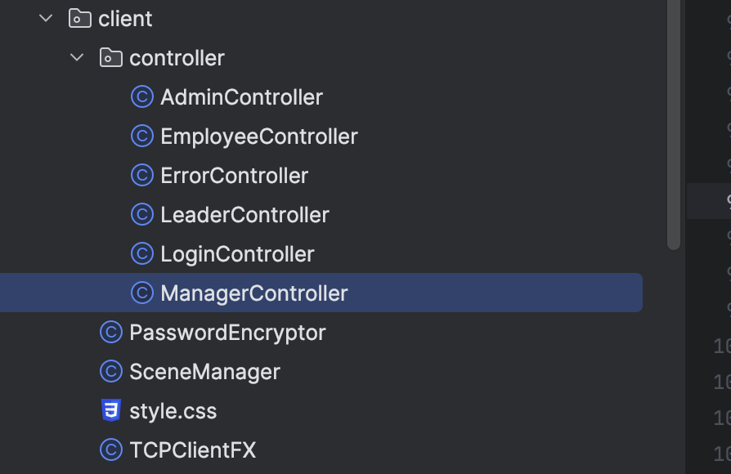

- **Server** – pakiet w którym znajduje się implementacja części serwerowej aplikacji. Struktura poniżej:

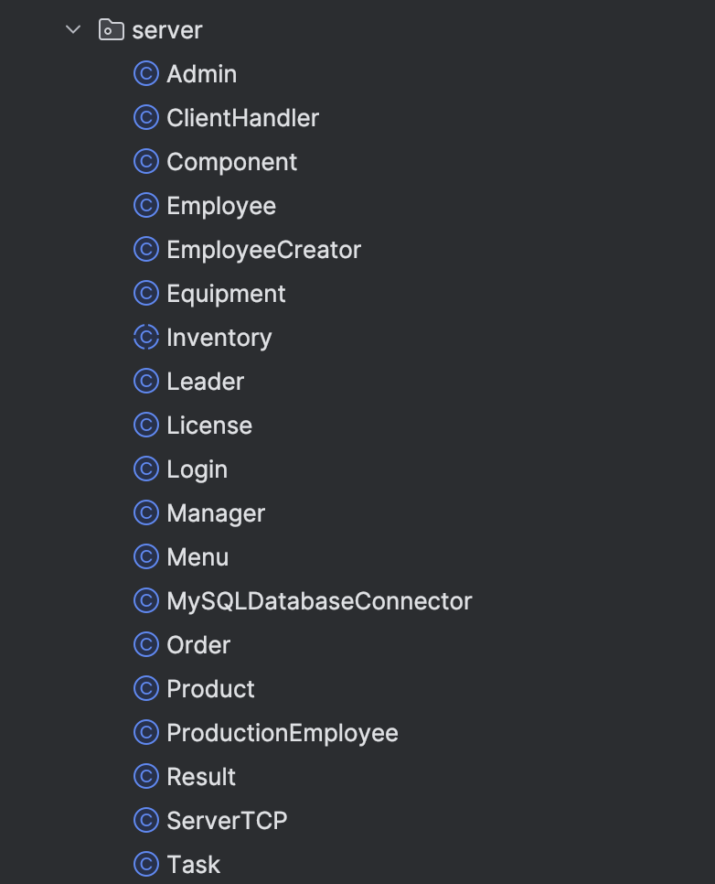

- **View** – pakiet w którym znajdują się pliki fxml odpowiedzialne za widoki klienckie aplikacji. Struktura i zawartość poniżej:

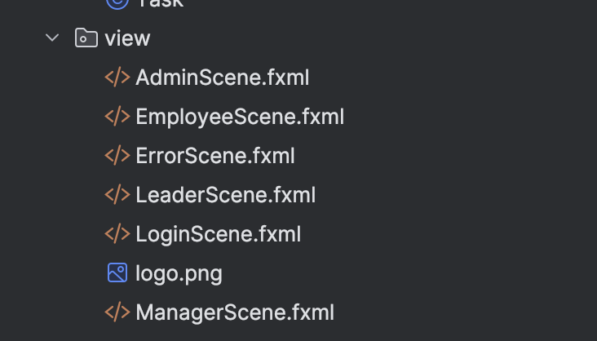

# Opis implementacji wybranych opcji

## Logowanie użytkownika

Jest to pierwszy proces jaki należy przejść aby dostać się do naszego systemu. Użytkownik rozpoczyna proces poprzez wpisanie swojego loginu i hasła oraz naciśnięcie przycisku „Log in”. Następnie oczekuje na potwierdzenie serwera o powodzeniu lub niepowodzeniu tego procesu. Serwer w międzyczasie otrzymuje prośbę o uzyskanie dostępu do danych istniejącego już obiektu typu „Employee” i wysyła zapytanie do bazy danych, sprawdzając poprawność loginu oraz hasła. Jeśli dane zostały wprowadzone prawidłowo, serwer wysyła do aplikacji klienckiej dane użytkownika potrzebne do załadowania i wyświerlenia jego profilu.

### Schemat blokowy logowania

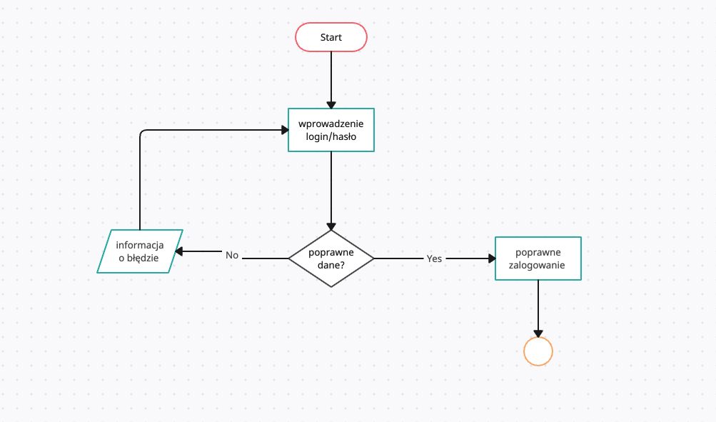

### Implementacja logowania

Po stronie klienta wprowadzamy dane i wysyłamy na serwer

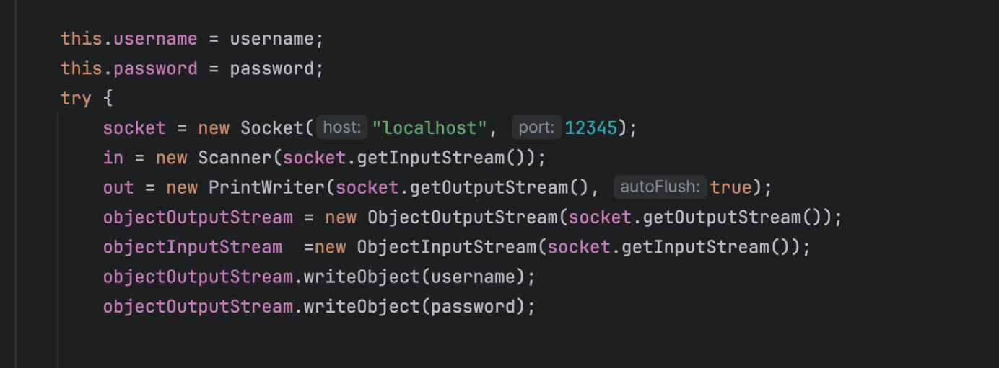

Po stronie serwera odbieramy dane i przekazujemy do metody obsługującej bazę danych

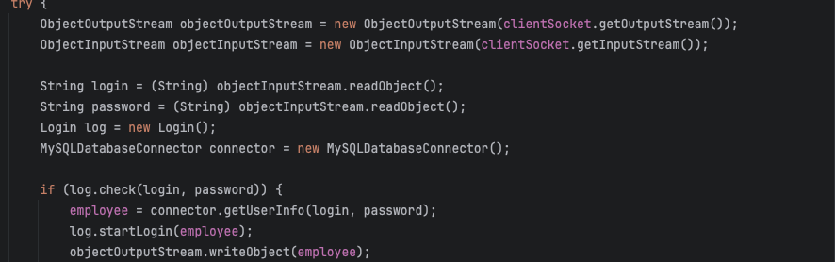

Po stronie serwera metoda sprawdza w bazie danych poprawność wprowadzonego loginu i hasła oraz zwraca obiekt Employee

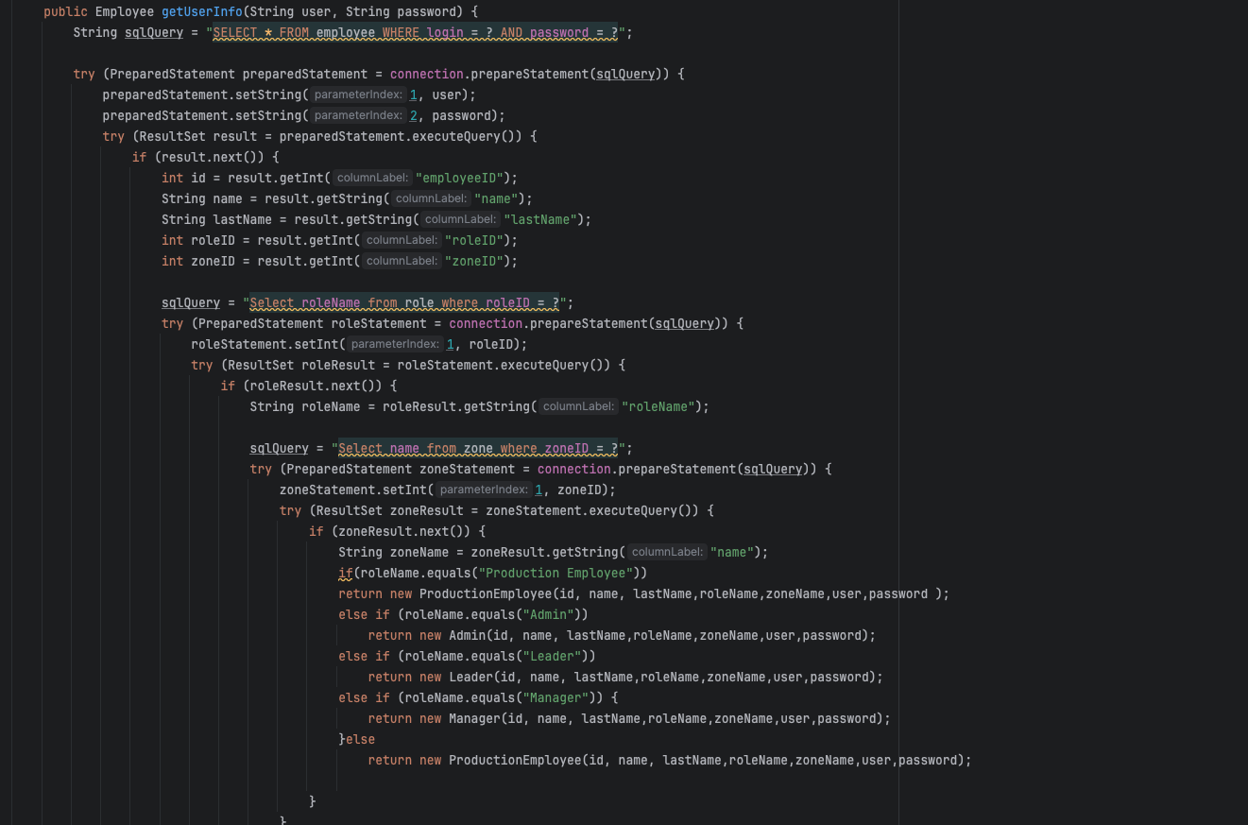

Po stronie klienta obiekt ten jest odbierany i wyświetlana jest odpowiednia scena

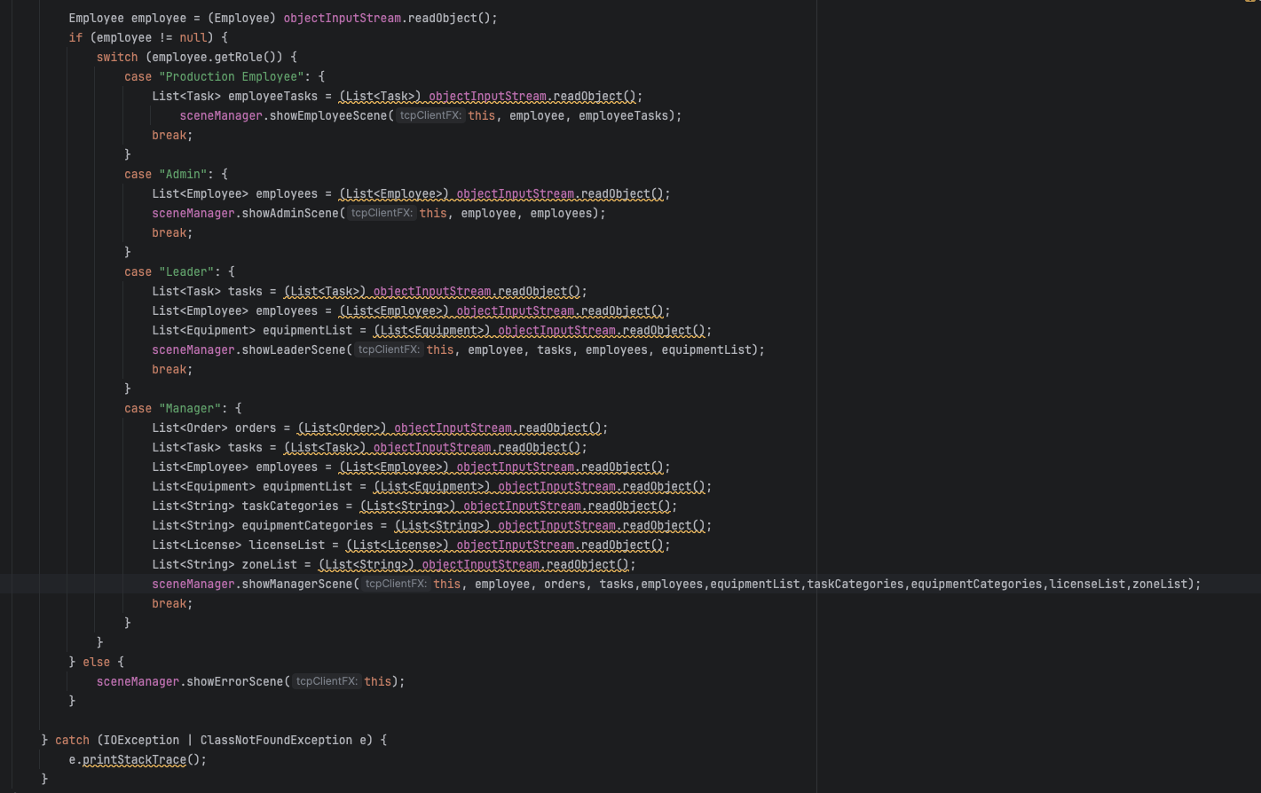

## Dodawanie nowej kategorii zadania

### Implementacja

Po stronie aplikacji klienckiej wprowadzamy nazwę kategorii i naciskamy przycisk „Add”.

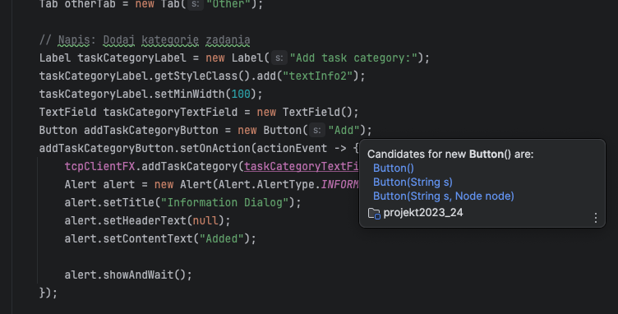

Aplikacja kliencka przesyła nową nazwę do serwera.

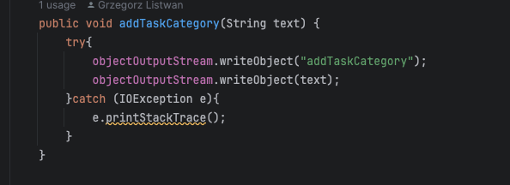

Po stronie serwera odbierana jest najpierw informacja o rodzaju operacji a następnie odbierana jest także nazwa nowej kategorii.

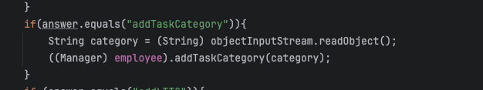

Następnie na obiekcie Employee wywoływana jest metoda addTaskCategory()

W klasie Manager metoda ta łączy się z bazą danych i kategoria zostaje dopisana do listy już obecnych.

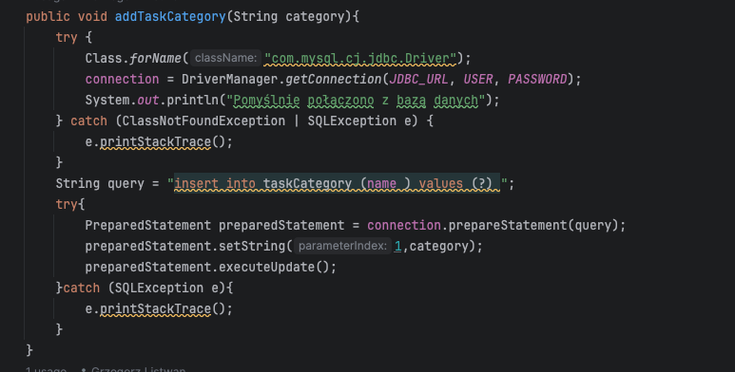

## Wyświetlanie danych pracowników przez Kierownika

### Implementacja

Po kliknięciu w przycisk „View” obok danego pracownika w zakładce Employee, aplikacja kliencka wysyła prośbę do serwera o udzielenie informacji na temat danego pracownika.

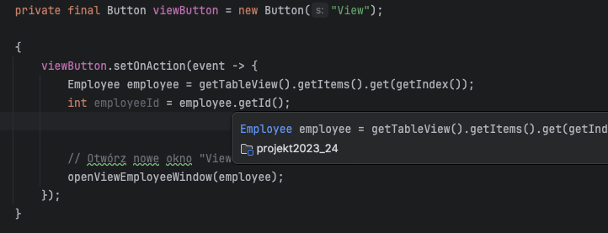

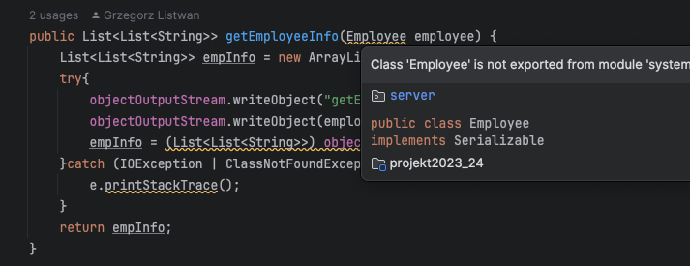

Do serwera wysyłany jest obiekt konkretnego Employee dla którego mają zostać zwrócone dane.

Serwer odbiera najpierw informacje o danej operacji a następnie obiekt Employee. Serwer wywołuje metodę getEmpInfo z klasy Employee.

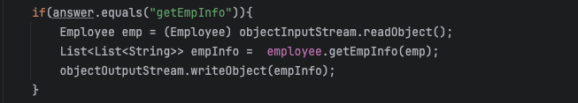

Następnie ta metoda łączy się z bazą danych i zwraca listę String z informacjami na temat pracownika.

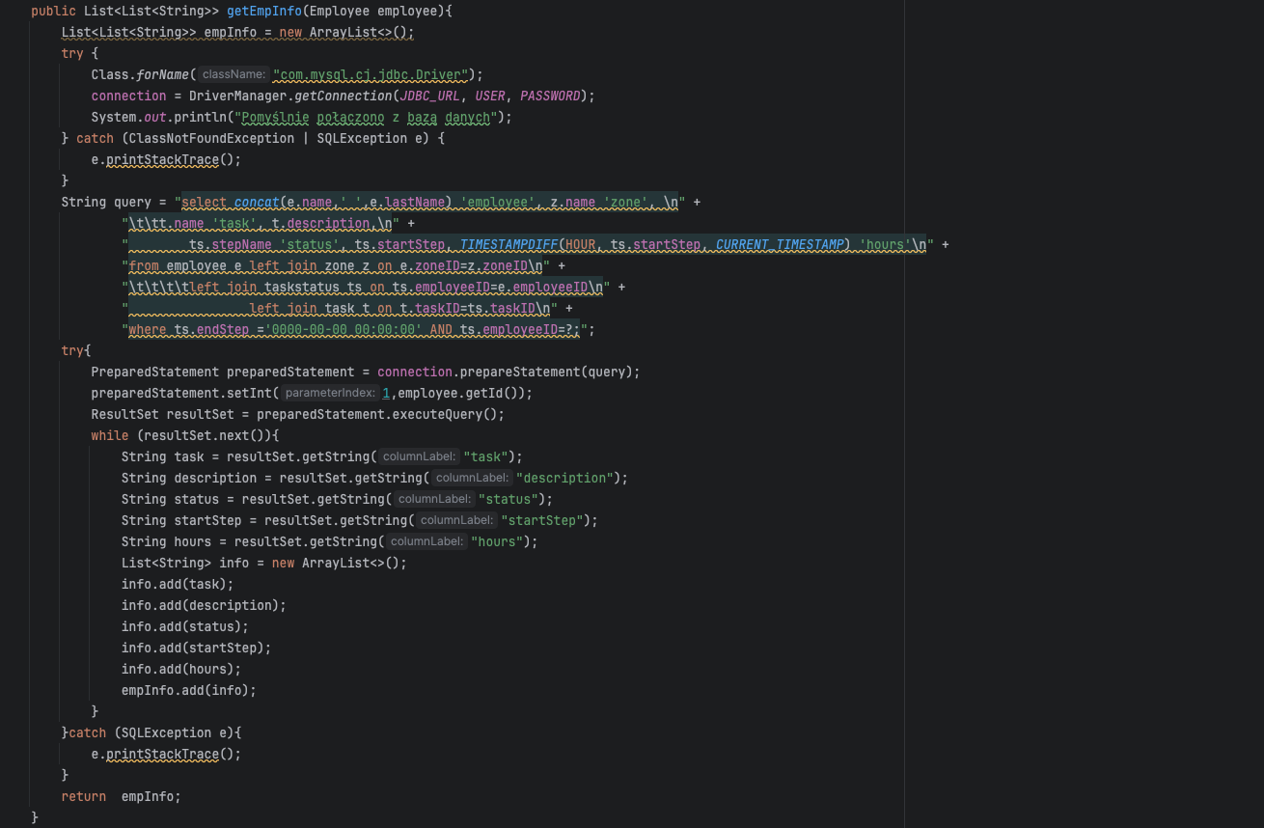

Lista ta następnie przesyłana jest do klienta na podstawie której wyświetlane są o nim informacje

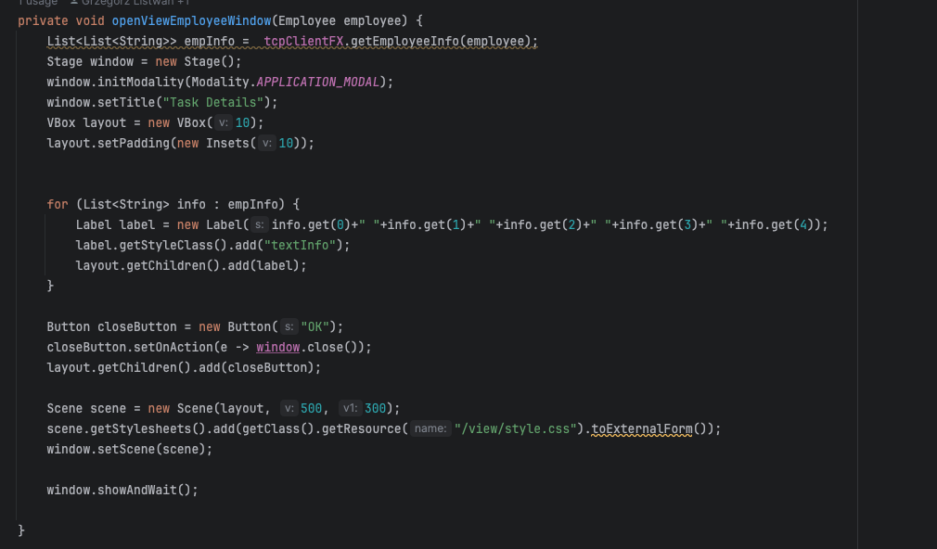

## Pobieranie nowego zadania przez pracownika

### Schemat blokowy

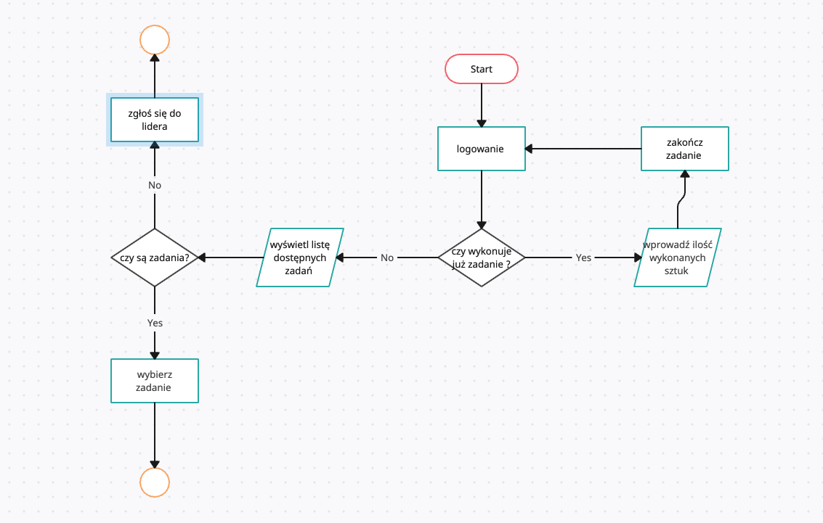

### Implementacja

Po stronie klienta logujemy się do systemu jak Pracownik Produkcji.

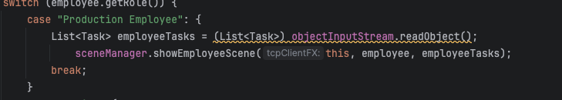

Następnie serwer wysyła nam listę zadań w zależności od tego czy już wykonujemy jakieś zadanie czy też nie. Opcja ta jest sprawdzana poprzez metodę getMyTask na obiekcie typu ProductionEmployee. Jeśli metoda ta zwróci null to wywoływana jest kolejna metoda tym razem getListOfTask() która zwraca listę dostępnych zadań.

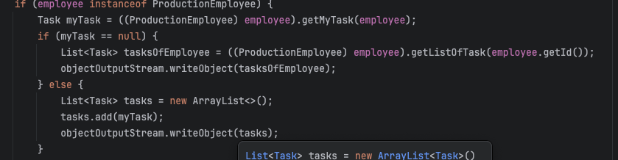

Metoda getListOfTask z klasy ProductionEmployee na podstawie Id pracownika łączy się z bazą danych

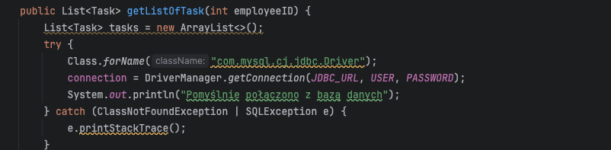

A następnie wysyła zapytanie o listę zadań

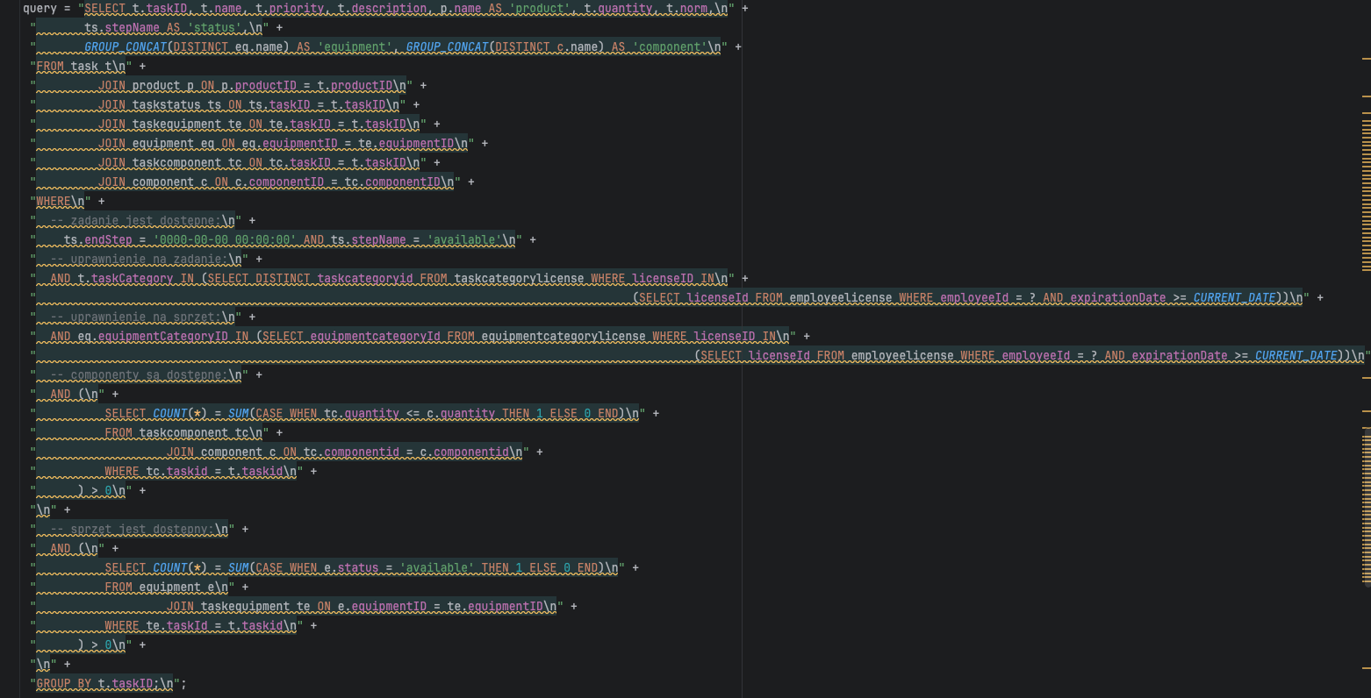

Na podstawie odpowiedzi z bazy danych tworzy listę zadań dla pracownika którą zwraca. Lista ta zostaje potem przesłana do aplikacji klienckiej.

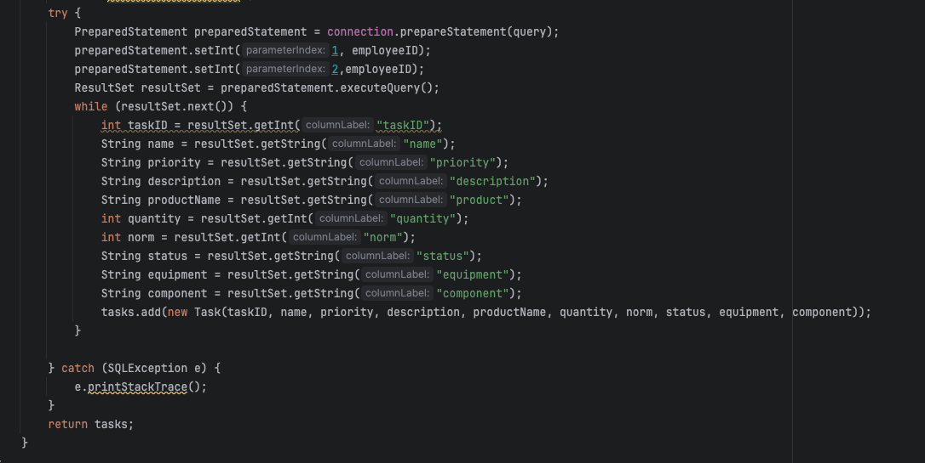

Aplikacja kliencka na podstawie tej listy w zależności od jej zawartości wyświetla listę zadań albo komunikat o braku zadań.

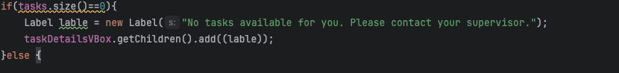

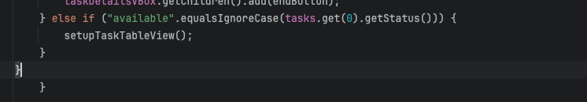

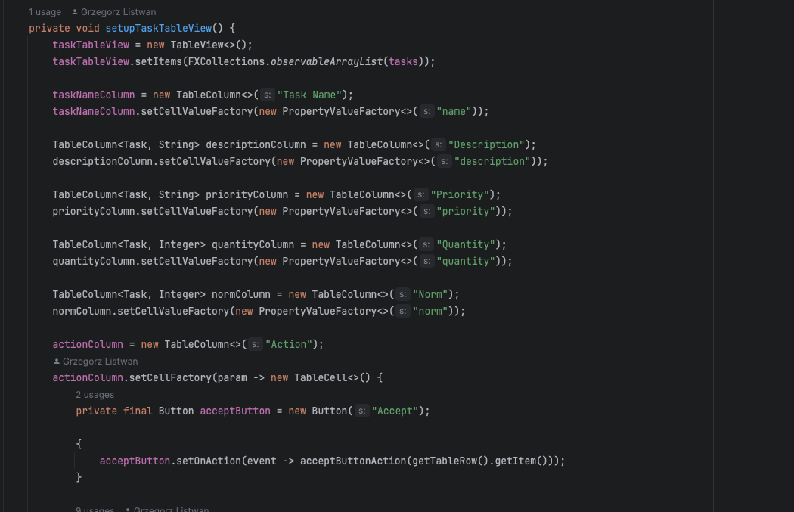

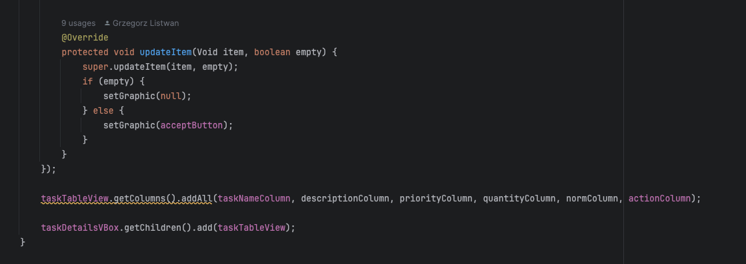

Następnie po naciśnięciu przycisku „Accept” wysyłana jest prośba do serwera o rezerwację zadania wraz z rezerwacją sprzętu i komponentów.

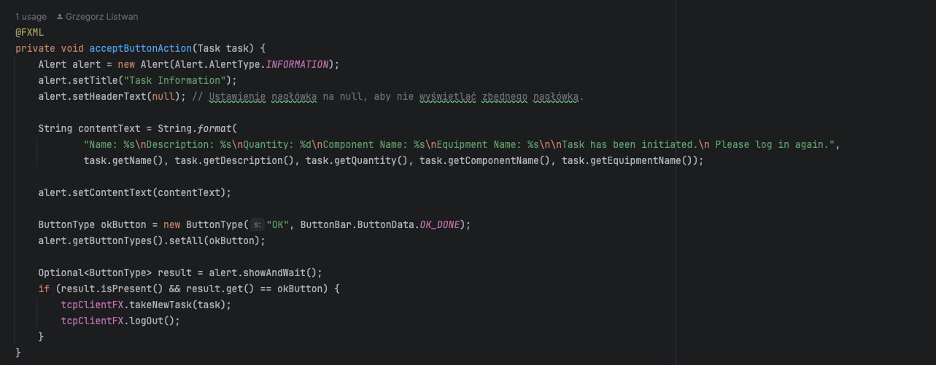

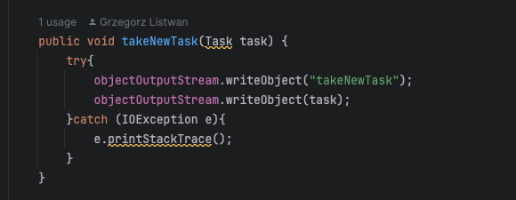

Po stronie serwera odbierany jest obiekt Task przyjęty przez pracownika i wywoływana jest metoda acceptTask().

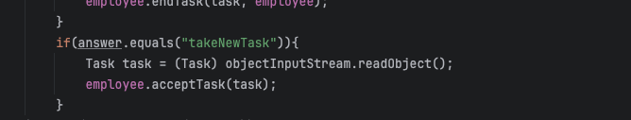

Metoda acceptTask() rezerwuje w dane zadanie oraz sprzęt i komponenty dokonując odpowiednich modyfikacji w bazie danych.

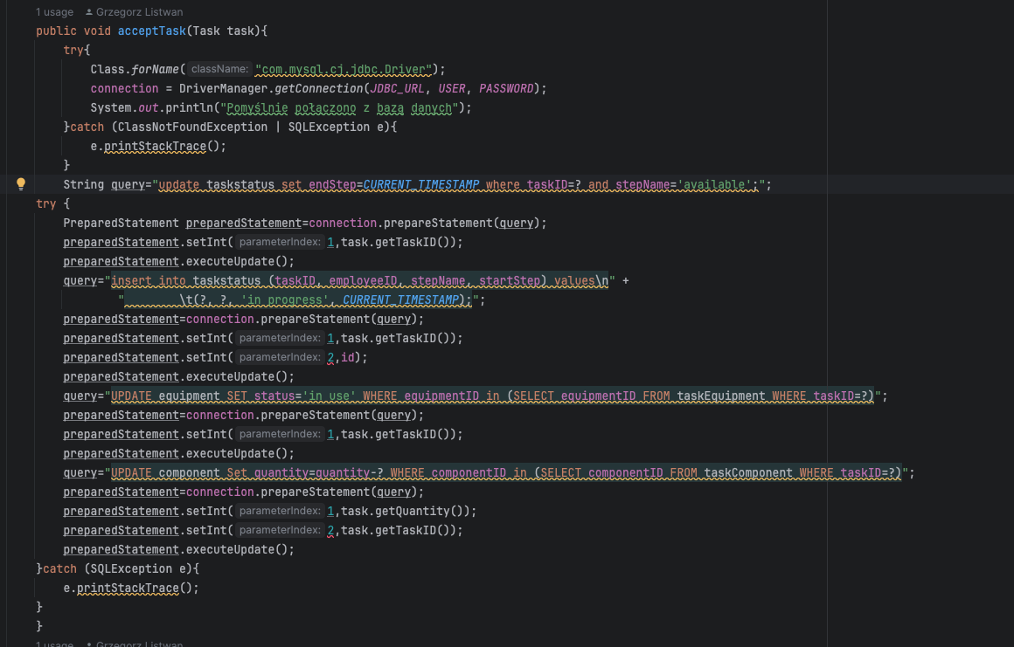

# Testy

Istnieje wiele rodzajów testowania aplikacji taki np. jak: testy jednostkowe, integracyjne, systemowe, akceptacyjne, wydajności itp. W naszym przypadku zastosowaliśmy testy jednostkowe.

## Testy jednostkowe

Testy jednostkowe są rodzajem testów oprogramowania, które skupiają się na sprawdzaniu indywidualnych jednostek kodu, takich jak funkcje, metody czy klasy. Celem testów jednostkowych jest zweryfikowanie, czy poszczególne fragmenty kodu działają zgodnie z oczekiwaniami oraz czy spełniają określone wymagania funkcjonalne.

Oto kilka kluczowych cech i aspektów dotyczących testów jednostkowych:

1. Izolacja jednostek: Testy jednostkowe powinny być niezależne od siebie i od innych testów. Każda jednostka (funkcja, metoda) jest testowana w izolacji, co pozwala identyfikować ewentualne błędy w konkretnym fragmencie kodu.

2. Automatyzacja: Testy jednostkowe są często automatyzowane, co oznacza, że można je uruchamiać automatycznie za pomocą narzędzi do testowania. Automatyzacja pozwala na szybkie i powtarzalne sprawdzanie kodu, zwłaszcza w trakcie procesu ciągłej integracji i dostarczania.

3. Prosta weryfikacja: Wyniki testów jednostkowych są zazwyczaj jednoznaczne - test jest albo zdany, albo niezdany. To ułatwia deweloperom szybkie zrozumienie, które części kodu wymagają poprawy.

4. Sprawdzanie granicznych przypadków: Testy jednostkowe powinny uwzględniać sprawdzanie różnych przypadków, w tym przypadki krawędziowe, aby upewnić się, że jednostka działa poprawnie w różnych warunkach.

7. Ciągła integracja: Testy jednostkowe są często integrowane z procesem ciągłej integracji (CI), co oznacza, że są uruchamiane automatycznie po każdej zmianie kodu. To pomaga zapobiegać wprowadzeniu błędów na wczesnym etapie.

Korzyścią z stosowania testów jednostkowych jest zwiększenie pewności co do poprawności działania poszczególnych fragmentów kodu, co ułatwia utrzymanie, rozwijanie i modyfikowanie aplikacji. Testy jednostkowe są integralną częścią podejścia Test-Driven Development (TDD), w którym testy są tworzone przed implementacją kodu.

## Wyniki fazy testowania aplikacji

W trakcie próby zalogowania okazało się że nie jest to możliwe z powodu braku zaimplementowania interfejsu Serializable w klasie Employee.

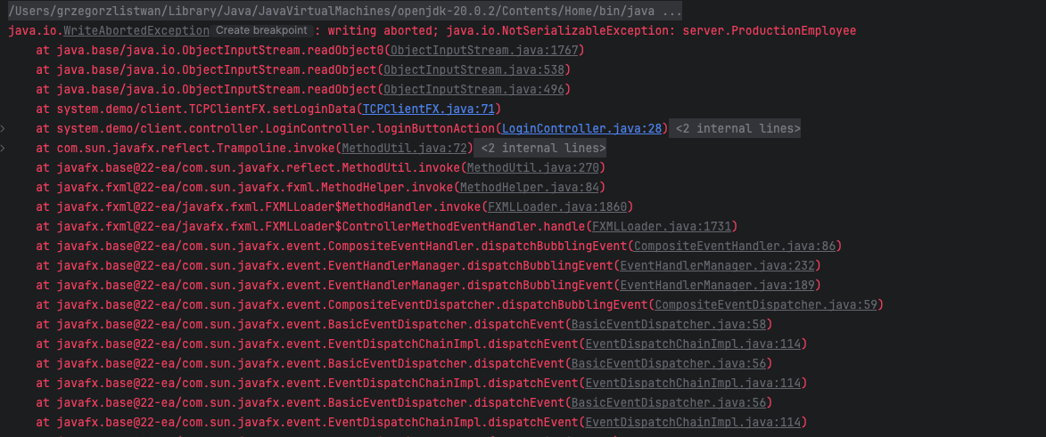

Aby było można przesłać obiekt poprzez serwer TCP musi on właśnie implementować interfejs Serializable. Aby naprawić ten problem należy dodać jedną linijkę na początku klasy Employee.

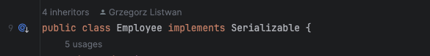

Kolejny problem ukazał się gdy pracownik chciał zakończyć zadanie i musiał podać ilość sztuk wykonanych poprawnie i błędnie. Okazało się że w oknie do wprowadzania danych nie ma walidacji i można wprowadzić więcej lub mniej sztuk niż jest w zleceniu.

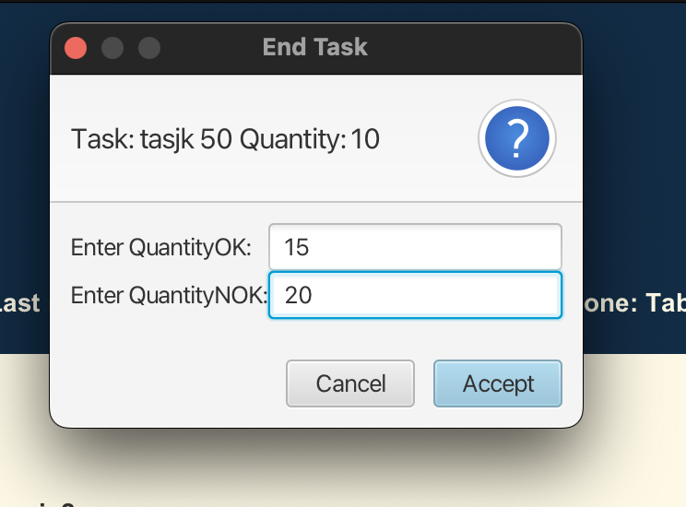

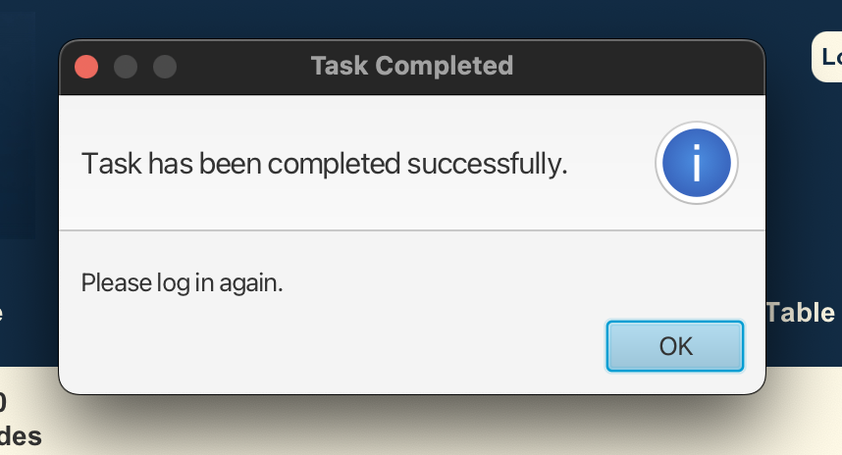

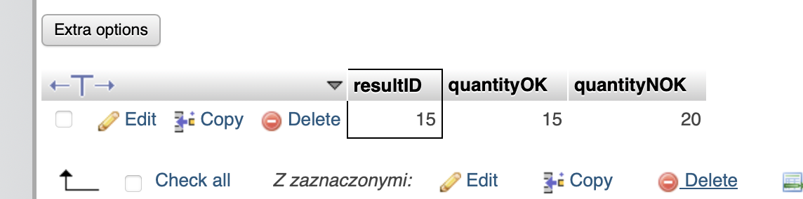

Aby naprawić tą sytuację należy dodać walidację tych danych w klasie EmployeeControler w metodzie endButtonAction.

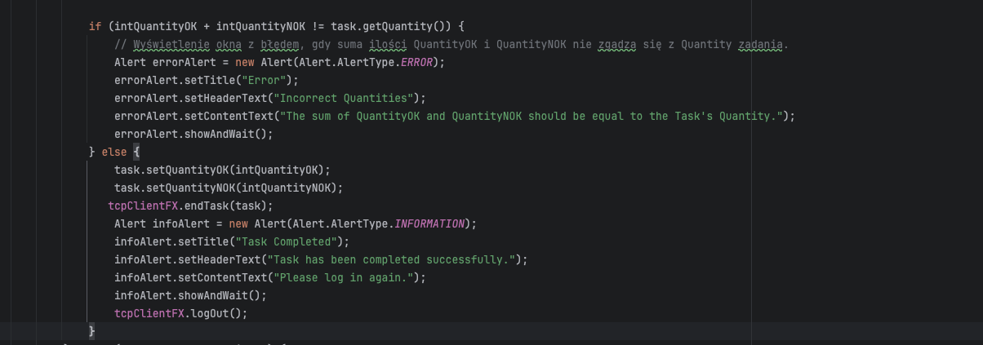

# Instrukcja użytkownika

## Okno logowania:

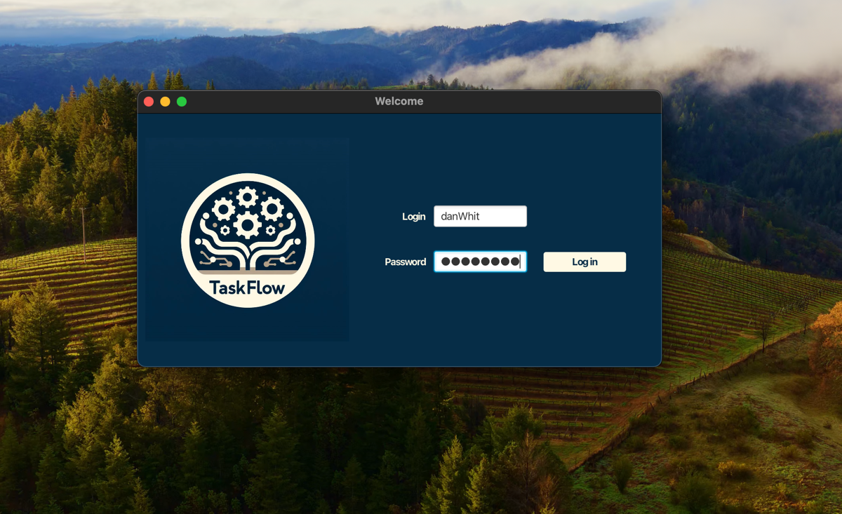

W oknie logowania podajemy nasz login i hasło oraz naciskamy przycisk „Login”. Jeśli podane dane będą prawidłowe zostaniemy przeniesieni do odpowiedniego okna zgodnie z naszymi uprawnieniami.

W przypadku błędnych danych zobaczymy następujące okno z informacją. Należy nacisnąć przycisk „Close” i powrócimy do okna logowania.

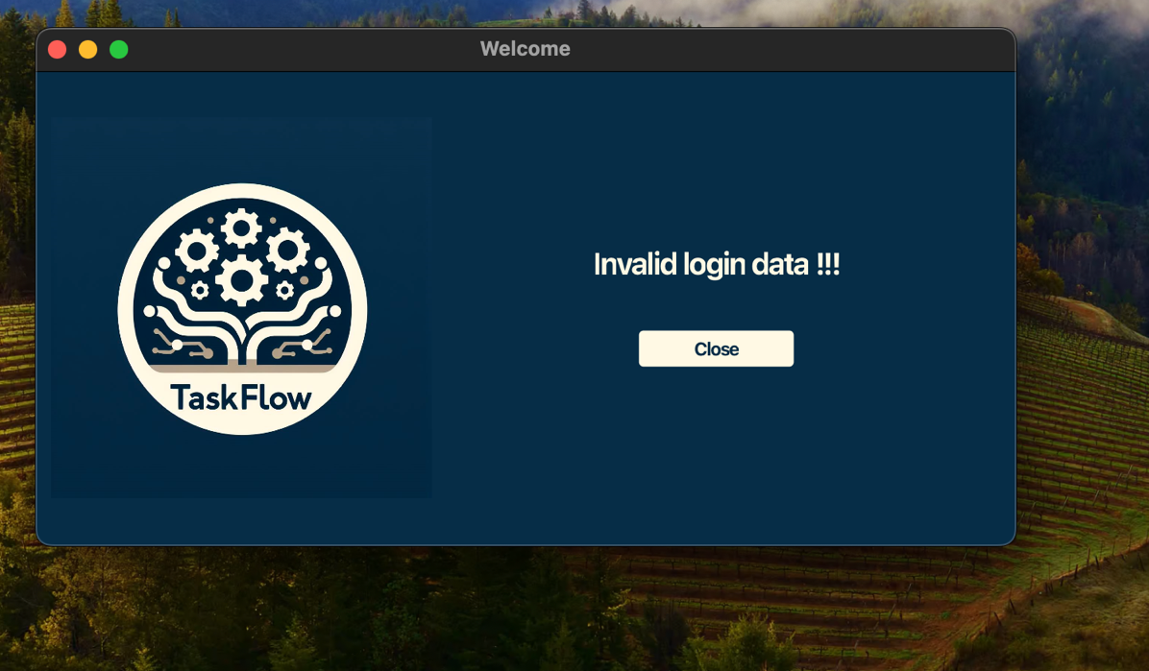

## Okno Admina

Po poprawnym zalogowaniu z uprawnieniami administratora zobaczymy takie okno.

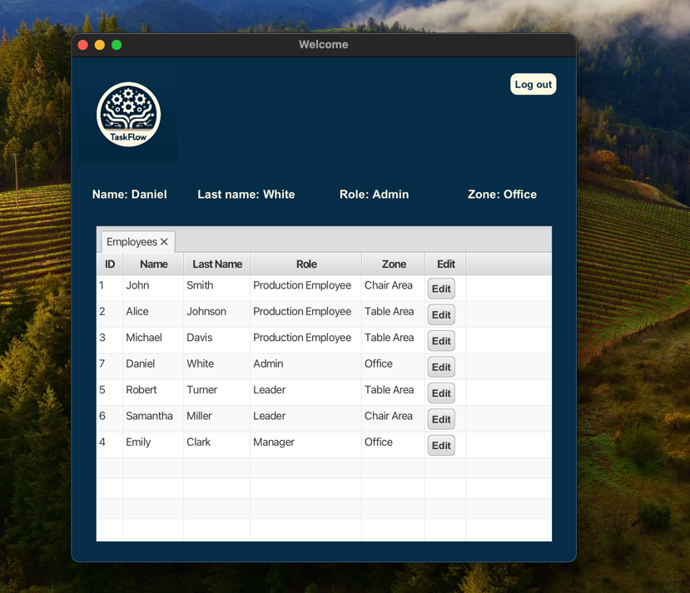

W oknie tym widzimy nasze dane(Imię, Nazwisko. Stanowisko, Dział), przycisk „Log out” dzięki któremu możemy się wylogować oraz tabelę z listą pracowników oraz przyciski „Edit” dzięki którym możemy edytować „stanowisko” i „dział” danego pracownika.

Po kliknięciu w przycisk „Edit” ukazuje nam się następujące okno.

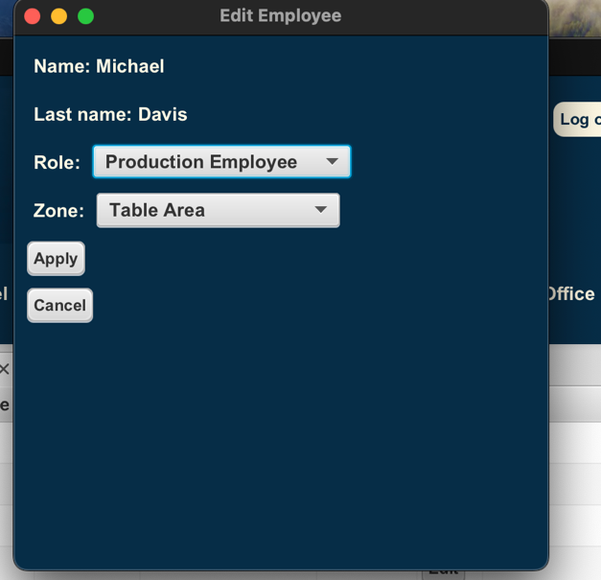

W oknie tym widzimy Imię i Nazwisko pracownika oraz pola do zmiany Stanowiska i Działu. Opcje te są wybierane z listy rozwijanej

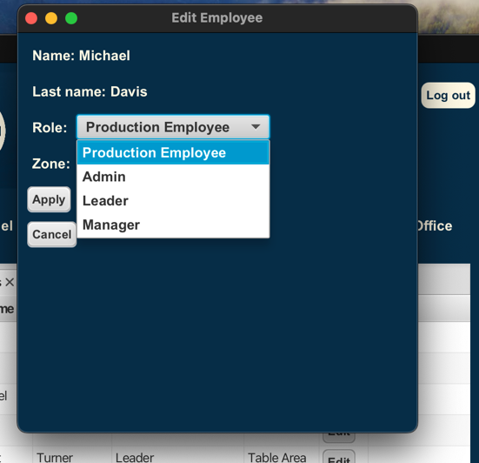. 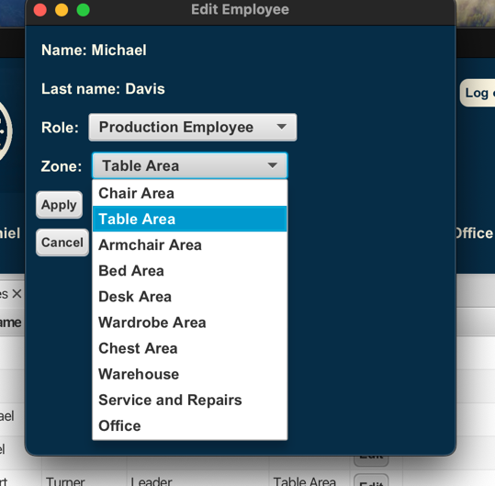

Po wybraniu nowych opcji akceptujemy przyciskiem „Apply”. W razie rezygnacji ze zmiany naciskamy „Cancel”.

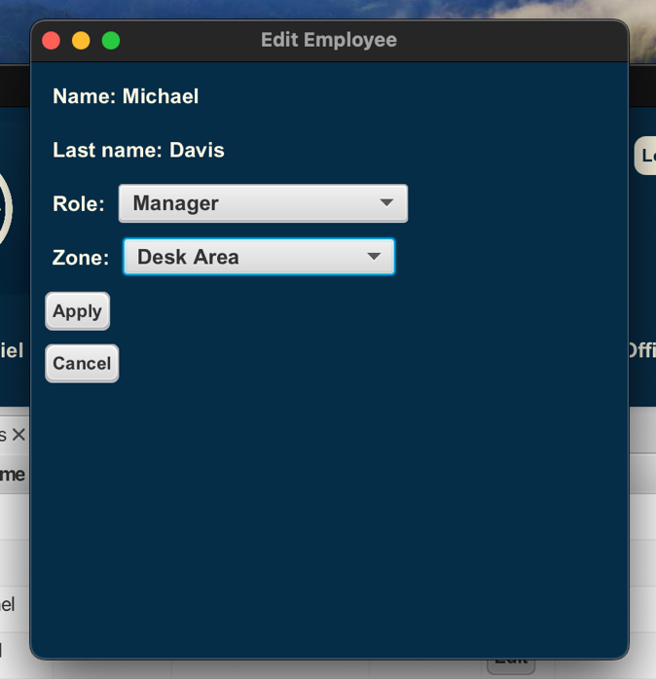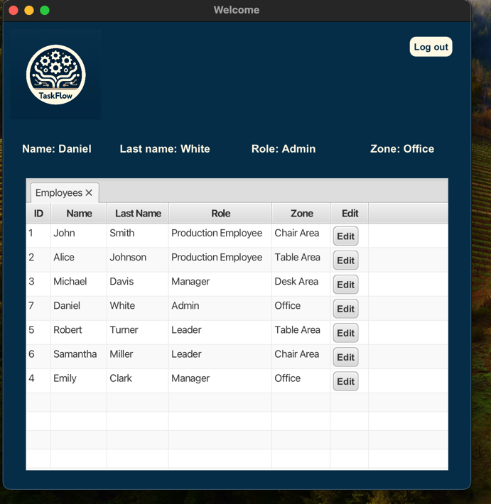

Zmiany te widoczne są również w oknie z listą pracowników.

## Okno Kierownika

Po poprawnym zalogowaniu z uprawnieniami Kierownika zobaczymy takie okno.

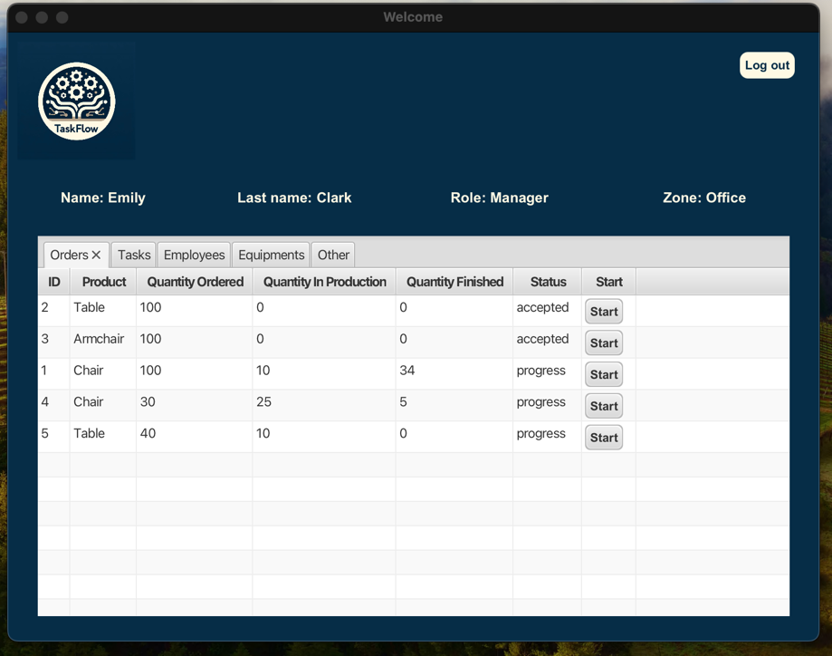

W oknie tym widzimy nasze dane(Imię, Nazwisko. Stanowisko, Dział), przycisk „Log out” dzięki któremu możemy się wylogować oraz zakładki z Zleceniami, Zadaniami, Pracownikami, Sprzętem oraz inne opcje.

### Zakładka ze Zleceniami

W tej zakładce widzimy listę zleceń jakie są aktualnie przyjęte, ilości zamówione, w trakcie produkcji oraz ukończone. Ponadto wyświetlany jest status danego zlecenia i przycisk „Start”.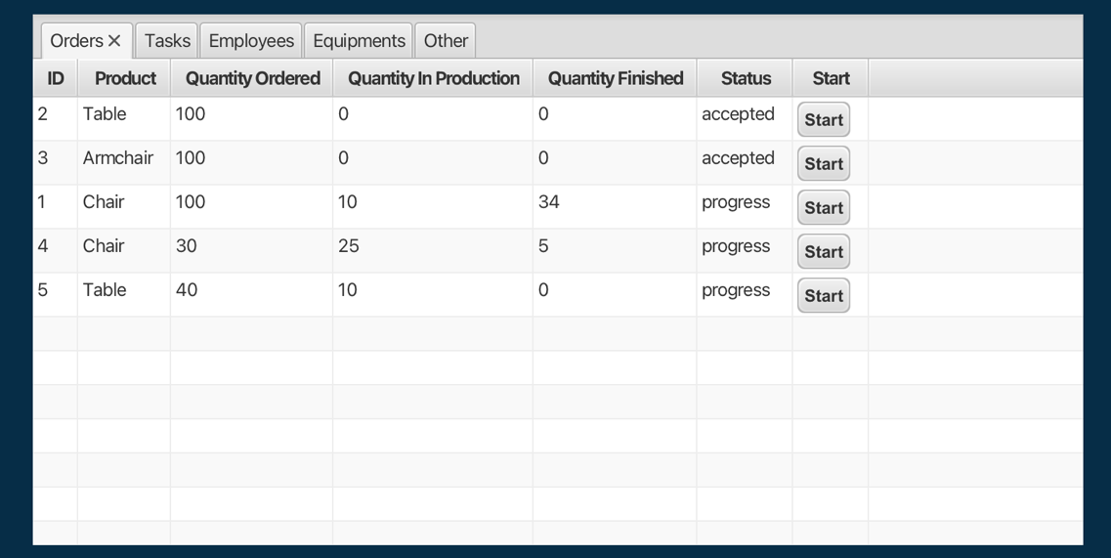

Przycisk „Start” służy do uruchamiania nowych zadań do produkcji. Po jego naciśnięciu ukazuje nam się następujące okno.

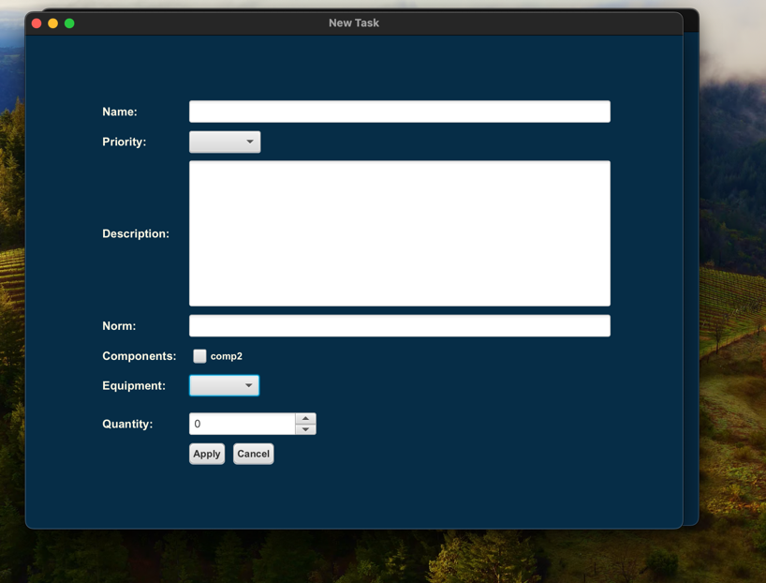

W oknie tym wpisujemy nazwę zadania, wybieramy jego priorytet, podajemy opis, normę, zaznaczamy komponenty które mają zostać wykorzystane, wybieramy sprzęt oraz wpisujemy ilość. Całość akceptujemy przyciskiem „Apply”. Pole ilość jest ograniczone tak aby nie wpisać ilości która przekroczy zamówienie.

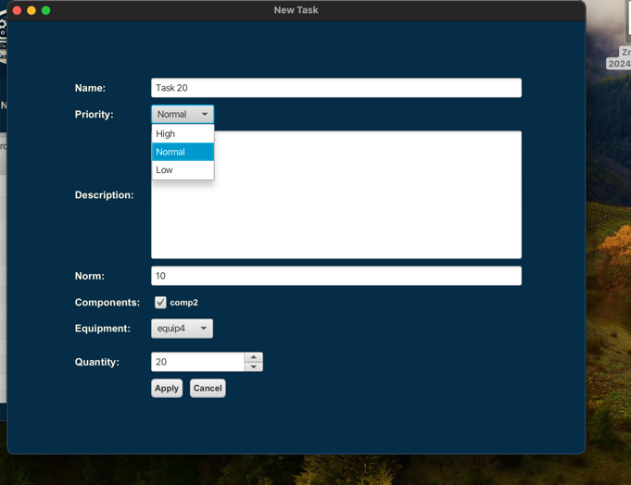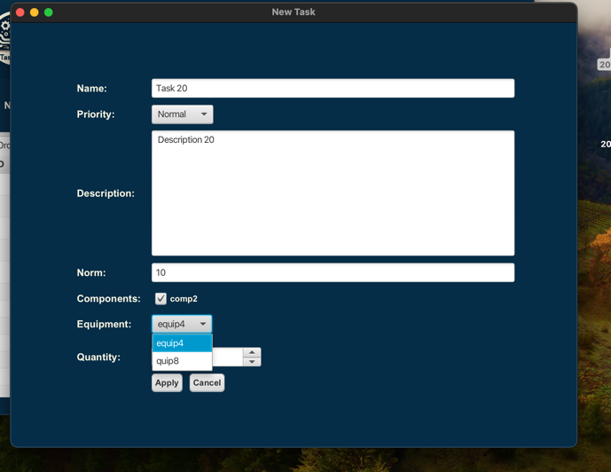

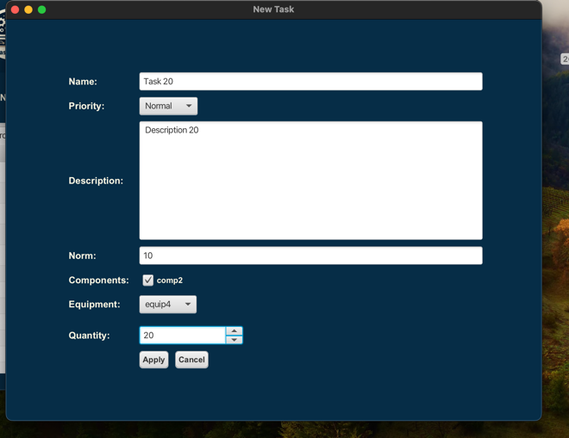

Po uruchomieniu zadania status zamówienia zostanie zmieniony na w produkcji.

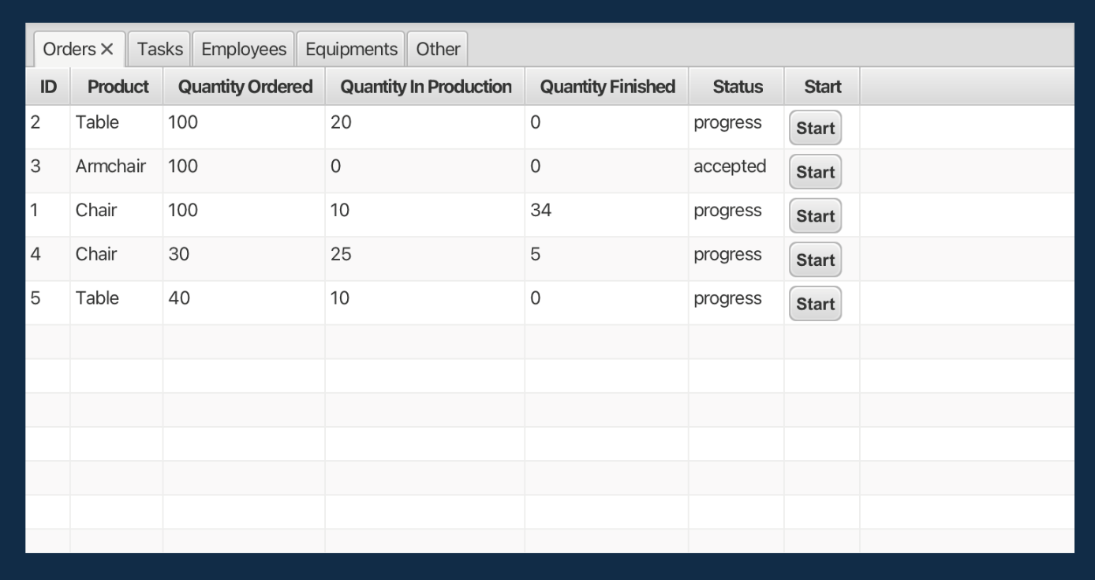

Zadanie to zostało dodane do listy zadań

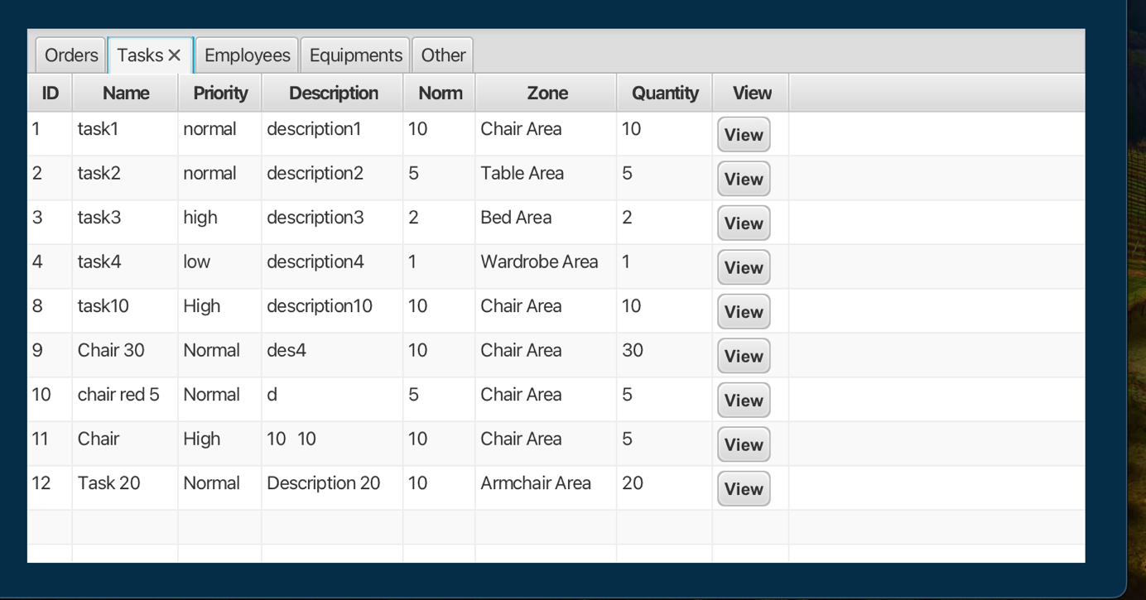

### Zakładka Zadania



W zakładce tej widzimy listę zadań oraz przycisk „View” po jego naciśnięciu ukazuje nam się następujące okno.

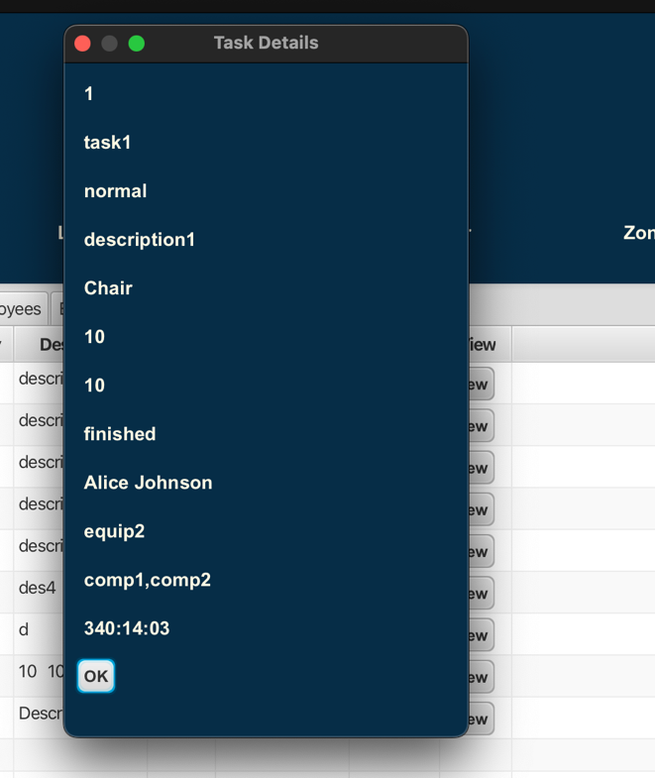

W oknie tym widzimy wszystkie dane dotyczące tego zadania(Id, Nazwę, Priorytet, Opis, Nazwę produktu, ilość sztuk w zadaniu, ilość wykonana, status, dane pracownika który to zadanie wykonywał, nazwę sprzętu, nazwę komponentów, oraz czas trwania tego zadania). Na końcu znajduje się przycisk „Ok” który zamyka okno.

### Zakładka Pracownicy

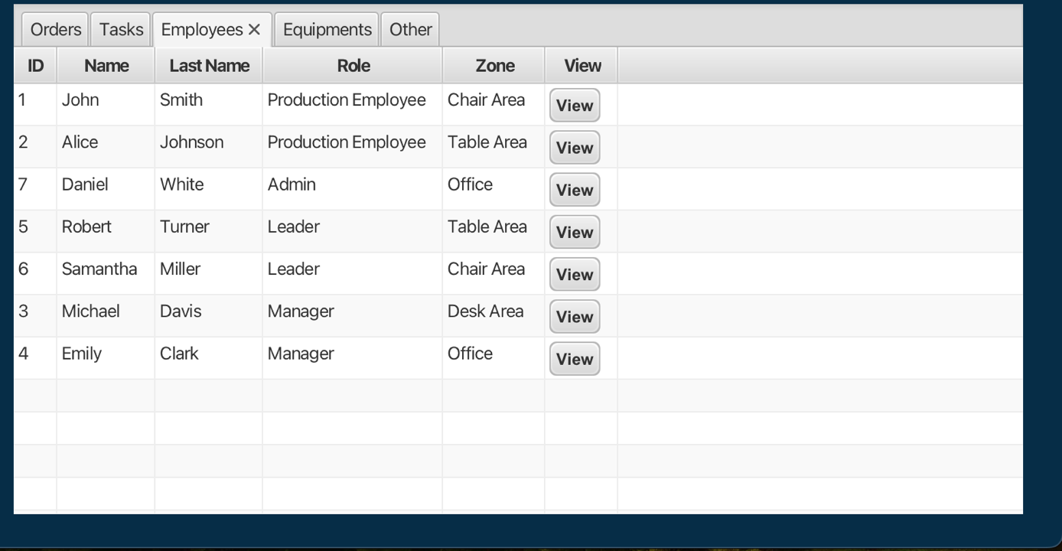

W zakładce tej widzimy listę pracowników oraz przycisk „View” po jego naciśnięciu ukazuje nam się następujące okno.

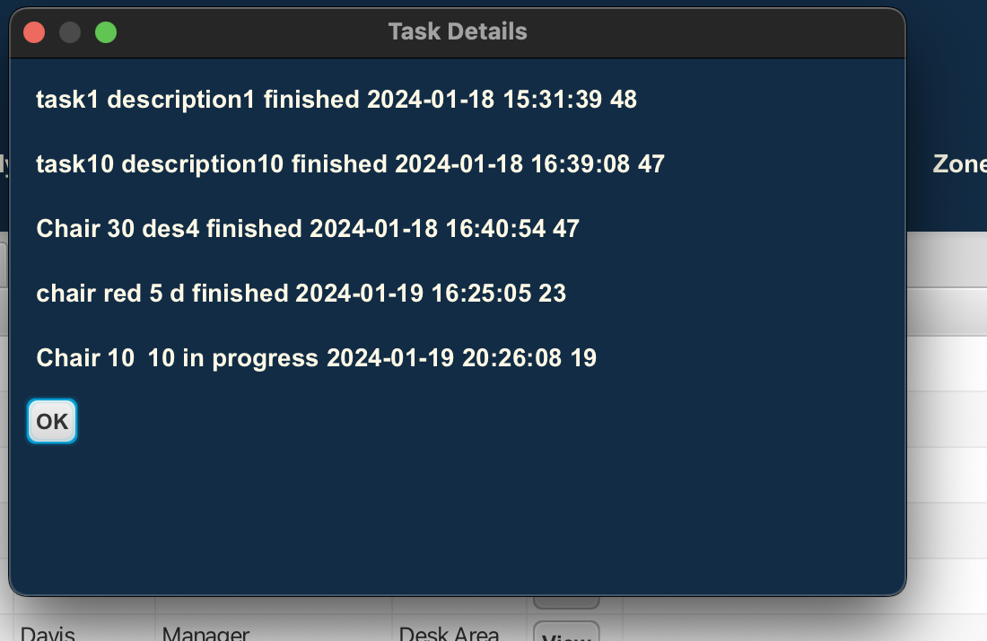

W oknie tym widzimy ostatnie 5 zadań jakie pracownik wykonał lub wykonuje. Przycisk „Ok” zamyka okno.

### Zakładka Sprzęt

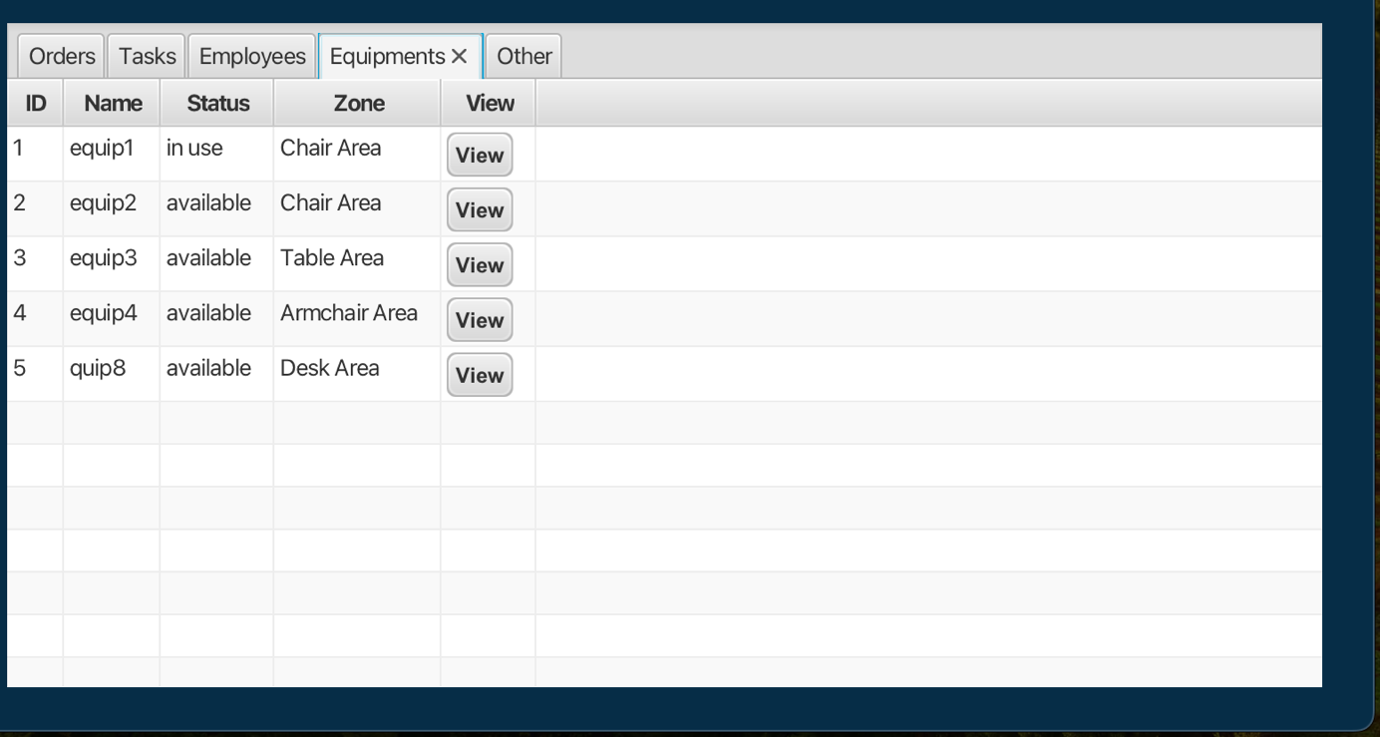

W zakładce tej widzimy listę sprzętów oraz przycisk „View” po jego naciśnięciu ukazuje nam się następujące okno.

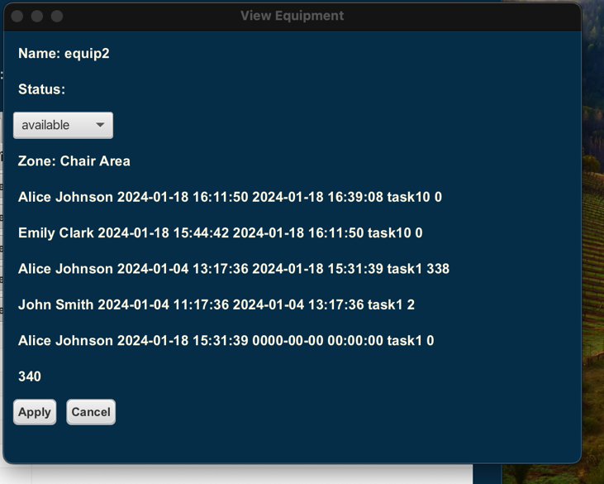

W oknie tym widzimy Nazwę sprzętu, możliwość zmiany jego statusu oraz Dział na jakim się znajduje. Poniżej wyświetlana jest lista pracowników którzy korzystali z tego sprzętu i liczba godzin przez którą sprzęt ten był używany.

Zmiana statusu odbywa się poprzez wybranie nowego z listy rozwijanej i naciśnięcie przycisku „Apply”

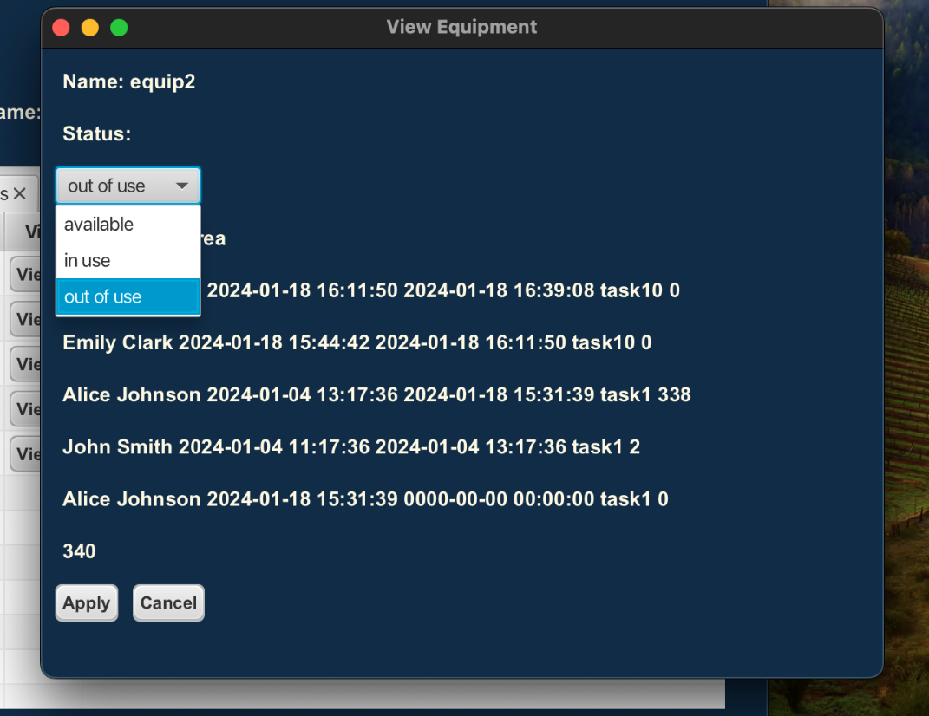

Dokonana zmiana widoczna jest na liście.

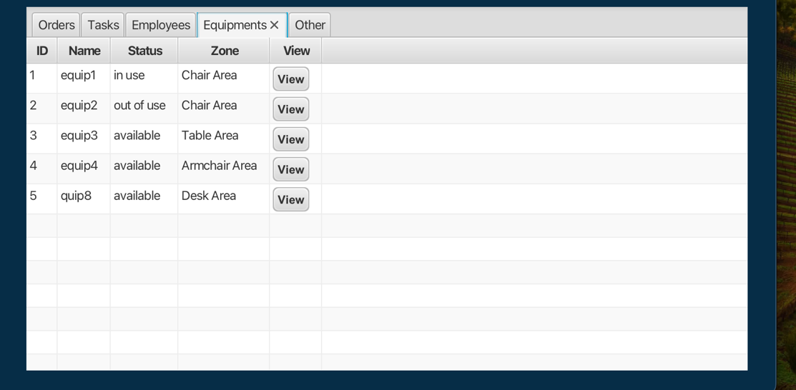

### Zakładka Inne

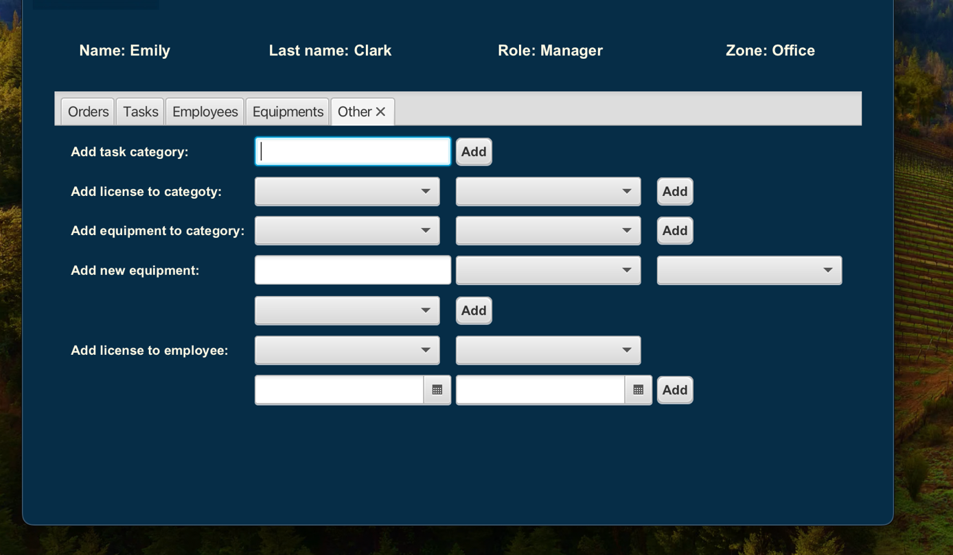

W zakładce tej mamy możliwość:

- dodania nowej kategorii zadania poprzez wpisanie jej nazwy i naciśnięcie przycisku „Add”



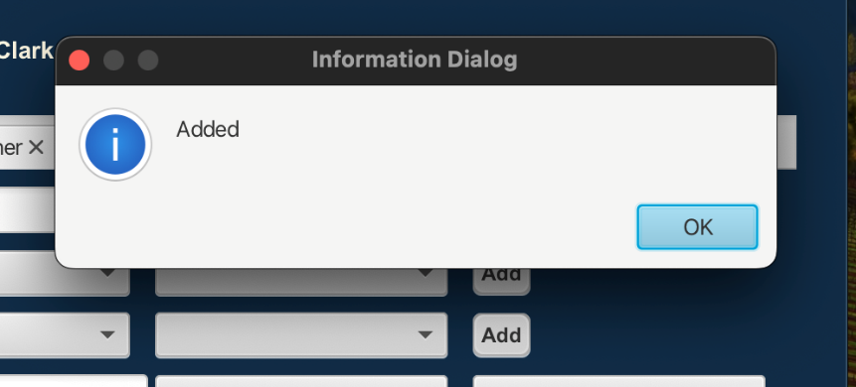

- dodanie uprawnień do zadania poprzez wybór uprawnienia i wybór kategorii zadania. Zmiany potwierdzamy przyciskiem „Add”

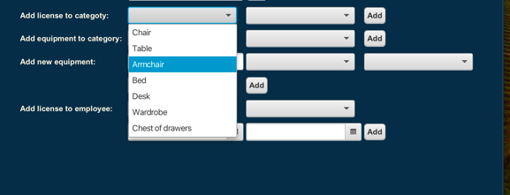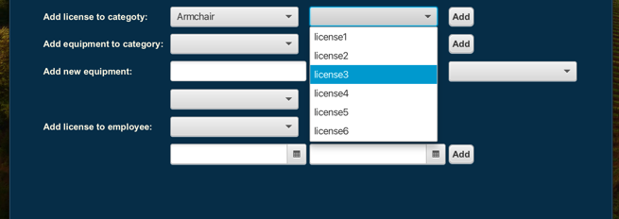



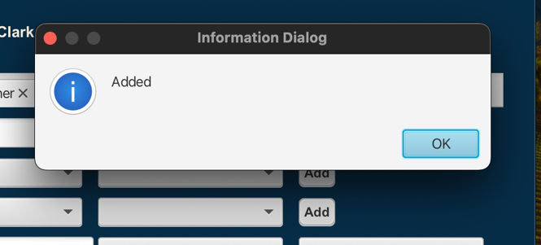

- dodanie kategorii sprzętu do kategorii zadania poprzez wybór odpowiednich danych z list rozwijanych i naciśnięciu przycisku „Add”

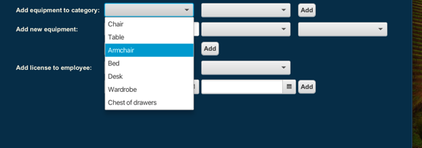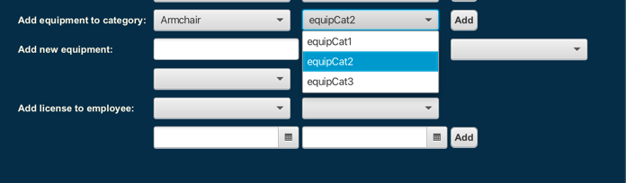





- dodanie nowego sprzętu poprzez wpisanie jego nazwy, wybór kategorii sprzętu, jego statusu oraz działu. Zmiany potwierdzamy przyciskiem „Add”

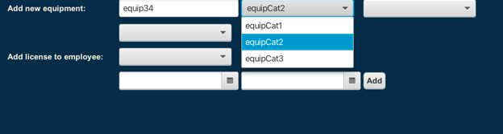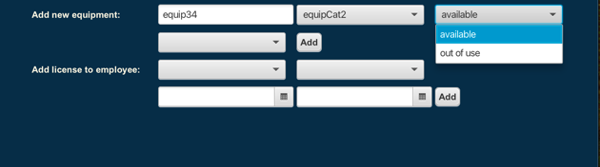

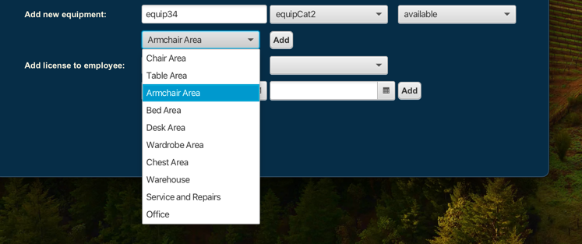





-dodanie uprawnień do pracownika poprzez wybór pracownika, wybór uprawnienia, daty od kiedy i do kiedy. Zmiany zatwierdzamy przyciskiem „Add”.

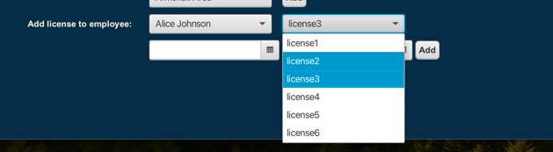

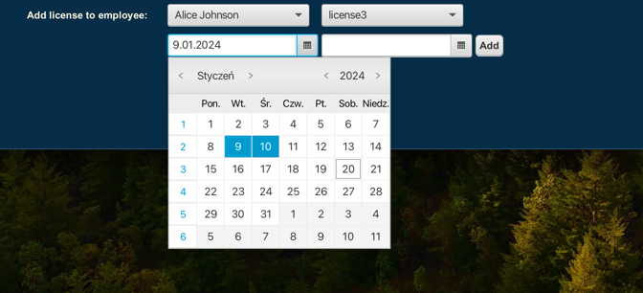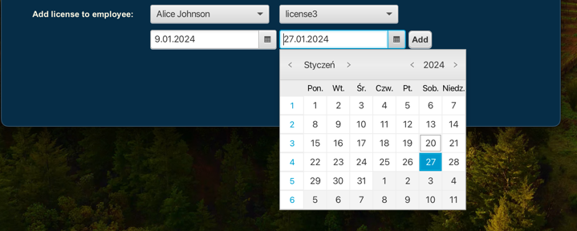

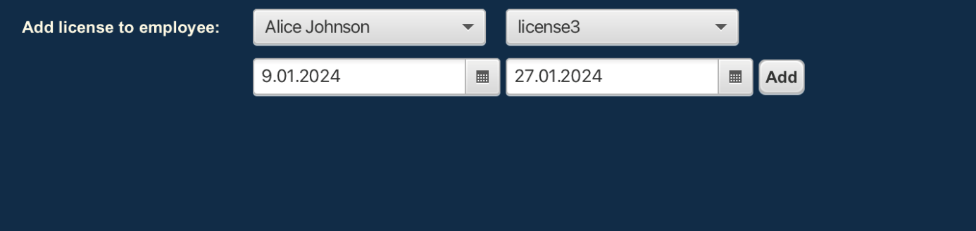



## Okno Lidera

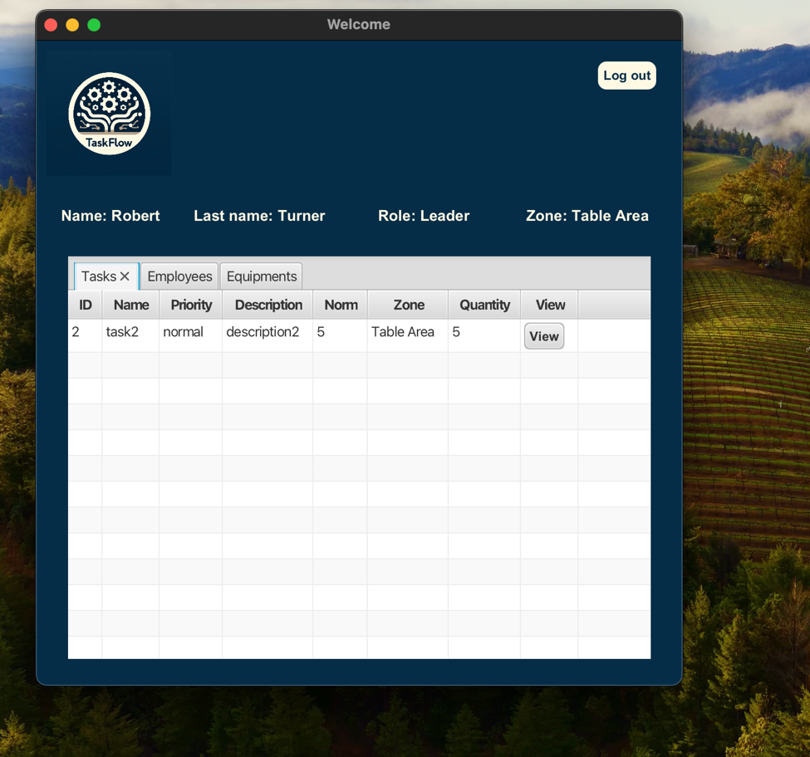

W oknie tym widzimy nasze dane(Imię, Nazwisko. Stanowisko, Dział), przycisk „Log out” dzięki któremu możemy się wylogować oraz zakładki Zadaniami, Pracownikami, Sprzętem. W widokach tych widzimy tylko dane dostępne dla naszego działu.

### Zakładka z Zadaniami

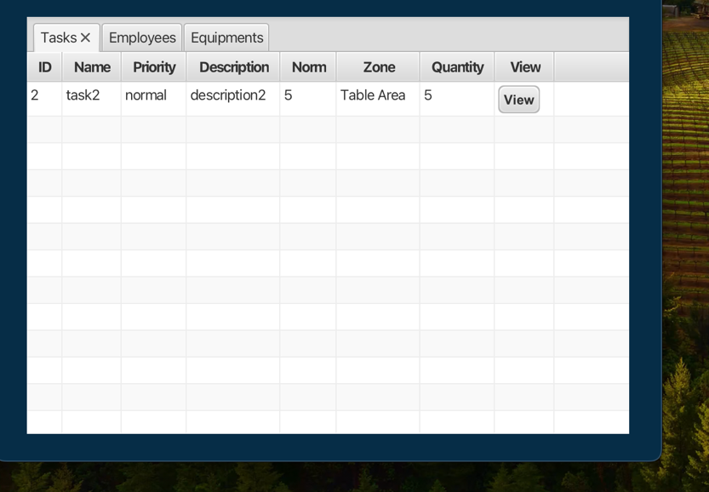

W zakładce tej widzimy listę zadań oraz przycisk „View” po jego naciśnięciu ukazuje nam się następujące okno.

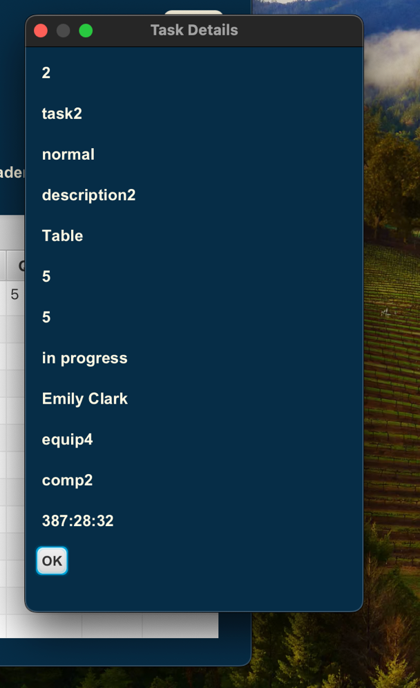

W oknie tym widzimy wszystkie dane dotyczące tego zadania(Id, Nazwę, Priorytet, Opis, Nazwę produktu, ilość sztuk w zadaniu, ilość wykonana, status, dane pracownika który to zadanie wykonywał, nazwę sprzętu, nazwę komponentów, oraz czas trwania tego zadania). Na końcu znajduje się przycisk „Ok” który zamyka okno.

### Zakładka z pracownikami

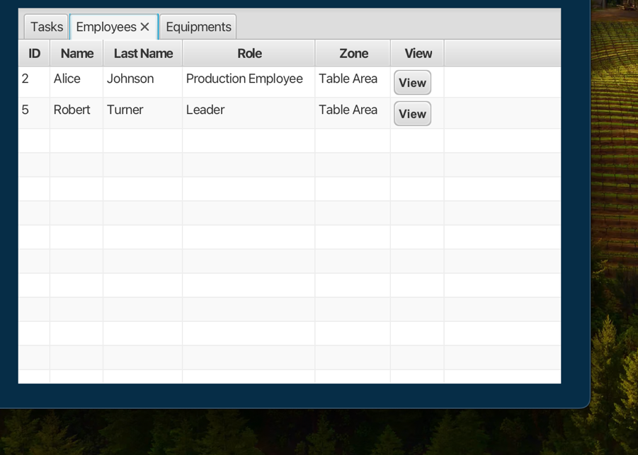

W zakładce tej widzimy listę pracowników oraz przycisk „View” po jego naciśnięciu ukazuje nam się następujące okno.

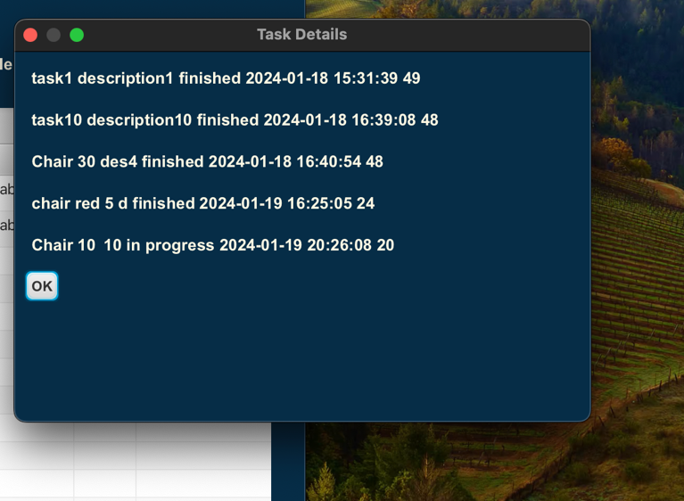

W oknie tym widzimy ostatnie 5 zadań jakie pracownik wykonał lub wykonuje. Przycisk „Ok” zamyka okno.

### Zakładka ze Sprzętem

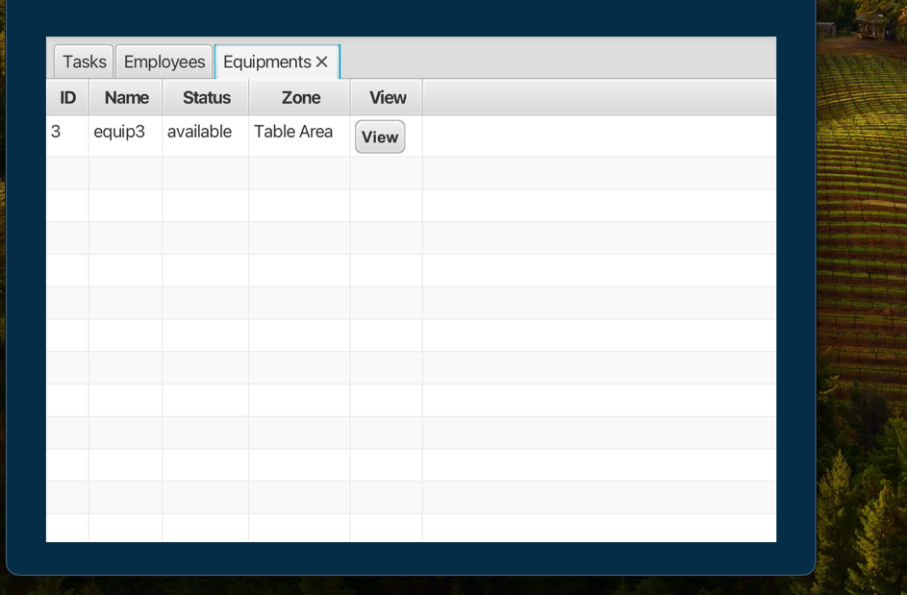

W zakładce tej widzimy listę sprzętów oraz przycisk „View” po jego naciśnięciu ukazuje nam się następujące okno.

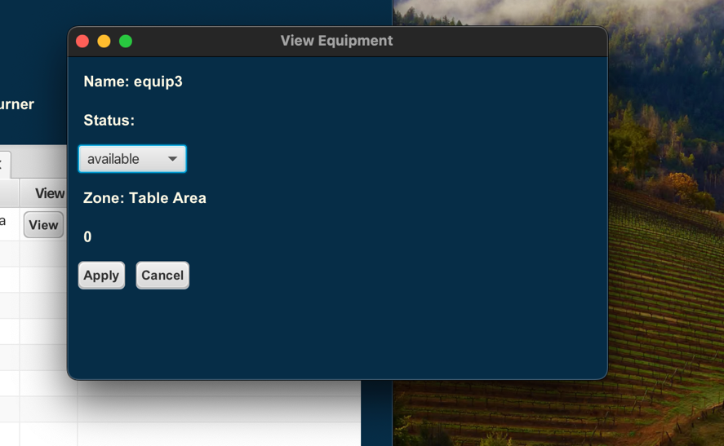

W oknie tym widzimy Nazwę sprzętu, możliwość zmiany jego statusu oraz Dział na jakim się znajduje. Poniżej wyświetlana jest lista pracowników którzy korzystali z tego sprzętu i liczba godzin przez którą sprzęt ten był używany.

Zmiana statusu odbywa się poprzez wybranie nowego z listy rozwijanej i naciśnięcie przycisku „Apply”

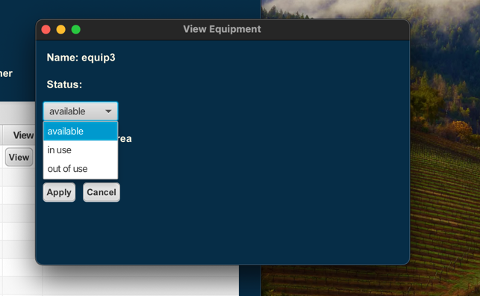

## Okno Pracownika Produkcji

Po zalogowaniu z uprawnieniami Pracownika Produkcji możemy zobaczyć następujące okna w zależności od tego czy aktualnie wykonujemy jakieś zadanie czy też chcemy pobrać następne. W oknie tym widzimy też swoje dane.

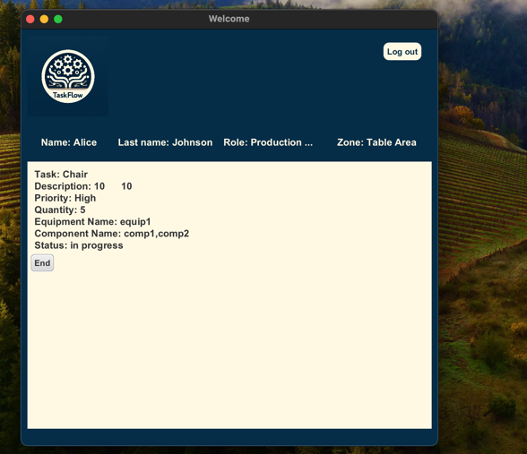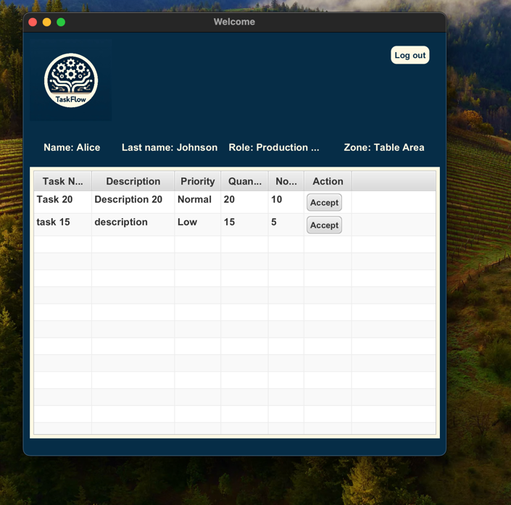

Jeśli jesteśmy w trakcie wykonywania zadania to widzimy następujące okno

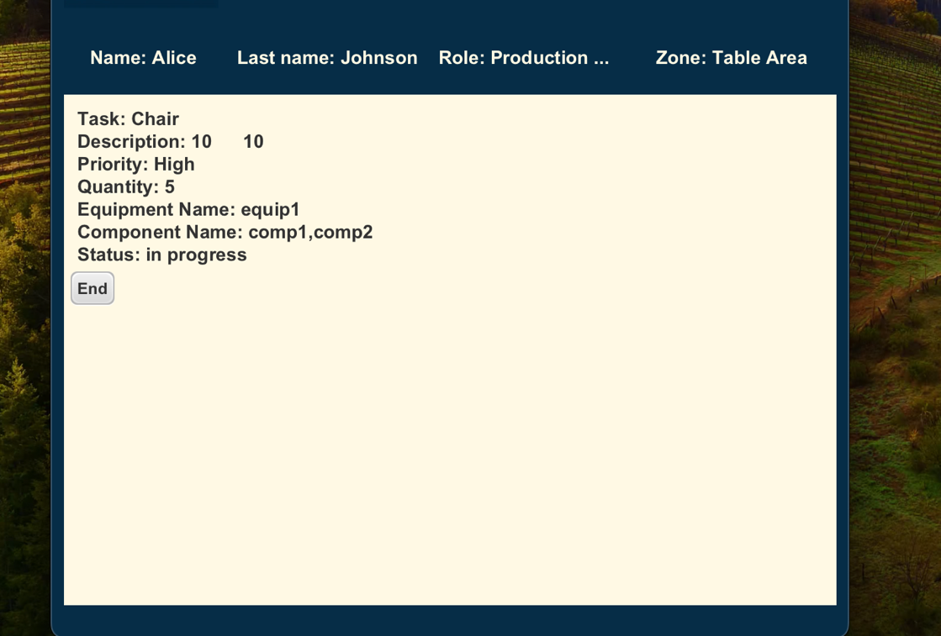

W oknie tym widzimy dane o aktualnie wykonywanym zadaniu oraz przycisk „End” który służy do zakończenia zadania. Po jego naciśnięciu zostaniemy poproszeni o podanie ilości sztuk wykonanych prawidłowo oraz ilości tzw. „barków”.

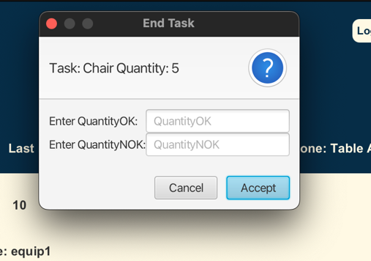

W oknie tym jest zastosowana walidacja ilości aby nie wpisać więcej sztuk niż jest w zadaniu. Jeśli się pomylimy otrzymamy następujący komunikat.

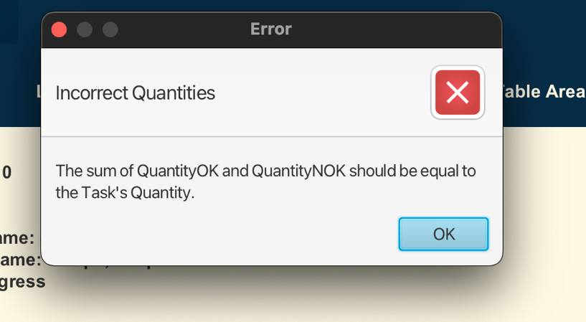

Po poprawnym wprowadzeniu ilości otrzymamy natomiast następującą informację.

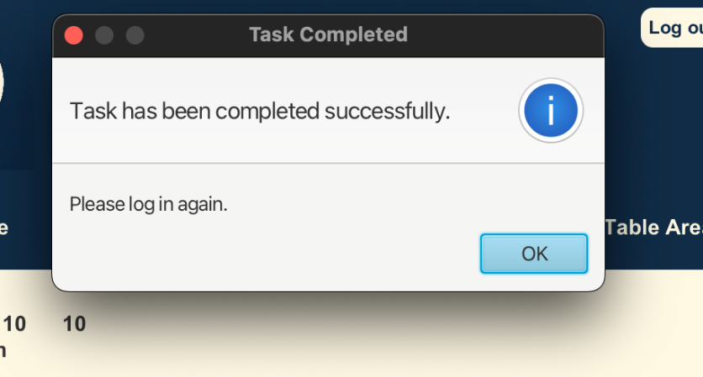

Zadanie zostało zakończone i zostaniemy wylogowani z systemu. Po ponownym zalogowaniu zobaczymy listę zadań do wyboru lub komunikat o braku zadań do wykonania i konieczności zgłoszenia się do lidera.

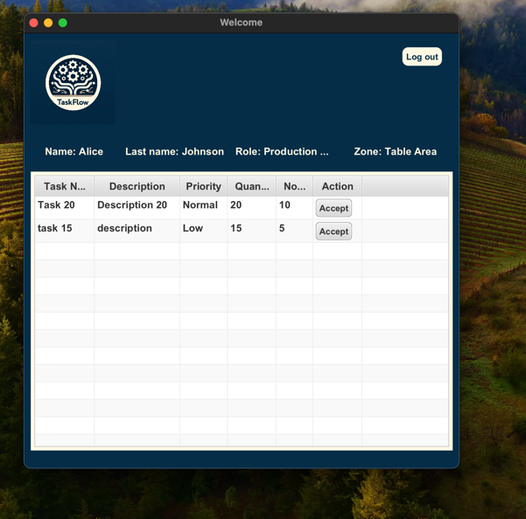

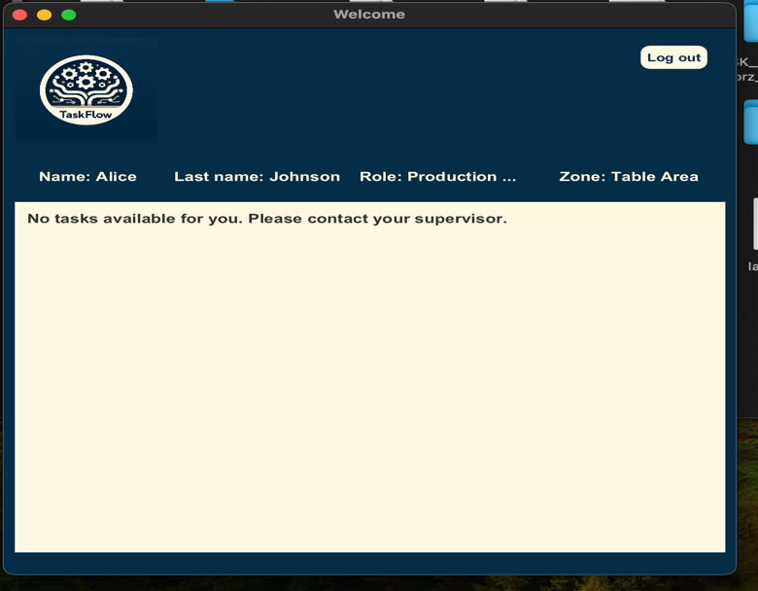

W oknie z listą zadań wybieramy zadanie do wykonania poprzez naciśnięcie przycisku „Accept”. Otrzymujemy wtedy następujący komunikat.

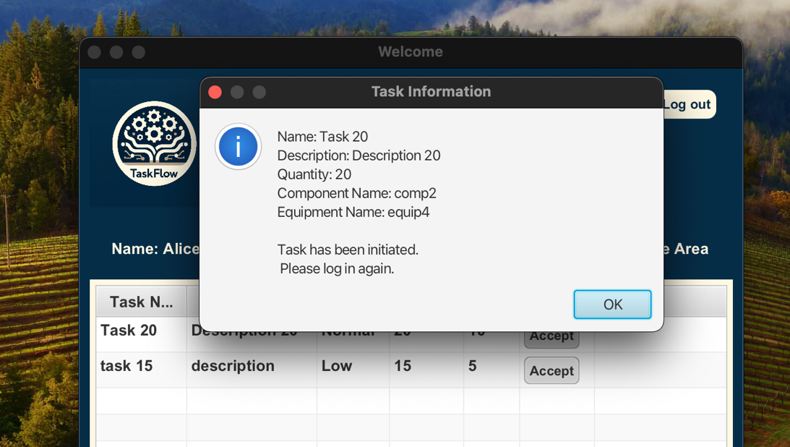

Po ponownym zalogowaniu widzimy zaakceptowane zadanie.

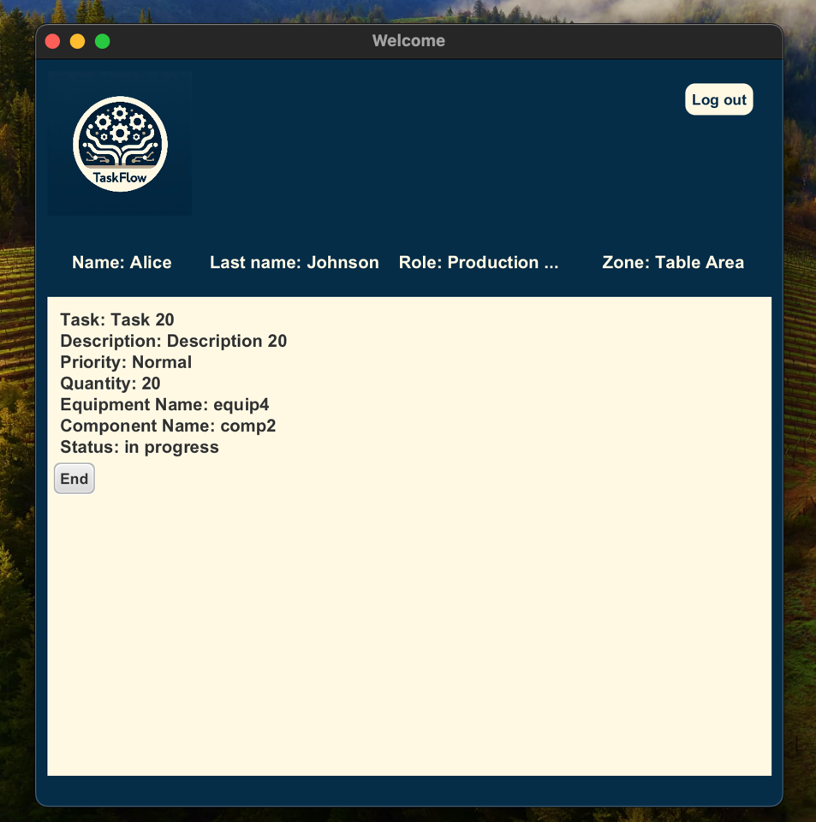

# Kod na platformie GitHub

Zgodnie z wymaganiami całość projektu została zamieszczona na platformie GitHub i jest dostępna pod poniższym linkiem:

<https://github.com/SylwiaJa/Pojekt-System-do-zarzadzania-zasobami.git>

# Rozwój projektu

## Kolejne kroki

Realizacja projektu zarządzania zakładem przemysłowym to wieloetapowy proces, a dotychczasowy moduł dla obszaru produkcji to jedynie początek. Poniżej znajdują się kolejne kroki i kierunek w jakim można rozwijać projekt, aby zrealizować początkowe założenia:

1. **Projektowanie interfejsu:**
   * Opracowany zostanie jednolity interfejs użytkownika, który umożliwi łatwą nawigację między różnymi modułami.
   * Zapewnione będzie, że interfejs jest intuicyjny i dostosowany do potrzeb użytkowników z różnych obszarów zakładowych.
2. **Rozwój modułów:**
   * Kolejne moduły systemu będą tworzone, skupiając się na różnych obszarach funkcjonalnych. Na przykład:
     + **Magazyn:**
       - Śledzenie stanów magazynowych.
       - Zarządzanie przyjęciami i wydaniami materiałów.
       - Optymalizacja przechowywania.
     + **Utrzymanie ruchu:**
       - Planowanie i monitorowanie konserwacji maszyn.
       - Zarządzanie awariami i naprawami.
     + **Zakupy:**
       - Zamawianie materiałów.
       - Śledzenie dostawców i ocena ich wydajności.
     + **Logistyka:**
       - Planowanie tras transportu.
       - Śledzenie i optymalizacja przesyłek.
     + **HR:**
       - Zarządzanie danymi pracowników.
       - Planowanie zasobów ludzkich.
3. **Integracje:**
   * Zapewniona zostanie integracja między różnymi modułami systemu, aby umożliwić płynny przepływ informacji między nimi.
   * System zostanie zintegrowany z istniejącymi rozwiązaniami, takimi jak systemy CRM czy systemy finansowe.
4. **Testowanie:**
   * Przeprowadzone zostaną intensywne testy każdego modułu, aby upewnić się, że są one stabilne, bezpieczne i spełniają oczekiwania użytkowników.
5. **Dostosowywanie i optymalizacja:**
   * Pozyskane zostaną opinie od użytkowników, a system zostanie dostosowany na podstawie ich potrzeb.
   * Monitorowana będzie wydajność systemu, a wprowadzone będą optymalizacje, aby zwiększyć jego skuteczność.
6. **Szkolenie personelu:**
   * Przeprowadzone zostaną szkolenia dla pracowników z różnych obszarów, aby zapewnić im efektywne korzystanie z nowego systemu.
7. **Wdrażanie:**
   * System zostanie wprowadzony stopniowo, zaczynając od jednego obszaru, a następnie stopniowo dodawane będą kolejne moduły.
8. **Wsparcie posprzedażowe:**
   * Zapewnione zostanie stałe wsparcie techniczne i aktualizacje, aby utrzymać system na najwyższym poziomie.
9. **Monitorowanie i doskonalenie:**
   * Regularnie monitorowana będzie funkcjonowanie systemu, zbierane będą dane dotyczące jego wydajności, a przeprowadzane będą ewentualne dostosowania.

## Przyszłe wyzwania

Wdrażanie kolejnych modułów w ramach systemu zarządzania zakładem przemysłowym, zwłaszcza w architekturze mikroserwisowej, może wiązać się z pewnymi wyzwaniami:

1. **Zależności między modułami:**
   * *Wyzwanie:* Wprowadzenie nowego modułu może wprowadzić zależności, które należy zarządzać, zwłaszcza w przypadku integracji z istniejącymi mikroserwisami.
   * *Rozwiązanie:* Dobra dokumentacja i planowanie zasobów, aby uniknąć konfliktów w zależnościach.
2. **Asynchroniczna komunikacja:**
   * *Wyzwanie:* Mikroserwisy mogą korzystać z komunikacji asynchronicznej, co może prowadzić do trudności w monitorowaniu i debugowaniu.
   * *Rozwiązanie:* Używanie narzędzi do zarządzania komunikacją asynchroniczną oraz stosowanie mechanizmów monitorowania.
3. **Zarządzanie konfiguracją:**
   * *Wyzwanie:* Każdy moduł może wymagać specyficznych ustawień konfiguracyjnych.
   * *Rozwiązanie:* Używanie narzędzi do zarządzania konfiguracją, a także stosowanie centralnego systemu zarządzania konfiguracją.
4. **Zabezpieczenia:**
   * *Wyzwanie:* Wprowadzenie nowego modułu może stanowić zagrożenie dla bezpieczeństwa systemu, zwłaszcza jeśli wiąże się z dostępem do kluczowych danych.
   * *Rozwiązanie:* Regularne przeglądy zabezpieczeń, testy penetracyjne oraz stosowanie sprawdzonych praktyk bezpieczeństwa.

W związku z tym należy szczególną uwagę zwrócić na integrację i testowanie całości systemu.

## Integracja systemu

Do integracji różnych modułów w systemie zarządzania zakładem przemysłowym można wykorzystać różnorodne narzędzia i technologie. Wybranie architektury mikroserwisowej oraz modelu Software as a Service (SaaS) wprowadza specyficzne wyzwania i wymaga dostosowanych narzędzi do skutecznej integracji modułów. Przeanalizować należy narzędzia, które mogą być używane w takim kontekście:

1. **API Gateway:**
   * **Narzędzie:** Kong, Apigee, WSO2 API Manager.
   * **Funkcja:** Zarządzanie punktem wejścia dla API, kontrola dostępu, autentykacja, monitorowanie ruchu API.
2. **Message Brokers:**
   * **Narzędzie:** Apache Kafka, RabbitMQ, AWS SNS/SQS.
   * **Funkcja:** Zapewnienie asynchronicznej komunikacji między mikroserwisami poprzez wykorzystanie kolejek komunikatów.
3. **Service Mesh:**
   * **Narzędzie:** Istio, Linkerd, Consul.
   * **Funkcja:** Zarządzanie komunikacją między mikroserwisami, obsługa ruchu sieciowego, monitorowanie, równoważenie obciążenia.
4. **Zarządzanie konfiguracją:**
   * **Narzędzie:** Spring Cloud Config, HashiCorp Consul, etcd.
   * **Funkcja:** Zarządzanie konfiguracją mikroserwisów, aktualizacja dynamiczna, śledzenie zmian.
5. **Dokumentacja API:**
   * **Narzędzie:** Swagger, OpenAPI.
   * **Funkcja:** Generowanie i udostępnianie dokumentacji dla API mikroserwisów, ułatwienie korzystania z usług.
6. **Protokoły komunikacyjne:**
   * **Narzędzie:** gRPC, Protocol Buffers, Apache Thrift.
   * **Funkcja:** Ułatwienie komunikacji między mikroserwisami poprzez efektywne przesyłanie danych.
7. **Zarządzanie mikrousługami:**
   * **Narzędzie:** Kubernetes, Docker Swarm, Amazon ECS.
   * **Funkcja:** Orkiestracja kontenerów mikroserwisów, zarządzanie cyklem życia aplikacji.
8. **Monitorowanie i dzienniki:**
   * **Narzędzie:** Prometheus, Grafana, ELK Stack (Elasticsearch, Logstash, Kibana).
   * **Funkcja:** Monitorowanie wydajności mikroserwisów, analiza dzienników, wykrywanie problemów.
9. **Rozwiązania chmurowe:**
   * **Platformy:** AWS, Azure, Google Cloud.
   * **Funkcja:** Wykorzystanie usług chmurowych do hostingowania, skalowania i zarządzania mikroserwisami.
10. **Automatyzacja dostarczania:**
    * **Narzędzie:** Jenkins, GitLab CI/CD, Travis CI.
    * **Funkcja:** Automatyzacja procesów CI/CD dla mikroserwisów, wdrożenia ciągłe.
11. **Bezpieczeństwo API:**
    * **Narzędzie:** OAuth, JSON Web Token (JWT), Auth0.
    * **Funkcja:** Zapewnienie bezpieczeństwa dostępu do API, autentykacja i autoryzacja.
12. **Testy jednostkowe i integracyjne:**
    * **Frameworki:** JUnit, TestNG, Postman.
    * **Funkcja:** Zapewnienie jakości kodu poprzez testy jednostkowe i integracyjne.

## Testowanie całego systemu

Przyjęcie podejścia opartego na testowaniu ciągłym, automatyzacji procesów i monitorowaniu produkcji pozwoli zidentyfikować i rozwiązać potencjalne problemy we wdrożeniu kolejnych modułów, a także utrzymać cały system w optymalnym stanie.

1. **Testy jednostkowe:**
   * Upewnienie się, że każdy mikroserwis ma kompleksowe testy jednostkowe, aby zweryfikować, czy moduły funkcjonują poprawnie w izolacji.
2. **Testy integracyjne:**
   * Przeprowadzenie testów integracyjnych, aby sprawdzić, czy poszczególne moduły współpracują ze sobą zgodnie z oczekiwaniami.
3. **Testy obciążeniowe:**
   * Symulacja sytuacji obciążeniowych, aby zweryfikować, czy system utrzyma swoją wydajność w warunkach dużej liczby użytkowników.
4. **Testy bezpieczeństwa:**
   * Regularne przeglądy bezpieczeństwa i testy penetracyjne, aby zidentyfikować i naprawić ewentualne luki bezpieczeństwa.
5. **Testy przywracania po awarii:**
   * Testowanie procedur przywracania systemu po awarii, aby zapewnić, że system będzie w stanie wrócić do normalnego stanu po wystąpieniu problemu.
6. **Testy ciągłej integracji (CI) i ciągłego wdrażania (CD):**
   * Implementacja procesów CI/CD, aby umożliwić automatyczne testowanie i wdrażanie kodu, co minimalizuje ryzyko wprowadzenia błędów podczas wdrażania.
7. **Testy scenariuszy użytkowania:**
   * Testowanie różnych scenariuszy użytkowania, aby upewnić się, że system spełnia oczekiwania użytkowników.
8. **Monitorowanie w produkcji:**
   * Ustanowienie systemu monitorowania w czasie rzeczywistym, aby śledzić wydajność, dostępność i ewentualne błędy w produkcji.

## Podsumowanie

Przyszła współpraca z zakładem powinna być partnerska i elastyczna, umożliwiając dostosowanie systemu do dynamicznych potrzeb zakładu przemysłowego oraz zapewniając nieustanne wsparcie techniczne i rozwój. Ważne jest zapewnienie regularnych aktualizacji modułów w celu dostosowania ich do zmieniających się warunków rynkowych, technologicznych i biznesowych a także śledzenie i implementacja najnowszych technologii oraz trendów w obszarze zarządzania zakładem przemysłowym, aby system był zawsze nowoczesny i konkurencyjny.